**TRƯỜNG ĐẠI HỌC SƯ PHẠM KỸ THUẬT TP. HỒ CHÍ MINH**

**KHOA CÔNG NGHỆ THÔNG TIN**

-----🙞🙞🙞🙞🙞-----



**ĐỀ TÀI CUỐI KỲ MÔN PHÂN TÍCH THIẾT KẾ HỆ THỐNG THÔNG TIN**

**TÊN ĐỀ TÀI:**

**PHÂN TÍCH THIỆT KẾ HỆ THỐNG QUẢN LÝ TÀI CHÍNH**

**VÀ BÁN HÀNG CỦA SHOP ĐỒ THỂ THAO**

**GVHD**: TS. Nguyễn Thành Sơn

**Lớp HP**: ISAD330384_24_2_05CLC

**Nhóm thực hiện**: Nhóm 1

**Học kỳ**: 2

**Năm học**: 2024 - 2025

Thành phố Hồ Chí Minh, tháng 4, năm 2025

**DANH SÁCH SINH VIÊN NHÓM THỰC HIỆN**

**HỌC KÌ 2**

**NĂM HỌC 2024 - 2025**

**Nhóm 01**

**Đề tài: Đề Tài Phân tích thiết kế hệ thống Quản lý tài chính và bán hàng của shop đồ thể thao**

|  |  |
| --- | --- |
| 22110108 | Nguyễn Hoài Bảo |
| 22110134 | Phan Phúc Hảo |
| 22110117 | Lê Thị Mỹ Dung |
| 22110205 | Lê Duy Phương |

NHẬN XÉT CỦA GV

…………………………………………………………………………………………..…………………………………………………………………………………

………………………………………………………………………………………

………………………………………………………………………………………

………………………………………………………………………………………

………………………………………………………………………………………

………………………………………………………………………………………

………………………………………………………………………………………

………………………………………………………………………………………

………………………………………………………………………………………

Tp. Hồ Chí Minh, ngày 28 tháng 4, năm 2025

Giảng viên chấm điểm

LỜI CẢM ƠN

Lời đầu tiên, nhóm em xin gửi lời cảm ơn chân thành nhất đến thầy Nguyễn Thành Sơn – giảng viên bộ môn Phân tích thiết kế hệ thống của chúng em. Trong quá trình học tập và tìm hiểu bộ môn, chúng em đã nhận được sự quan tâm giúp đỡ, hướng dẫn rất tận tình và tâm huyết từ thầy. Thầy đã giúp chúng em tích lũy thêm nhiều kiến thức để có cái nhìn sâu sắc và hoàn thiện hơn trong lĩnh vực công nghệ thông tin. Để từ đó, ứng dụng những kiến thức mà thầy truyền tải, nhóm em xin trình bày lại những gì mà mình đã học hỏi được thông qua việc thực hiện đề tài “Phân tích thiết kế hệ thống quản lý tài chính và bán hàng của shop đồ thể thao”. Kiến thức là vô hạn và sự tiếp nhận kiến thức của bản thân mỗi người luôn tồn tại những hạn chế nhất định. Do đó, trong phạm vi khả năng của bản thân, nhóm em đã rất cố gắng để hoàn thành đề tài một cách tốt nhất. Tuy nhiên, chắc chắn không tránh khỏi những thiếu sót, nhóm chúng em rất mong nhận được sự cảm thông và những ý kiến đóng góp đến từ thầy để đề tài của nhóm em được hoàn thiện hơn. Một lần nữa, nhóm em xin chân thành cảm ơn thầy đã tận tình hướng dẫn, chỉ bảo các thành viên nhóm em trong suốt quá trình học tập và thực hiện đồ án này. Kính chúc thầy sức khỏe, hạnh phúc thành công trên con đường sự nghiệp giảng dạy.

**Mục lục**

**PHẦN 1: ĐẶC TẢ** 1

**1.1.** **Tình hình khảo sát thực tế** 1

**1.2.** **Mục tiêu** 2

**1.3.** **Dữ liệu cần lưu trữ** 3

**1.4.** **Tổ chức và phân công chức năng** 4

**1.5.** **Quy trình** 5

**PHẦN 2: BIỂU ĐỒ HOẠT ĐỘNG – ACTIVITY DIAGRAM** 9

**PHẦN 3: BIỂU ĐỒ CHỨC NĂNG – USE CASE DIAGRAM** 10

**3.1.** **Mô tả Actors** 10

**3.2.** **Biểu đồ Use Case Tổng quát** 10

**3.3.** **Biểu đồ Use Case Đăng nhập** 10

**3.3.1.** **Mô tả Use Case Đăng nhập** 11

**3.3.2.** **Mô tả Use Case Đăng xuất** 13

**3.3.3.** **Mô tả Use Case Quên mật khẩu** 14

**3.3.4.** **Mô tả Use Case Đăng ký** 16

**3.4.** **Biểu đồ Use Case Quản lý hệ thống** 18

**3.4.1.** **Mô tả Use Case Xem báo cáo thống kê** 18

**3.5.** **Biểu đồ Use Case Quản lý sản phẩm** 20

**3.5.1.** **Mô tả Use Case Thêm sản phẩm** 20

**3.5.2.** **Mô tả Use Case Ẩn sản phẩm** 22

**3.5.3.** **Mô tả Use Case Sửa thông tin sản phẩm** 23

**3.6.** **Biểu đồ Use Case Quản lý tài khoản người dùng** 25

**3.6.1.** **Mô tả Use Case Tạo tài khoản cho nhân viên** 25

**3.6.2.** **Mô tả Use Case Vô hiệu hóa tài khoản của nhân viên** 27

**3.6.3.** **Mô tả Use Case Xem thông tin khách hàng** 28

**3.6.4.** **Mô tả Use Case Giám sát tài khoản nhân viên** 30

**3.7.** **Biểu đồ Use Case Quản lý nhập hàng** 31

**3.7.1.** **Mô tả Use Case Thêm hóa đơn nhập hàng** 32

**3.7.2.** **Mô tả Use Case Xem hóa đơn nhập hàng** 33

**3.8.** **Biểu đồ Use Case Quản lý tài khoản cá nhân** 34

**3.8.1.** **Mô tả Use Case Thay đổi các thông tin cá nhân** 35

**3.8.2.** **Mô tả Use Case Đổi mật khẩu** 37

**3.8.3.** **Mô tả Use Case Thêm thông tin nhận hàng** 38

**3.8.4.** **Mô tả Use Case Xóa thông tin nhận hàng** 40

**3.8.5.** **Mô tả Use Case Chỉnh sửa thông tin nhận hàng** 41

**3.9.** **Biểu đồ Use Case Quản lý đơn hàng** 42

**3.9.1.** **Mô tả Use Case Xác nhận đơn hàng** 43

**3.9.2.** **Mô tả Use Case Xem đơn hàng** 44

**3.10.** **Biểu đồ Use Case Mua hàng** 45

**3.10.1.** **Mô tả Use Case Đặt hàng** 46

**3.10.2.** **Mô tả Use Case Tìm kiếm sản phẩm** 47

**3.10.3.** **Mô tả Use Case Xem hóa đơn đã mua** 49

**3.10.4.** **Mô tả Use Case Hủy đơn hàng** 50

**3.10.5.** **Mô tả Use Case Thêm sản phẩm vào giỏ hàng** 51

**PHẦN 4: BIỂU ĐỒ TUẦN TỰ – SEQUENCE DIAGRAM** 53

**4.1.** **Biểu đồ Sequence Đăng nhập** 53

**4.2.** **Biểu đồ Sequence Đăng xuất** 53

**4.3.** **Biểu đồ Sequence Quên mật khẩu** 54

**4.4.** **Biểu đồ Sequence Đăng ký** 56

**4.5.** **Biểu đồ Sequence Xem báo cáo thống kê** 56

**4.6.** **Biểu đồ Sequence Thêm sản phẩm** 57

**4.7.** **Biểu đồ Sequence Ẩn sản phẩm** 58

**4.8.** **Biểu đồ Sequence Sửa thông tin sản phẩm** 59

**4.9.** **Biểu đồ Sequence Tạo tài khoản cho nhân viên** 60

**4.10.** **Biểu đồ Sequence Vô hiệu hóa tài khoản của nhân viên** 61

**4.11.** **Biểu đồ Sequence Xem thông tin khách hàng** 62

**4.12.** **Biểu đồ Sequence Giám sát tài khoản nhân viên** 63

**4.13.** **Biểu đồ Sequence Thêm hóa đơn nhập hàng** 64

**4.14.** **Biểu đồ Sequence Xem hóa đơn nhập hàng** 65

**4.15.** **Biểu đồ Sequence Thay đổi các thông tin cá nhân** 66

**4.16.** **Biểu đồ Sequence Đổi mật khẩu** 67

**4.17.** **Biểu đồ Sequence Thêm thông tin nhận hàng** 68

**4.18.** **Biểu đồ Sequence Xóa thông tin nhận hàng** 69

**4.19.** **Biểu đồ Sequence Chỉnh sửa thông tin nhận hàng** 70

**4.20.** **Biểu đồ Sequence Xác nhận đơn hàng** 71

**4.21.** **Biểu đồ Sequence Xem đơn hàng** 72

**4.22.** **Biểu đồ Sequence Đặt hàng** 73

**4.23.** **Biểu đồ Sequence Tìm kiếm sản phẩm** 73

**4.24.** **Biểu đồ Sequence Xem hóa đơn đã mua** 74

**4.25.** **Biểu đồ Sequence Hủy đơn hàng** 75

**4.26.** **Biểu đồ Sequence Thêm sản phẩm vào giỏ hàng** 76

**PHẦN 5: BIỂU ĐỒ LỚP – CLASS DIAGRAM** 78

**PHẦN 6: CÔNG NGHỆ SỬ DỤNG** 79

**6.1.** **Hệ quản trị cơ sở dữ liệu MySQL** 79

**6.1.1.** **Giới thiệu Hệ quản trị cơ sở dữ liệu MySQL** 79

**6.1.2.** **Cấu trúc cơ sở dữ liệu trong hệ thống** 79

**6.1.3.** **Cách kết nối và tương tác giữa Spring Boot và MySQL** 80

**6.2.** **Java Spring Boot Framework và Data JPA** 82

**6.2.1.** **Giới thiệu Spring Boot** 82

**6.2.2.** **Ưu điểm nổi bật trong phát triển ứng dụng web** 82

**6.2.3.** **Khái niệm ORM và vai trò của JPA** 83

**6.2.4.** **Cách Spring Data JPA thao tác với cơ sở dữ liệu** 84

**6.2.5.** **Mapping giữa các thực thể và bảng trong database** 85

**6.2.6.** **Cấu trúc dự án** 87

**6.3.** **Các công nghệ bổ trợ khác** 88

**6.4.** **Mối quan hệ giữa các công nghệ trong hệ thống** 89

**6.4.1.** **Sơ đồ tổng quan** 89

**6.4.2.** **Vai trò của từng công nghệ trong quá trình xử lý yêu cầu** 89

**PHẦN 7: THIẾT KẾ ERD** 91

**PHẦN 8: THỬ NGHIỆM CHỨC NĂNG PHẦN MỀM** 92

**8.1.** **Đăng nhập** 92

**8.2.** **Đăng xuất** 93

**8.3.** **Quên mật khẩu** 94

**8.4.** **Đăng ký** 97

**8.5.** **Xem báo cáo thống kê** 99

**8.6.** **Thêm sản phẩm** 101

**8.7.** **Ẩn sản phẩm** 106

**8.8.** **Sửa thông tin sản phẩm** 107

**8.9.** **Tạo tài khoản nhân viên** 108

**8.10.** **Vô hiệu hóa tài khoản nhân viên** 108

**8.11.** **Xem thông tin khách hàng** 110

**8.12.** **Giám sát tài khoản nhân viên** 111

**8.13.** **Thêm hóa đơn nhập hàng** 111

**8.14.** **Xem hóa đơn nhập hàng** 112

**8.15.** **Thay đổi thông tin cá nhân** 113

**8.16.** **Đổi mật khẩu** 115

**8.17.** **Thêm thông tin nhận hàng** 116

**8.18.** **Xóa thông tin nhận hàng** 117

**8.19.** **Chỉnh sửa thông tin nhận hàng** 119

**8.20.** **Xác nhận đơn hàng** 120

**8.21.** **Xem đơn hàng** 121

**8.22.** **Đặt hàng** 122

**8.23.** **Tìm kiếm sản phẩm** 123

**8.24.** **Xem hóa đơn đã mua** 126

**8.25.** **Hủy đơn hàng** 127

**8.26.** **Thêm sản phẩm vào giỏ hàng** 128

**ĐƯỜNG DẪN LIÊN KẾT ĐẾN ĐỒ ÁN** 130

# **PHẦN 1: ĐẶC TẢ**

* 1. **Tình hình khảo sát thực tế**

Một cửa hàng bán đồ thể thao cần xây dựng một hệ thống bán hàng trực tuyến để có thể tiếp cận tới những khách hàng ở xa giúp mở rộng quy mô kinh doanh so với việc bán hàng trực tiếp tại cửa hàng truyền thống.

Qua điều tra khảo sát, ta thấy quy trình làm việc, cùng các loại chứng từ giao dịch sử dụng trong quy trình bán hàng trực tiếp như sau:

Cửa hàng có bán nhiều loại sản phẩm như quần áo, giày, vợt, ba-lô, … Mỗi loại sẽ có nhiều sản phẩm, mỗi sản phẩm sẽ thuộc về duy nhất một hãng. Với từng sản phẩm, sẽ có các kích cỡ, màu sắc khác nhau được gọi là mẫu và chúng có thể có giá cả khác nhau.

Hiện tại, cửa hàng có một hệ thống phần mềm máy tính, giúp quản lý hàng hóa, sản phẩm trong kho. Thông tin được lưu trữ là thông tin của các hãng, loại, sản phẩm và các mẫu sản phẩm. Tuy nhiên, đây chỉ là một phần mềm hỗ trợ tính tiền, không lưu số lượng hàng tồn kho, việc theo dõi số lượng chỉ được thực hiện một cách thủ công. Ngoài ra, còn có lưu trữ các hóa đơn mua hàng của khách hàng cùng với thông tin của khách hàng để hỗ trợ bảo hành.

Khách hàng có nhu cầu mua sản phẩm sẽ trực tiếp ghé đến cửa hàng để xem những mẫu sản phẩm mà mình muốn mua. Khi khách hàng cần hỗ trợ tư vấn, nhân viên bán hàng sẽ đến tư vấn trực tiếp cho khách hàng biết thêm về sản phẩm mình muốn mua. Chẳng hạn như cho khách hàng xem sản phẩm, thử quần áo, giày hay tư vấn cho khách hàng về chất liệu, kích cỡ, độ bền, độ phù hợp, ưu đãi, chế độ bảo hành … Nếu khách hàng phân vân, nhân viên hỗ trợ có thể so sánh giữa các sản phẩm hoặc đề xuất sản phẩm thay thế phù hợp hơn.

Khi khách hàng đã chọn được sản phẩm, nhưng họ muốn xem các mẫu khác thì nhân viên sẽ kiểm tra hàng trong kho để lấy ra cho khách hàng. Nếu hàng hết, nhân viên sẽ đề xuất khách hàng đặt trước hoặc chọn một sản phẩm khác tương tự.

Khi đã quyết định mua hàng, nhân viên sẽ hướng dẫn khách hàng tới quầy thanh toán. Sau khi thanh toán xong, khách hàng sẽ nhận được hóa đơn mua hàng cùng phiếu bảo hành của từng sản phẩm.

Người quản lý sẽ kiểm tra số lượng hàng hóa còn trong kho và ra quyết định nhập thêm những sản phẩm cần thiết. Người quản lý sẽ liên hệ với các nhà cung cấp để lấy hàng, khi hàng về người quản lý sẽ kiểm tra xem số lượng hàng chất lượng có đạt hay không. Nếu không đủ thì sẽ liên hệ với nhà cung cấp để yêu cầu nhập thêm hàng. Công việc này được thực hiện một cách thủ công.

* 1. **Mục tiêu**

Để tối ưu lợi nhuận từ cửa hàng chủ cửa hàng muốn chuyển sang mô hình bán hàng trực tuyến để giảm chi phí mặt bằng và giảm giá sản phẩm để dễ dàng cạnh tranh. Chúng ta cần giúp chủ cửa hàng thiết kế và xây dựng một hệ thống hỗ trợ cho việc bán hàng trực tuyến tiếp cận tới những khách hàng có khoảng cách xa để mở rộng quy mô bán hàng.

Hệ thống quản lý tài chính và bán hàng của shop đồ thể thao được xây dựng nhằm mục tiêu chuyển đổi mô hình kinh doanh từ bán hàng trực tiếp sang bán hàng trực tuyến. Khách hàng mua sắm trực tuyến sẽ có những trải nghiệm tiện lợi hơn so với mua sắm trực tiếp tại cửa hàng.

Nâng cao hiệu quả trong việc quản lý kinh doanh trực tuyến bằng cách số hóa quy trình bán hàng từ quản lý số lượng hàng trong kho, xử lý đơn hàng đến thanh toán và giao hàng giúp tăng năng suất làm việc.

Cải thiện trải nghiệm khách hàng, cung cấp các phương thức thanh toán tiện lợi, chính sách đổi trả linh hoạt, giúp nâng cao mức độ hài lòng của khách hàng. Giúp khách hàng dễ dàng xem, lựa chọn sản phẩm, đặt hàng và theo dõi đơn hàng mọi lúc, mọi nơi giúp nâng cao trải nghiệm mua hàng.

Chủ cửa hàng dễ dàng hơn trong việc theo dõi và kiểm soát dòng tiền, chi phí, doanh thu, lợi nhuận. Thông qua các báo cáo kinh doanh có thể phân tích xu hướng bán hàng, giúp chủ cửa hàng có chiến lược kinh doanh phù hợp. Kiểm soát chặt chẽ hàng hóa trong kho, hỗ trợ chủ cửa hàng theo dõi số lượng hàng tồn, từ đó chủ cửa hàng có thể dự đoán nhu cầu nhập hàng, đưa ra chiến dịch bán hàng hợp lý và hạn chế thất thoát hàng hóa.

Tích hợp thêm giám sát hoạt động của nhân viên và quản lý thông tin của nhân viên. Giúp tăng hiệu quả làm việc và kiểm soát chặt chẽ hơn.

* 1. **Dữ liệu cần lưu trữ**

Đối với hàng hóa, ta cần lưu các thông tin về thương hiệu, loại sản phẩm và sản phẩm. Mỗi sản phẩm sẽ thuộc về một loại và một thương hiệu duy nhất. Thông tin của sản phẩm bao gồm mã sản phẩm, tên sản phẩm, trạng thái sản phẩm (còn hàng, hết hàng, ngừng bán), mức phần trăm giảm giá đang có của sản phẩm, chi tiết về sản phẩm và thời gian bảo hành. Một sản phẩm sẽ có nhiều mẫu mã khác nhau về màu sắc, kích thước. Những khác biệt gọi là mẫu sản phẩm. Mỗi mẫu sẽ có màu sắc, kích thước khác nhau, hình ảnh và số lượng còn trong kho. Cùng một sản phẩm nhưng mỗi mẫu khác nhau có thể có giá khác nhau.

Đối với khách hàng, ta cần lưu một số thông tin cơ bản như số điện thoại, email và tên để dễ dàng hỗ trợ cho việc bảo hành sản phẩm. Do việc mua hàng thông qua hình thức đặt hàng trực tuyến vì vậy người dùng có thể mua hàng ở bất kỳ đâu nên họ cần cung cấp thông tin nhận hàng gồm tên người nhận hàng, số điện thoại người nhận hàng, tỉnh/thành phố, quận/huyện, phường/xã, số nhà – tên đường.

Đối với nhân viên, khi tuyển nhân viên vào làm việc, sẽ có những thông tin cần được lưu trữ như: Họ và tên, ngày tháng năm sinh, giới tính, số CCCD, địa chỉ thường trú, địa chỉ tạm trú (nếu có), số điện thoại, email. Sau này người quản lý sẽ dùng những thông tin này để tạo tài khoản và cấp cho nhân viên để nhân viên có thể làm việc trên hệ thống phần mềm website.

Để tiện cho việc theo dõi các sản phẩm mà khách hàng yêu thích ta cần lưu dữ liệu của những món hàng mà khách hàng quan tâm hoặc đang muốn đưa vào bên trong giỏ hàng trực tuyến của họ. Khi mua hàng hóa đơn sẽ được lưu trữ trên hệ thống. Thông tin của hóa đơn bao gồm: thông tin người đặt hàng, các sản phẩm, ngày giờ mua hàng, tổng giá trị hóa đơn, thông tin người nhận hàng, trạng thái thanh toán, trạng thái đơn hàng, mã khuyến mãi (nếu có), nhân viên xác nhận hóa đơn.

Trong quá trình nhập hàng, cần lưu dữ liệu của hóa đơn nhập hàng gồm các thông tin về ngày giờ nhập hàng, các sản phẩm nhập về, số lượng và giá cả của chúng.

Để tránh sự cố thất thoát hàng hóa không mong muốn, người quản lý/chủ cửa hàng cần thực hiện việc kiểm kê hàng hóa trên hệ thống hàng tuần. Quá trình kiểm kê hàng hóa sẽ được thực hiện thủ công và có sự hỗ trợ của máy quét mã vạch và phần mềm excel, giúp tổng hợp lại số lượng cuối ngày.

* 1. **Tổ chức và phân công chức năng**
* Người quản lý (Admin): Quản lý sản phẩm, xem các hóa đơn bán hàng, tạo/xem các đơn nhập hàng, tạo tài khoản cho nhân viên mới và xem trạng thái hoạt động của nhân viên, kiểm kê hàng hóa và xem báo cáo tài chính.
* Nhân viên (Employee): Xác nhận đơn hàng cho khách hàng. Đóng gói và gửi đơn hàng cho đơn vị vận chuyển. Tư vấn khách hàng qua số điện thoại, email hoặc mạng xã hội.
* Khách hàng (Customer): Xem, tìm kiếm sản phẩm theo tên, loại, hãng và mức giá. Quản lý giỏ hàng và đặt hàng.
* Trong đó:
  + Việc kiểm kê số lượng hàng tồn kho, số lượng hàng nhập về và kiểm tra số lượng hàng trong kho để nhân viên xác nhận hóa đơn cho khách hàng sẽ được làm thủ công.
  + Đóng gói và gửi hàng cho đơn vị vận chuyển sẽ làm hoàn toàn thủ công.
  + Các công việc còn lại sẽ được số hóa, tích hợp vào hệ thống website bán hàng.
  1. **Quy trình**
* *Quản lý sản phẩm và khuyến mãi*

Người quản trị có quyền quản lý thông tin các sản phẩm của cửa hàng, có thể phân loại sản phẩm theo thương hiệu và loại sản phẩm. Khi cửa hàng có sản phẩm mới, quản trị viên sẽ nhập thông tin của sản phẩm và các mẫu sản phẩm đó hiện có rồi lưu vào hệ thống. Khi có sản phẩm nào đó trong cửa hàng cần thay đổi thông tin về giá cả, số lượng, … thì người quản trị có thể chọn và thay đổi các thông tin của sản phẩm cho phù hợp ngay tại thời điểm đó rồi lưu lại. Khi cửa hàng quyết định ngừng bán tạm thời hay vĩnh viễn một sản phẩm thì người quản trị có thể ẩn sản phẩm trên hệ thống tìm kiếm sản phẩm của khách hàng.

* *Quản lý tài khoản người dùng*

Khách hàng có thể xem một số thông tin về các sản phẩm trên website của cửa hàng. Tuy nhiên, để có thể có các chức năng giỏ hàng, mua hàng hay đánh giá sản phẩm thì họ cần phải có tài khoản và đăng nhập tài khoản đó trên website của cửa hàng. Đối với khách hàng chưa có tài khoản, họ có thể tự đăng ký thông qua website với các thông tin như email, mật khẩu, họ tên, ngày sinh, số điện thoại hoặc có thể đăng nhập thông qua tài khoản google của khách hàng nếu có. Sau khi đã có tài khoản, khách hàng có thể đăng nhập với tài khoản đã đăng ký trên hệ thống website. Khi quên mật khẩu, khách hàng có thể đặt lại mật khẩu bằng cách nhập mã xác nhận được gửi qua tài khoản email đã được dùng để đăng ký tài khoản để dẫn đến trang đặt lại mật khẩu. Khách hàng có thể cập nhật thông tin cá nhân và mật khẩu. Để có thể mua hàng trực tuyến, khách hàng cần cung cấp địa chỉ nhận hàng cụ thể vì người dùng có thể mua ở bất cứ đâu.

Đối với nhân viên, họ sẽ được cung cấp tài khoản khi vào nhận việc. Để có các chức năng quản lý và xác nhận đơn hàng, nhân viên cần đăng nhập vào hệ thống với tài khoản đã được cung cấp. Nhân viên cũng có thể đổi mật khẩu trực tiếp trên hệ thống hoặc đặt lại mật khẩu khi đã quên.

Đối với người quản trị, họ có thể tạo hoặc vô hiệu hóa tài khoản nhân viên (trong trường hợp nhân viên nghỉ làm), xem trạng thái hoạt động của nhân viên. Xem các thông tin cơ bản (họ tên, email, địa chỉ, số điện thoại) của khách hàng trên hệ thống.

* *Quy trình mua hàng, quản lý đơn hàng và giao dịch*

Trước khi mua hàng, khách hàng có thể lựa chọn sản phẩm mình muốn mua bằng cách duyệt trên danh mục sản phẩm, lọc sản phẩm theo thương hiệu, loại sản phẩm, giá cả. Khi đã tìm được sản phẩm mình muốn mua, khách hàng cần vào xem chi tiết sản phẩm và lựa chọn phiên bản sản phẩm theo màu sắc và kích thước phù hợp rồi thêm vào giỏ hàng của mình (trước đó khách hàng cần phải đăng nhập vào tài khoản của mình). Trong giỏ hàng, khách hàng có thể thêm, xóa hoặc chỉnh sửa số lượng sản phẩm mình muốn mua. Khi đã có quyết định mua hàng, khách hàng cần chọn những sản phẩm trong giỏ hàng, xem tổng giá trị đơn hàng trước khi thanh toán.

Khi đã có quyết định thanh toán, khách hàng cần tạo mới hoặc chọn một địa chỉ giao hàng từ danh sách các địa chỉ đã lưu cho tài khoản và chọn phương thức thanh toán là trực tuyến hay thanh toán khi nhận hàng. Sau khi hoàn tất các bước trên và quyết định xác nhận đặt hàng thì khách hàng sẽ nhận được thông tin về đơn hàng trong mục “đơn hàng của tôi” và có thể theo dõi tình trạng của đơn hàng đó, nếu khách hàng có sử dụng mã giảm giá thì lượt sử dụng của mã giảm giá đó sẽ bị giảm đi 1.

Khi có đơn hàng mới được tạo, nhân viên cần kiểm tra thông tin về sản phẩm và số lượng trong đơn hàng so với số lượng sản phẩm được trữ trong kho, nếu sản phẩm trong kho đủ để giao đến cho khách hàng, đơn hàng đó sẽ được nhân viên xác nhận và chuyển sang giai đoạn xử lý. Nếu sản phẩm được trữ trong kho không đủ, đơn hàng sẽ bị hủy và khách hàng sẽ được thông báo về điều đó. Trong trường hợp đơn hàng chưa được nhân viên xác nhận, khách hàng có thể tự hủy đơn hàng nếu không muốn mua nữa. Nếu đơn hàng đã được khách hàng thanh toán trước đó, tiền sẽ được hoàn lại cho khách hàng theo hình thức trực tuyến.

Sau khi đơn hàng được nhân viên xác nhận, nhân viên sẽ tiến hàng đóng gói cẩn thận, đảm bảo sản phẩm an toàn trong quá trình vận chuyển. Sau đó, nhân viên sẽ liên hệ với đơn vị vận chuyển để gửi hàng đến khách hàng. Nếu đơn hàng chưa được thanh toán thì người vận chuyển sau khi giao hàng đến cho khách hàng sẽ thu tiền đơn hàng và xác nhận giao hàng thành công.

Trong điều kiện thuận lợi, đơn hàng sẽ được giao đến khách hàng theo địa chỉ đã chọn. Nếu có vấn đề về đơn hàng (cần có video minh chứng rõ ràng về thông tin của đơn hàng, không cắt ghép, chỉnh sửa), khách hàng có thể yêu cầu hỗ trợ từ nhân viên cửa hàng.

* *Quy trình kiểm kê hàng hóa*

Hàng tuần, người quản lý sẽ tiến hành kiểm kê hàng hóa trong kho xem có trùng khớp với dữ liệu được lưu trong hệ thống hay không, để tránh việc bị thất thoát hàng hóa không mong muốn. Việc này sẽ được thực hiện thủ công, nếu việc thất thoát hàng hóa xảy ra, người quản lý sẽ tiến hành điều tra nguyên nhân gây thất thoát.

* *Quy trình nhập hàng*

Sau khi xem số lượng hàng hóa tồn kho, người quản lý sẽ dựa vào đó ra quyết định nhập thêm hàng về cửa hàng. Khi hàng hóa được giao tới, cùng với biên lai của nhà cung cấp. Người quản lý sẽ kiểm tra xem tiền ghi trên biên lai có đúng hay không, kiểm tra số lượng hàng nhập về có trùng với số lượng trên biên lai được gửi hay không. Quy trình này cũng thực hiện tương tự với việc kiểm kê hàng hóa. Nếu có sự sai sót từ nhà cung cấp, thì người quản lý sẽ liên lạc với nhà cung cấp để khiếu nại và yêu cầu hướng giải quyết cùng với nhà cung cấp. Nếu mọi thứ đều đúng thì người nhân viên sẽ tiến hành cất hàng vào kho và quản lý sẽ lưu đơn nhập hàng trên vào hệ thống website, số lượng sản phẩm sẽ tự động cập nhật.

* *Báo cáo và thống kê tài chính*

Dựa trên các hóa đơn lưu lại trong quá trình mua bán, quản lý có thể xem báo cáo doanh thu theo các tùy chọn ngày, tháng, quý hoặc năm. Xem các sản phẩm bán chạy trong tháng, quý hoặc năm để từ đó đưa ra chiến lược kinh doanh phù hợp.

# **PHẦN 2: BIỂU ĐỒ HOẠT ĐỘNG – ACTIVITY DIAGRAM**

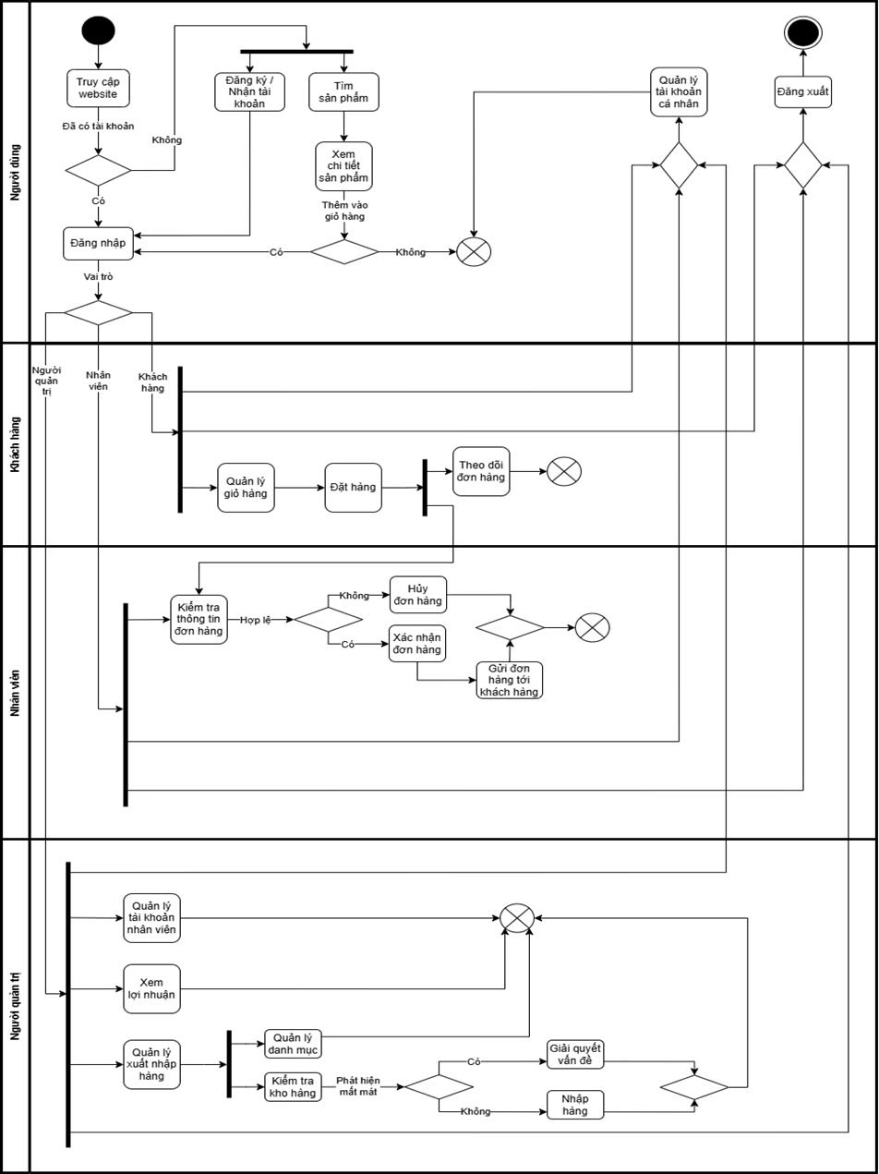

# **PHẦN 3: BIỂU ĐỒ CHỨC NĂNG – USE CASE DIAGRAM**

2. 1. **Mô tả Actors**

|  |  |  |
| --- | --- | --- |
| **STT** | **Tên Actor** | **Mô tả** |
| 1 | Quản lý | Người chịu trách nhiệm quản lý và giám sát hoạt động của các nhân viên, đảm bảo quy trình làm việc diễn ra hiệu quả |
| 2 | Nhân viên | Là những người làm việc trong cửa hàng, thực hiện công việc được giao và hỗ trợ khách hàng |
| 3 | Khách hàng | Người sử dụng dịch vụ hoặc sản phẩm của cửa hàng |

* 1. **Biểu đồ Use Case Tổng quát**

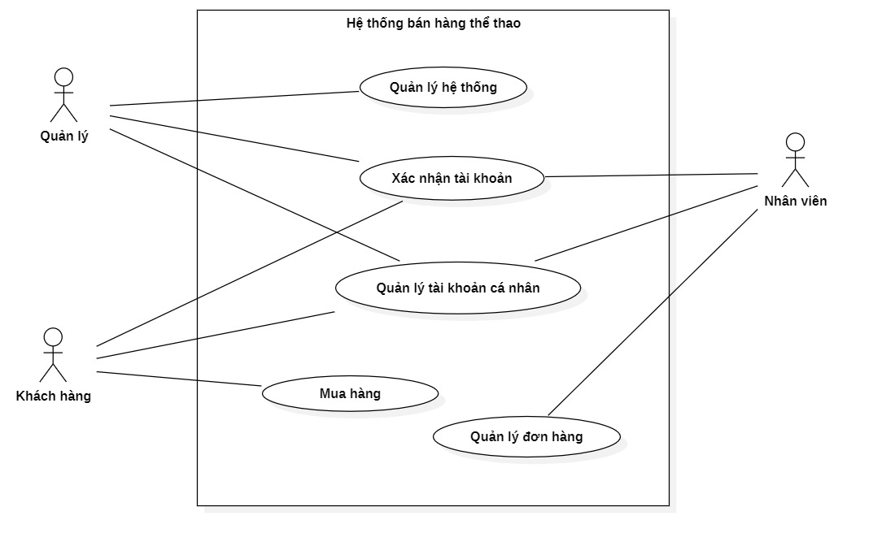

* 1. **Biểu đồ Use Case Đăng nhập**

Biểu đồ Use Case Đăng nhập là biểu đồ được phân ra từ Use Case Đăng nhập của biểu đồ Use Case Tổng quát.

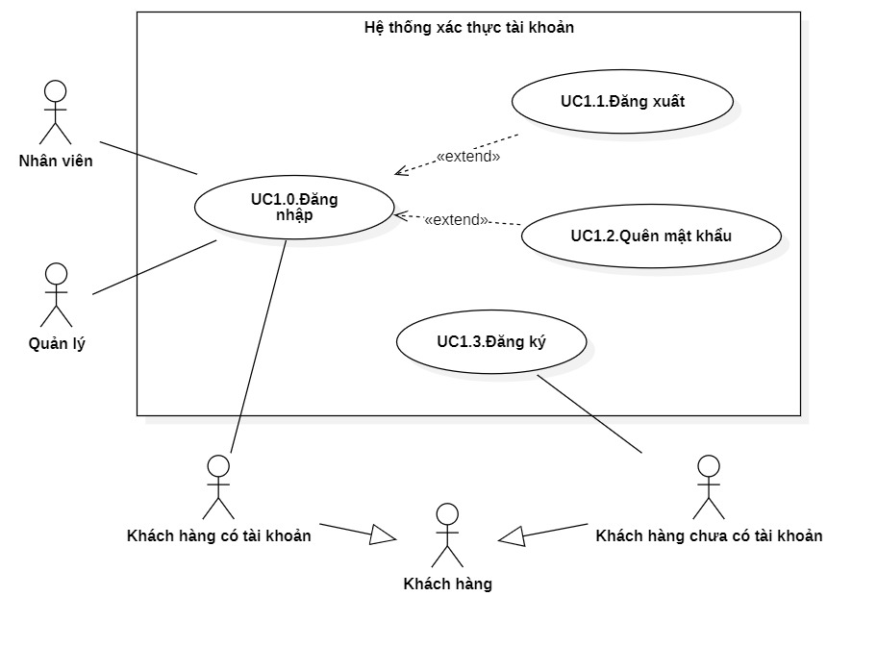

* + 1. **Mô tả Use Case Đăng nhập**

|  |  |  |
| --- | --- | --- |
| **Tên use case:** *Đăng nhập* | **ID:** *UC1.0* | **Priority (Mức quan trọng):***Cao* |
| **Actor chính:** *Quản lý, khách hàng, nhân viên* | **Loại use case:** *Chi tiết, thiết yếu* | |
| **Các bên liên quan và mối quan tâm của họ:**   * Quản lý – Muốn đăng nhập vào hệ thống để thực hiện các chức năng quản lý. * Nhân viên – Muốn đăng nhập vào hệ thống để xác nhận đơn hàng. * Khách hàng – Muốn đăng nhập vào hệ thống để đặt hàng. | | |
| **Description (Mô tả tóm tắt):** Mô tả cách người dùng (quản lý, nhân viên, khách hàng) đăng nhập vào hệ thống bằng tài khoản cá nhân để có thể truy cập các chức năng tương ứng của hệ thống. | | |
| **Trigger (Biến cố kích hoạt):** Người dùng (quản lý, nhân viên, khách hàng) có nhu cầu đăng nhập vào hệ thống để thực hiện các chức năng cần thiết.  **Type (Loại):** Bên ngoài. | | |
| **Relationship (Các mối kết hợp):**   * Kết hợp (Association): Quản lý, khách hàng, nhân viên. * Mở rộng (Extend): Đăng xuất, Quên mật khẩu. | | |
| **Pre-Condition (Điều kiện cần để Use Case thực hiện thành công):**   * Người dùng có tài khoản trong hệ thống. * Người dùng đăng nhập đúng tên đăng nhập và mật khẩu. * Hệ thống đăng nhập đã sẵn sàng và hoạt động. | | |
| **Post-Condition (Những thứ sẽ xuất hiện sau khi Use Case được thực hiện thành công):**   * Người dùng được chuyển đến trang chủ của hệ thống. | | |
| **Basic Flow (Quy trình xử lý):**   1. Người dùng mở giao diện đăng nhập của hệ thống. 2. Người dùng nhập tài khoản và chọn nút đăng nhập. 3. Hệ thống kiểm tra tính xác thực của tài khoản. 4. Nếu tài khoản hợp lệ, người dùng được chuyển đến trang chủ. | | |
| **Alternative Flow (Quy trình thay thế để use case thực hiện thành công):**  2.1. Người dùng chọn đăng nhập bằng tài khoản Google.  Use case tiếp tục bước 3.  Hoặc  2.2. Người dùng chọn quên mật khẩu.  2.3. Người dùng xác nhận tài khoản thông qua email.  Use case tiếp tục bước 1. | | |
| **Exception Flow (Luồng xử lý ngoại lệ):**  4a. Hệ thống xác thực không thành công.  Use case tiếp tục bước 1.  1a. Người dùng chọn hủy đăng nhập.  Use case dừng lại. | | |

* + 1. **Mô tả Use Case Đăng xuất**

|  |  |  |
| --- | --- | --- |
| **Tên use case:** *Đăng xuất* | **ID:** *UC1.1* | **Priority (Mức quan trọng):***Trung bình* |
| **Actor chính:** *Quản lý, khách hàng, nhân viên* | **Loại use case:** *Chi tiết, thiết yếu* | |
| **Các bên liên quan và mối quan tâm của họ:**   * Quản lý – Muốn đăng xuất khỏi hệ thống. * Nhân viên – Muốn đăng xuất khỏi hệ thống. * Khách hàng – Muốn đăng xuất khỏi hệ thống. | | |
| **Description (Mô tả tóm tắt):** Mô tả quá trình người dùng (quản lý, nhân viên, khách hàng) đăng xuất khỏi hệ thống sau khi hoàn thành công việc. Hành động này không yêu cầu điều kiện đặc biệt và có thể thực hiện bất kỳ lúc nào sau khi đăng nhập. | | |
| **Trigger (Biến cố kích hoạt):** Người dùng muốn kết thúc phiên làm việc và thoát khỏi hệ thống.  **Type (Loại):** Bên ngoài. | | |
| **Relationship (Các mối kết hợp):**   * Không có | | |
| **Pre-Condition (Điều kiện cần để Use Case thực hiện thành công):**   * Người dùng đã đăng nhập thành công vào hệ thống. | | |
| **Post-Condition (Những thứ sẽ xuất hiện sau khi Use Case được thực hiện thành công):**   * Người dùng được đưa trở lại màn hình đăng nhập hoặc trang chủ. | | |
| **Basic Flow (Quy trình xử lý):**   1. Người dùng chọn chức năng đăng xuất trong hệ thống. 2. Hệ thống xác nhận yêu cầu và kết thúc phiên làm việc. 3. Người dùng được đưa trở lại trang chủ. | | |
| **Alternative Flow (Quy trình thay thế để use case thực hiện thành công):**  Không có | | |
| **Exception Flow (Luồng xử lý ngoại lệ):**  2a. Nếu có sự cố trong quá trình đăng xuất (ví dụ: mất kết nối mạng), hệ thống sẽ thông báo lỗi và yêu cầu người dùng thử lại. | | |

* + 1. **Mô tả Use Case Quên mật khẩu**

|  |  |  |
| --- | --- | --- |
| **Tên use case:** *Quên mật khẩu* | **ID:** *UC1.2* | **Priority (Mức quan trọng):***Cao* |
| **Actor chính:** *Quản lý, khách hàng, nhân viên* | **Loại use case:** *Chi tiết, thiết yếu* | |
| **Các bên liên quan và mối quan tâm của họ:**   * Quản lý – Cần khôi phục mật khẩu để tiếp tục giám sát hệ thống. * Nhân viên – Cần lấy lại mật khẩu để truy cập hệ thống và xử lý đơn hàng. * Khách hàng – Cần khôi phục mật khẩu để đăng nhập và đặt hàng. | | |
| **Description (Mô tả tóm tắt):** Use case mô tả quy trình người dùng lấy lại mật khẩu khi quên để tiếp tục sử dụng hệ thống. | | |
| **Trigger (Biến cố kích hoạt):** Người dùng không nhớ mật khẩu và cần khôi phục để đăng nhập vào hệ thống.  **Type (Loại):** Bên ngoài. | | |
| **Relationship (Các mối kết hợp):**   * Không có | | |
| **Pre-Condition (Điều kiện cần để Use Case thực hiện thành công):**   * Người dùng có tài khoản trong hệ thống và đang ở giao diện đăng nhập. * Hệ thống đăng nhập đã sẵn sàng và hoạt động. | | |
| **Post-Condition (Những thứ sẽ xuất hiện sau khi Use Case được thực hiện thành công):**   * Người dùng đặt lại mật khẩu thành công. * Người dùng có thể đăng nhập vào hệ thống bằng mật khẩu mới. | | |
| **Basic Flow (Quy trình xử lý):**   1. Người dùng chọn "Quên mật khẩu". 2. Người dùng nhập email đã đăng ký. 3. Hệ thống kiểm tra xem email có hợp lệ không. 4. Nếu hợp lệ, hệ thống gửi mã xác nhận qua email. 5. Người dùng nhập mã xác nhận. 6. Người dùng nhập mật khẩu mới và xác nhận. 7. Hệ thống cập nhật mật khẩu mới và thông báo thành công. 8. Người dùng có thể sử dụng mật khẩu mới để đăng nhập. | | |
| **Alternative Flow (Quy trình thay thế để use case thực hiện thành công):**  Không có. | | |
| **Exception Flow (Luồng xử lý ngoại lệ):**  5a. Hệ thống xác thực không thành công.  Use case tiếp tục bước 2.  5b. Mã hết hạn, người dùng yêu cầu gửi lại mã.  Use case tiếp tục bước 4.  1a. Người dùng chọn hủy đăng nhập.  Use case dừng lại. | | |

* + 1. **Mô tả Use Case Đăng ký**

|  |  |  |
| --- | --- | --- |
| **Tên use case:** *Đăng ký* | **ID:** *UC1.3* | **Priority (Mức quan trọng):***Cao* |
| **Actor chính:** *Khách hàng* | **Loại use case:** *Chi tiết, thiết yếu* | |
| **Các bên liên quan và mối quan tâm của họ:**   * Khách hàng – Muốn đăng ký tài khoản trên hệ thống để có thể mua hàng, theo dõi đơn hàng và sử dụng các chức năng khác của hệ thống. | | |
| **Description (Mô tả tóm tắt):** Mô tả quá trình khách hàng đăng ký tài khoản mới trên hệ thống, cung cấp các thông tin cá nhân để tạo tài khoản và sử dụng các dịch vụ của hệ thống. | | |
| **Trigger (Biến cố kích hoạt):** Khách hàng muốn tạo tài khoản mới để sử dụng hệ thống và thực hiện các giao dịch như mua hàng.  **Type (Loại):** Bên ngoài. | | |
| **Relationship (Các mối kết hợp):**   * Kết hợp (Association): Khách hàng. | | |
| **Pre-Condition (Điều kiện cần để Use Case thực hiện thành công):**   * Khách hàng chưa có tài khoản trên hệ thống và đang ở trang đăng nhập. * Hệ thống đăng ký đã sẵn sàng và hoạt động. | | |
| **Post-Condition (Những thứ sẽ xuất hiện sau khi Use Case được thực hiện thành công):**   * Khách hàng đã đăng ký thành công tài khoản và có thể đăng nhập để sử dụng hệ thống. * Hệ thống lưu thông tin tài khoản mới vào cơ sở dữ liệu. | | |
| **Basic Flow (Quy trình xử lý):**   1. Chọn Đăng ký từ trang đăng nhập. 2. Hệ thống chuyển đến trang Đăng ký. 3. Khách hàng điền các thông tin cần thiết như tên, địa chỉ email, số điện thoại, mật khẩu, v.v. 4. Khách hàng chọn nút "Đăng ký". 5. Hệ thống kiểm tra tính hợp lệ của thông tin (ví dụ: kiểm tra email đã được sử dụng chưa). 6. Hệ thống gửi email xác nhận tài khoản. 7. Khách hàng nhập mã xác nhận được gửi từ email và hoàn tất quá trình đăng ký. 8. Hệ thống chuyển khách hàng đến trang đăng nhập hoặc trang chủ của hệ thống. | | |
| **Alternative Flow (Quy trình thay thế để use case thực hiện thành công):**  Không có | | |
| **Exception Flow (Luồng xử lý ngoại lệ):**  4a. Nếu khách hàng điền thông tin không hợp lệ (ví dụ: mật khẩu không đủ mạnh), hệ thống sẽ yêu cầu sửa thông tin.  Use case tiếp tục bước 3.  5a. Nếu email đã được sử dụng, hệ thống hiển thị thông báo lỗi yêu cầu khách hàng nhập email khác.  Use case tiếp tục bước 3.  7a. Khách hàng nhập sai mã thì hệ thống báo lỗi và yêu cầu nhập lại.  7b. Nếu mã hết hạn  7b1. Khách hàng yêu cầu gửi lại mã  Use case tiếp tục bước 6.  3a. Khách hàng chọn hủy đăng ký.  Use case dừng lại. | | |

* 1. **Biểu đồ Use Case Quản lý hệ thống**

Biểu đồ Use Case Quản lý hệ thống là biểu đồ được phân ra từ Use Case Quản lý hệ thống của biểu đồ Use Case Tổng quát.

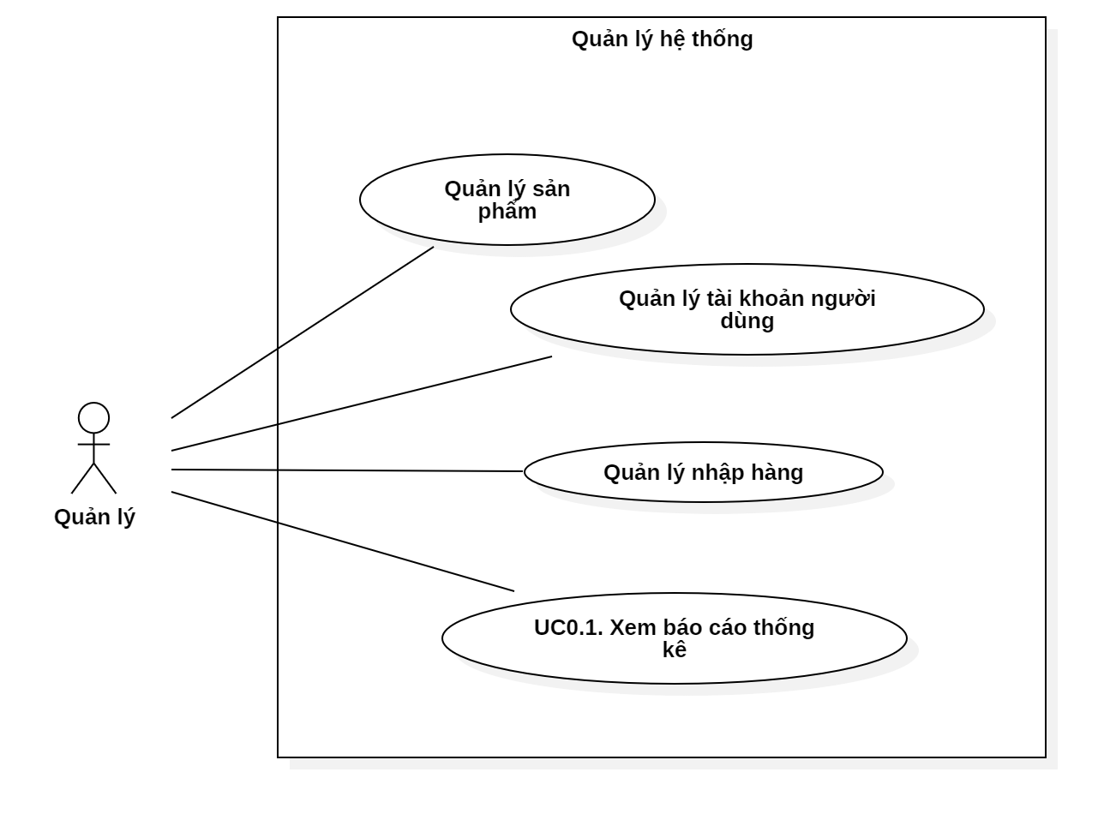

* + 1. **Mô tả Use Case Xem báo cáo thống kê**

|  |  |  |
| --- | --- | --- |
| **Tên use case:** *Xem báo cáo thống kê* | **ID:** *UC0.1* | **Priority (Mức quan trọng):***Cao* |
| **Actor chính:** *Quản lý* | **Loại use case:** *Chi tiết, thiết yếu* | |
| **Các bên liên quan và mối quan tâm của họ:**   * Quản lý –Muốn theo dõi doanh thu theo từng khoảng thời gian để đánh giá tình hình kinh doanh. | | |
| **Description (Mô tả tóm tắt):** Use Case này cho phép quản lý xem tổng doanh thu của cửa hàng trong một khoảng thời gian nhất định. Hệ thống hỗ trợ bộ lọc theo ngày, tháng, năm hoặc tùy chỉnh theo khoảng thời gian cụ thể. | | |
| **Trigger (Biến cố kích hoạt):** Quản lý muốn kiểm tra doanh thu trong một khoảng thời gian cụ thể.  **Type (Loại):** Bên ngoài. | | |
| **Relationship (Các mối kết hợp):**   * Kết hợp (Association): Quản lý. | | |
| **Pre-Condition (Điều kiện cần để Use Case thực hiện thành công):**   * Quản lý đã đăng nhập vào hệ thống. * Hệ thống đã sẵn sàng. | | |
| **Post-Condition (Những thứ sẽ xuất hiện sau khi Use Case được thực hiện thành công):**   * Hệ thống hiển thị tổng doanh thu của cửa hàng theo thời gian được chọn. * Quản lý có thể xuất báo cáo hoặc sử dụng dữ liệu để đưa ra quyết định kinh doanh. | | |
| **Basic Flow (Quy trình xử lý):**   1. Quản lý chọn chức năng “Xem báo cáo thống kê”. 2. Hệ thống hiển thị tổng doanh thu và chi phí theo mặc định (toàn bộ thời gian). 3. Quản lý chọn mốc thời gian muốn xem doanh thu và chi tiêu của toàn bộ hệ thống trong khoảng thời gian. 4. Hệ thống cập nhật và hiển thị tổng doanh thu theo khoảng thời gian đã chọn. | | |
| **Alternative Flow (Quy trình thay thế để use case thực hiện thành công):**  Không có. | | |
| **Exception Flow (Luồng xử lý ngoại lệ):**  3a. Nếu thông tin không hợp lệ thì hệ thống sẽ báo lỗi và yêu cầu lọc lại.  Use case tiếp tục bước 2. | | |

* 1. **Biểu đồ Use Case Quản lý sản phẩm**

Biểu đồ Use Case Quản lý sản phẩm là biểu đồ được phân ra từ Use Case Quản lý sản phẩm của biểu đồ Use Case Quản lý hệ thống.

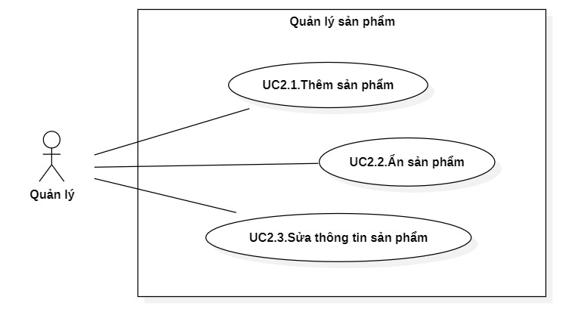

* + 1. **Mô tả Use Case Thêm sản phẩm**

|  |  |  |
| --- | --- | --- |
| **Tên use case:** *Thêm sản phẩm* | **ID:** *UC2.1* | **Priority (Mức quan trọng):***Cao* |
| **Actor chính:** *Quản lý* | **Loại use case:** *Chi tiết, thiết yếu* | |
| **Các bên liên quan và mối quan tâm của họ:**   * Quản lý – Muốn thêm sản phẩm mới vào hệ thống. | | |
| **Description (Mô tả tóm tắt):** Use Case mô tả cách quản lý thêm một sản phẩm mới vào hệ thống, bao gồm nhập thông tin sản phẩm như tên, giá, danh mục, mô tả, hình ảnh,… | | |
| **Trigger (Biến cố kích hoạt):** Quản lý có nhu cầu thêm sản phẩm mới vào hệ thống.  **Type (Loại):** Bên ngoài. | | |
| **Relationship (Các mối kết hợp):**   * Kết hợp (Association): Quản lý. | | |
| **Pre-Condition (Điều kiện cần để Use Case thực hiện thành công):**   * Quản lý đã đăng nhập vào hệ thống và đã ở trang quản lý sản phẩm. * Hệ thống phải đã sẵn sàng và có kết nối với cơ sở dữ liệu sản phẩm. | | |
| **Post-Condition (Những thứ sẽ xuất hiện sau khi Use Case được thực hiện thành công):**   * Sản phẩm mới được thêm vào hệ thống và hiển thị trên trang sản phẩm cho khách hàng. | | |
| **Basic Flow (Quy trình xử lý):**   1. Chọn “Thêm sản phẩm”. 2. Quản lý nhập các thông tin sản phẩm (tên, danh mục, mô tả,…) và nhấn “Thêm”. 3. Hệ thống kiểm tra thông tin hợp lệ. 4. Nếu thông tin hợp lệ, hệ thống lưu sản phẩm vào cơ sở dữ liệu. 5. Hệ thống thông báo "Thêm sản phẩm thành công". 6. Chọn xem chi tiết sản phẩm. 7. Chọn “Thêm mẫu sản phẩm”. 8. Quản lý thêm các thông tin mẫu sản phẩm (giá, hình ảnh) và nhân “Lưu”. 9. Hệ thống kiểm tra thông tin hợp lệ. 10. Nếu thông tin hợp lệ, hệ thống lưu mẫu sản phẩm vào cơ sở dữ liệu. 11. Hệ thống thông báo “Thêm mẫu sản phẩm” thành công. | | |
| **Alternative Flow (Quy trình thay thế để use case thực hiện thành công):**  Không có. | | |
| **Exception Flow (Luồng xử lý ngoại lệ):**  3a. Thông tin sản phẩm không hợp lệ (thiếu thông tin bắt buộc, giá trị không hợp lệ, hình ảnh sai định dạng, v.v.).  3b. Hiển thị thông báo lỗi.  Use case tiếp tục bước 2.  2a. Người dùng chọn hủy thêm sản phẩm.  Use case dừng lại. | | |

* + 1. **Mô tả Use Case Ẩn sản phẩm**

|  |  |  |
| --- | --- | --- |
| **Tên use case:** *Ẩn sản phẩm* | **ID:** *UC2.2* | **Priority (Mức quan trọng):***Cao* |
| **Actor chính:** *Quản lý* | **Loại use case:** *Chi tiết, thiết yếu* | |
| **Các bên liên quan và mối quan tâm của họ:**   * Quản lý – Muốn ẩn sản phẩm khi không còn kinh doanh hoặc tạm ngừng bán. * Khách hàng – Không muốn nhìn thấy sản phẩm không còn bán trên trang web. | | |
| **Description (Mô tả tóm tắt):** Use Case này mô tả cách quản lý thực hiện ẩn một sản phẩm trên hệ thống. Sản phẩm bị ẩn sẽ không hiển thị trên trang dành cho khách hàng nhưng vẫn còn trong hệ thống để có thể hiển thị lại sau. | | |
| **Trigger (Biến cố kích hoạt):** Quản lý muốn tạm thời ngừng hiển thị một sản phẩm trên hệ thống.  **Type (Loại):** Bên ngoài. | | |
| **Relationship (Các mối kết hợp):**   * Kết hợp (Association): Quản lý. | | |
| **Pre-Condition (Điều kiện cần để Use Case thực hiện thành công):**   * Quản lý đã đăng nhập vào hệ thống và đang ở trang Quản lý sản phẩm. * Sản phẩm đã tồn tại trong hệ thống. * Hệ thống phải đã sẵn sàng và có kết nối với cơ sở dữ liệu sản phẩm. | | |
| **Post-Condition (Những thứ sẽ xuất hiện sau khi Use Case được thực hiện thành công):**   * Sản phẩm không còn hiển thị trên giao diện khách hàng nhưng vẫn được lưu trong hệ thống. | | |
| **Basic Flow (Quy trình xử lý):**   1. Quản lý tìm kiếm sản phẩm cần ẩn. 2. Quản lý chọn sản phẩm và nhấn vào nút "Ẩn sản phẩm". 3. Hệ thống hiển thị yêu cầu xác nhận. 4. Quản lý xác nhận hành động. 5. Hệ thống cập nhật trạng thái sản phẩm thành "Ẩn". 6. Hệ thống thông báo "Ẩn sản phẩm thành công". | | |
| **Alternative Flow (Quy trình thay thế để use case thực hiện thành công):**  Không có. | | |
| **Exception Flow (Luồng xử lý ngoại lệ):**  4a. Người dùng chọn hủy.  Use case tiếp tục bước 1. | | |

* + 1. **Mô tả Use Case Sửa thông tin sản phẩm**

|  |  |  |
| --- | --- | --- |
| **Tên use case:** *Sửa thông tin sản phẩm* | **ID:** *UC2.3* | **Priority (Mức quan trọng):***Cao* |
| **Actor chính:** *Quản lý* | **Loại use case:** *Chi tiết, thiết yếu* | |
| **Các bên liên quan và mối quan tâm của họ:**   * Quản lý – Muốn cập nhật thông tin sản phẩm chính xác, đầy đủ và phù hợp với thực tế kinh doanh. | | |
| **Description (Mô tả tóm tắt):** Use Case này mô tả cách quản lý chỉnh sửa thông tin của một sản phẩm, bao gồm tên, mô tả, giá và các thông tin liên quan khác. | | |
| **Trigger (Biến cố kích hoạt):** Quản lý cần cập nhật hoặc chỉnh sửa thông tin của một sản phẩm trong hệ thống.  **Type (Loại):** Bên ngoài. | | |
| **Relationship (Các mối kết hợp):**   * Kết hợp (Association): Quản lý. | | |
| **Pre-Condition (Điều kiện cần để Use Case thực hiện thành công):**   * Quản lý đã đăng nhập vào hệ thống và đang ở trang Quản lý sản phẩm. * Sản phẩm cần chỉnh sửa đã tồn tại trong hệ thống. * Hệ thống phải đã sẵn sàng và có kết nối với cơ sở dữ liệu sản phẩm. | | |
| **Post-Condition (Những thứ sẽ xuất hiện sau khi Use Case được thực hiện thành công):**   * Thông tin sản phẩm được cập nhật thành công trên hệ thống. * Khách hàng có thể thấy thông tin mới của sản phẩm trên trang web. | | |
| **Basic Flow (Quy trình xử lý):**   1. Quản lý tìm kiếm sản phẩm cần chỉnh sửa. 2. Quản lý chọn sản phẩm và nhấn nút "Chỉnh sửa". 3. Hệ thống hiển thị giao diện chỉnh sửa sản phẩm. 4. Quản lý nhập thông tin mới và nhấn "Lưu". 5. Hệ thống kiểm tra dữ liệu đầu vào. 6. Hệ thống cập nhật thông tin sản phẩm và hiển thị thông báo "Cập nhật thành công". 7. Quản lý chọn mẫu sản phẩm cần sửa. 8. Hệ thống hiển thị giao diện chỉnh sửa mẫu sản phẩm. 9. Quản lý nhập thông tin mới rồi nhấn nút “Lưu”. 10. Hệ thống kiểm tra dữ liệu đầu vào. 11. Hệ thống cập nhật thông tin mẫu sản phẩm và hiển thị thông báo “Cập nhật thành công”. | | |
| **Alternative Flow (Quy trình thay thế để use case thực hiện thành công):**  Không có. | | |
| **Exception Flow (Luồng xử lý ngoại lệ):**  5a. Nếu thông tin nhập không hợp lệ  5b. Hệ thống hiển thị thông báo lỗi.  Use case tiếp tục bước 2.  4a. Nếu quản lý muốn hủy chỉnh sửa, có thể nhấn nút "Hủy" và không có thay đổi nào được lưu.  Use case dừng lại. | | |

* 1. **Biểu đồ Use Case Quản lý tài khoản người dùng**

Biểu đồ Use Case Quản lý tài khoản người dùng là biểu đồ được phân ra từ Use Case Quản lý người dùng của biểu đồ Use Case Quản lý hệ thống.

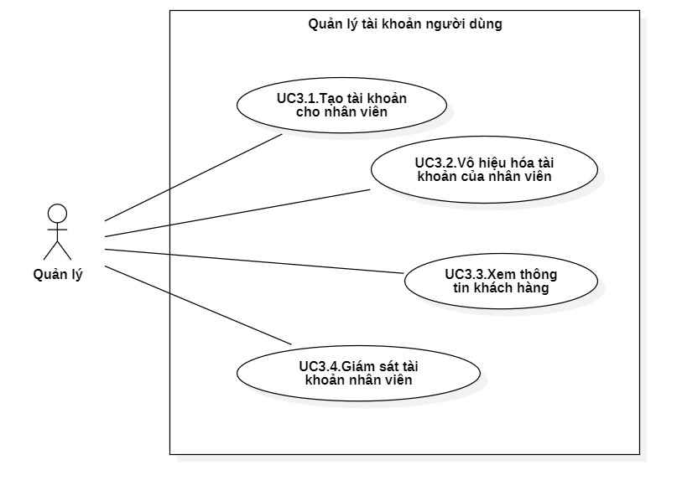

* + 1. **Mô tả Use Case Tạo tài khoản cho nhân viên**

|  |  |  |
| --- | --- | --- |
| **Tên use case:** *Tạo tài khoản cho nhân viên* | **ID:** *UC3.1* | **Priority (Mức quan trọng):***Cao* |
| **Actor chính:** *Quản lý* | **Loại use case:** *Chi tiết, thiết yếu* | |
| **Các bên liên quan và mối quan tâm của họ:**   * Quản lý –Cần tạo tài khoản cho nhân viên mới để họ có thể truy cập vào hệ thống. * Nhân viên– Cần tài khoản hợp lệ để đăng nhập và thực hiện công việc. | | |
| **Description (Mô tả tóm tắt):** Use Case này mô tả cách quản lý có thể tạo một tài khoản mới cho nhân viên, bao gồm việc nhập thông tin cần thiết và thiết lập quyền hạn ban đầu cho tài khoản. | | |
| **Trigger (Biến cố kích hoạt):** Quản lý muốn tạo tài khoản mới cho nhân viên trong hệ thống.  **Type (Loại):** Bên ngoài. | | |
| **Relationship (Các mối kết hợp):**   * Kết hợp (Association): Quản lý. | | |
| **Pre-Condition (Điều kiện cần để Use Case thực hiện thành công):**   * Quản lý đã đăng nhập vào hệ thống và đang ở trang Quản lý tài khoản. * Hệ thống đã sẵn sàng. | | |
| **Post-Condition (Những thứ sẽ xuất hiện sau khi Use Case được thực hiện thành công):**   * Tài khoản nhân viên mới được tạo thành công. * Nhân viên có thể đăng nhập bằng tài khoản mới. | | |
| **Basic Flow (Quy trình xử lý):**   1. Chọn mục “Nhân viên”. 2. Quản lý bấm nút “Tạo tài khoản nhân viên”. 3. Hệ thống hiển thị biểu mẫu nhập thông tin nhân viên. 4. Quản lý nhập thông tin cần thiết và nhấn “Tạo”. 5. Hệ thống kiểm tra thông tin hợp lệ. 6. Tài khoản cho nhân viên mới được tạo thành công và thông báo. | | |
| **Alternative Flow (Quy trình thay thế để use case thực hiện thành công):**  Không có. | | |
| **Exception Flow (Luồng xử lý ngoại lệ):**  6a. Nếu thông tin không hơp lệ thì hệ thống sẽ báo lỗi và yêu cầu nhập lại.  Use case tiếp tục bước 4.  4a. Quản lý bấm hủy không tạo.  Use case dừng lại. | | |

* + 1. **Mô tả Use Case Vô hiệu hóa tài khoản của nhân viên**

|  |  |  |
| --- | --- | --- |
| **Tên use case:** *Vô hiệu hóa tài khoản của nhân viên* | **ID:** *UC3.2* | **Priority (Mức quan trọng):***Cao* |
| **Actor chính:** *Quản lý* | **Loại use case:** *Chi tiết, thiết yếu* | |
| **Các bên liên quan và mối quan tâm của họ:**   * Quản lý –Cần có khả năng vô hiệu hóa tài khoản của nhân viên khi cần thiết (ví dụ: nhân viên nghỉ việc, vi phạm quy định). * Nhân viên– Khi bị vô hiệu hóa tài khoản, nhân viên không thể đăng nhập vào hệ thống. | | |
| **Description (Mô tả tóm tắt):** Use Case này mô tả cách quản lý có thể vô hiệu hóa tài khoản của nhân viên để ngăn chặn nhân viên đó đăng nhập và sử dụng hệ thống. | | |
| **Trigger (Biến cố kích hoạt):** Quản lý muốn vô hiệu hóa tài khoản của một nhân viên trong hệ thống.  **Type (Loại):** Bên ngoài. | | |
| **Relationship (Các mối kết hợp):**   * Kết hợp (Association): Quản lý. | | |
| **Pre-Condition (Điều kiện cần để Use Case thực hiện thành công):**   * Quản lý đã đăng nhập vào hệ thống và đang ở trang Quản lý tài khoản. * Hệ thống đã sẵn sàng. * Tài khoản của nhân viên đang ở trạng thái hoạt động. | | |
| **Post-Condition (Những thứ sẽ xuất hiện sau khi Use Case được thực hiện thành công):**   * Tài khoản của nhân viên bị vô hiệu hóa và không thể đăng nhập vào hệ thống. | | |
| **Basic Flow (Quy trình xử lý):**   1. Chọn mục “Nhân viên”. 2. Hệ thống hiển thị danh sách tài khoản nhân viên. 3. Quản lý chọn tài khoản nhân viên cần vô hiệu hóa và nhấn “Vô hiệu hóa”. 4. Hệ thống hiển thị cảnh báo xác nhận vô hiệu hóa tài khoản. 5. Quản lý nhấn “Đồng ý”. 6. Hệ thống cập nhật trạng thái tài khoản của nhân viên thành "Bị vô hiệu hóa". 7. Hệ thống hiển thị thông báo "Tài khoản đã được vô hiệu hóa thành công". | | |
| **Alternative Flow (Quy trình thay thế để use case thực hiện thành công):**  Không có. | | |
| **Exception Flow (Luồng xử lý ngoại lệ):**  5a. Quản lý nhấn “Hủy”.  Use case dừng lại. | | |

* + 1. **Mô tả Use Case Xem thông tin khách hàng**

|  |  |  |
| --- | --- | --- |
| **Tên use case:** *Xem thông tin khách hàng* | **ID:** *UC3.3* | **Priority (Mức quan trọng):***Trung bình* |
| **Actor chính:** *Quản lý* | **Loại use case:** *Chi tiết, thiết yếu* | |
| **Các bên liên quan và mối quan tâm của họ:**   * Quản lý –Cần có khả năng xem danh sách và chi tiết thông tin khách hàng để phục vụ việc quản lý và hỗ trợ khách hàng. | | |
| **Description (Mô tả tóm tắt):** Use Case này mô tả cách quản lý có thể xem danh sách khách hàng và xem chi tiết thông tin của từng khách hàng. | | |
| **Trigger (Biến cố kích hoạt):** Quản lý muốn xem thông tin của khách hàng trong hệ thống.  **Type (Loại):** Bên ngoài. | | |
| **Relationship (Các mối kết hợp):**   * Kết hợp (Association): Quản lý. | | |
| **Pre-Condition (Điều kiện cần để Use Case thực hiện thành công):**   * Quản lý đã đăng nhập vào hệ thống và đang ở trang Quản lý tài khoản. * Hệ thống đã sẵn sàng. | | |
| **Post-Condition (Những thứ sẽ xuất hiện sau khi Use Case được thực hiện thành công):**   * Quản lý có thể xem danh sách khách hàng. * Quản lý có thể xem thông tin chi tiết của từng khách hàng. | | |
| **Basic Flow (Quy trình xử lý):**   1. Chọn mục “Khách hàng”. 2. Hệ thống hiển thị danh sách khách hàng. 3. Quản lý có thể tìm kiếm khách hàng theo tên, email hoặc số điện thoại. 4. Hệ thống lọc danh sách khách hàng. | | |
| **Alternative Flow (Quy trình thay thế để use case thực hiện thành công):**  Không có. | | |
| **Exception Flow (Luồng xử lý ngoại lệ):**  Không có. | | |

* + 1. **Mô tả Use Case Giám sát tài khoản nhân viên**

|  |  |  |
| --- | --- | --- |
| **Tên use case:** *Giám sát tài khoản nhân viên* | **ID:** *UC3.4* | **Priority (Mức quan trọng):***Cao* |
| **Actor chính:** *Quản lý* | **Loại use case:** *Chi tiết, thiết yếu* | |
| **Các bên liên quan và mối quan tâm của họ:**   * Quản lý –Cần có khả năng xem danh sách và chi tiết thông tin nhân viên để phục vụ việc quản lý hiệu quả. | | |
| **Description (Mô tả tóm tắt):** Use Case này mô tả cách quản lý có thể xem danh sách nhân viên và xem chi tiết thông tin của từng nhân viên. | | |
| **Trigger (Biến cố kích hoạt):** Quản lý muốn xem thông tin của nhân viên trong hệ thống.  **Type (Loại):** Bên ngoài. | | |
| **Relationship (Các mối kết hợp):**   * Kết hợp (Association): Quản lý. | | |
| **Pre-Condition (Điều kiện cần để Use Case thực hiện thành công):**   * Quản lý đã đăng nhập vào hệ thống và đang ở trang quản lý tài khoản. * Hệ thống đã sẵn sàng. | | |
| **Post-Condition (Những thứ sẽ xuất hiện sau khi Use Case được thực hiện thành công):**   * Quản lý có thể xem danh sách nhân viên. * Quản lý có thể xem thông tin chi tiết của từng nhân viên. | | |
| **Basic Flow (Quy trình xử lý):**   1. Chọn mục “Nhân viên”. 2. Hệ thống hiển thị danh sách tài khoản nhân viên. 3. Quản lý có thể tìm kiếm nhân viên theo tên, email hoặc số điện thoại. 4. Quản lý chọn tài khoản nhân viên cần xem chi tiết. 5. Hệ thống hiển thị thông tin chi tiết của nhân viên. | | |
| **Alternative Flow (Quy trình thay thế để use case thực hiện thành công):**  Không có. | | |
| **Exception Flow (Luồng xử lý ngoại lệ):**  3a. Nếu không có nhân viên nào khớp thì hệ thống hiển thị thống báo “Không tìm thấy nhân viên”.  Use case dừng lại. | | |

* 1. **Biểu đồ Use Case Quản lý nhập hàng**

Biểu đồ Use Case Quản lý nhập hàng là biểu đồ được phân ra từ Use Case Quản lý nhập hàng của biểu đồ Use Case Quản lý hệ thống.

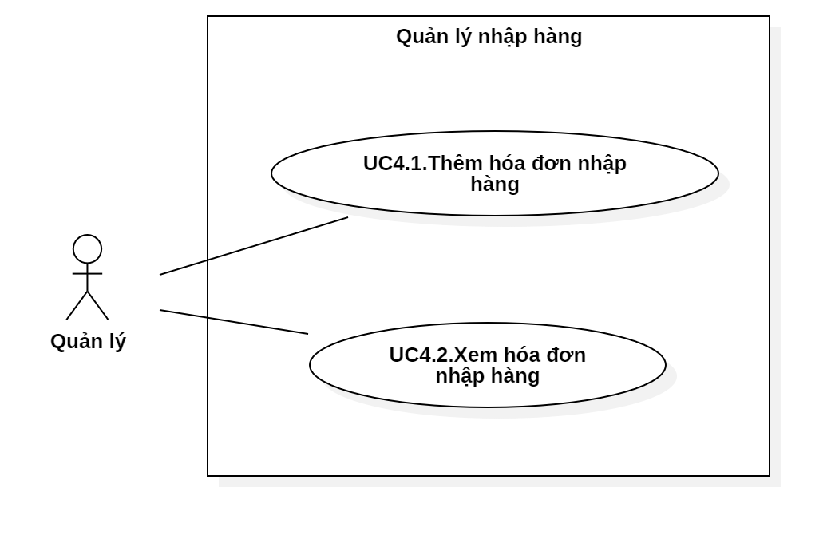

* + 1. **Mô tả Use Case Thêm hóa đơn nhập hàng**

|  |  |  |
| --- | --- | --- |
| **Tên use case:** *Thêm hóa đơn nhập hàng* | **ID:** *UC4.1* | **Priority (Mức quan trọng):***Cao* |
| **Actor chính:** *Quản lý* | **Loại use case:** *Chi tiết, thiết yếu* | |
| **Các bên liên quan và mối quan tâm của họ:**   * Quản lý –Cần thêm hóa đơn nhập hàng chính xác để cập nhật số lượng sản phẩm trong kho. | | |
| **Description (Mô tả tóm tắt):** Use Case này mô tả quá trình quản lý nhập một hóa đơn hàng từ nhà cung cấp, bao gồm nhập thông tin sản phẩm, số lượng, đơn giá và lưu hóa đơn vào hệ thống. | | |
| **Trigger (Biến cố kích hoạt):** Quản lý muốn thêm một hóa đơn nhập hàng mới vào hệ thống.  **Type (Loại):** Bên ngoài. | | |
| **Relationship (Các mối kết hợp):**   * Kết hợp (Association): Quản lý. | | |
| **Pre-Condition (Điều kiện cần để Use Case thực hiện thành công):**   * Quản lý đã đăng nhập vào hệ thống và đang ở trang Quản lý hóa đơn. * Sản phẩm trong đơn nhập hàng đã tồn tại trong hệ thống. * Hệ thống đã sẵn sàng. | | |
| **Post-Condition (Những thứ sẽ xuất hiện sau khi Use Case được thực hiện thành công):**   * Hóa đơn nhập hàng được lưu trữ trong hệ thống . | | |
| **Basic Flow (Quy trình xử lý):**   1. Quản lý chọn mục “Hóa đơn nhập hàng”. 2. Nhấn nút “Tạo đơn nhập hàng”. 3. Hệ thống hiển thị biểu mẫu tạo đơn nhập hàng. 4. Nhập thông tin đơn nhập hàng và nhấn “Lưu” 5. Hệ thống kiểm tra thông tin nhập vào có hợp lệ hay không. 6. Hệ thống lưu hóa đơn và cập nhật số lượng cho những sản phẩm có trong đơn nhập hàng. 7. Hiển thị thông báo thêm thành công. | | |
| **Alternative Flow (Quy trình thay thế để use case thực hiện thành công):**  Không có. | | |
| **Exception Flow (Luồng xử lý ngoại lệ):**  5a. Nếu thông tin không hơp lệ thì hệ thống sẽ báo lỗi và yêu cầu nhập lại.  Use case tiếp tục bước 4.  4b. Quản lý bấm hủy không tạo.  Use case dừng lại. | | |

* + 1. **Mô tả Use Case Xem hóa đơn nhập hàng**

|  |  |  |
| --- | --- | --- |
| **Tên use case:** *Xem hóa đơn nhập hàng* | **ID:** *UC4.2* | **Priority (Mức quan trọng):***Cao* |
| **Actor chính:** *Quản lý* | **Loại use case:** *Chi tiết, thiết yếu* | |
| **Các bên liên quan và mối quan tâm của họ:**   * Quản lý –Cần xem lại hóa đơn nhập hàng để kiểm tra có sai sót khi đã xuất hóa đơn nhập hàng hay không. | | |
| **Description (Mô tả tóm tắt):** Use Case này mô tả quá trình xem lại hóa đơn nhập hàng đã xuất để đối chiếu với hóa đơn giấy bên ngoài. | | |
| **Trigger (Biến cố kích hoạt):** Quản lý muốn kiểm tra một hóa đơn nhập hàng đã được thêm vào hệ thống.  **Type (Loại):** Bên ngoài. | | |
| **Relationship (Các mối kết hợp):**   * Kết hợp (Association): Quản lý. | | |
| **Pre-Condition (Điều kiện cần để Use Case thực hiện thành công):**   * Quản lý đã đăng nhập vào hệ thống. * Hệ thống đã sẵn sàng. | | |
| **Post-Condition (Những thứ sẽ xuất hiện sau khi Use Case được thực hiện thành công):**   * Danh sách các sản phẩm cùng số lượng và giá nhập được xuất hiện. | | |
| **Basic Flow (Quy trình xử lý):**   1. Quản lý chọn chức năng “Quản lý hóa đơn”. 2. Hệ thống hiển thị trang “Quản lý hóa đơn”. 3. Quản lý chọn mục “Đơn nhập hàng”. 4. Hệ thống hiển thị danh sách đơn nhập hàng. 5. Quản lý chọn đơn nhập hàng cần xem chi tiết. 6. Hiển thị chi tiết đơn nhập hàng đã chọn. | | |
| **Alternative Flow (Quy trình thay thế để use case thực hiện thành công):**  Không có. | | |
| **Exception Flow (Luồng xử lý ngoại lệ):**  Không có. | | |

* 1. **Biểu đồ Use Case Quản lý tài khoản cá nhân**

Biểu đồ Use Case Quản lý tài khoản cá nhân là biểu đồ được phân ra từ Use Case Quản lý tài khoản cá nhân của biểu đồ Use Case Tổng quát.

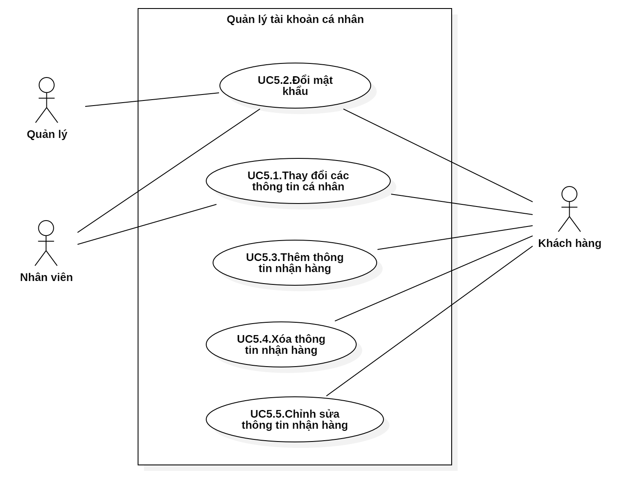

* + 1. **Mô tả Use Case Thay đổi các thông tin cá nhân**

|  |  |  |
| --- | --- | --- |
| **Tên use case:** *Thay đổi các thông tin cá nhân* | **ID:** *UC5.1* | **Priority (Mức quan trọng):***Cao* |
| **Actor chính:** *Nhân viên, Khách hàng* | **Loại use case:** *Chi tiết, thiết yếu* | |
| **Các bên liên quan và mối quan tâm của họ:**   * Nhân viên – Muốn cập nhật thông tin cá nhân như họ tên, số điện thoại, địa chỉ, email,... * Khách hàng – Muốn cập nhật thông tin cá nhân như họ tên, số điện thoại, địa chỉ, email,... | | |
| **Description (Mô tả tóm tắt):** Use Case này cho phép người dùng thay đổi thông tin cá nhân như họ tên, số điện thoại, địa chỉ liên hệ, ... (không thể chỉnh sửa email). Sau khi chỉnh sửa, hệ thống sẽ kiểm tra và cập nhật dữ liệu mới. | | |
| **Trigger (Biến cố kích hoạt):** Người dùng muốn thay đổi thông tin cá nhân của mình.  **Type (Loại):** Bên ngoài. | | |
| **Relationship (Các mối kết hợp):**   * Kết hợp (Association): Nhân viên, khách hàng | | |
| **Pre-Condition (Điều kiện cần để Use Case thực hiện thành công):**   * Người dùng phải đăng nhập vào hệ thống. * Hệ thống đã sẵn sàng. | | |
| **Post-Condition (Những thứ sẽ xuất hiện sau khi Use Case được thực hiện thành công):**   * Thông tin cá nhân được cập nhật thành công trong hệ thống. | | |
| **Basic Flow (Quy trình xử lý):**   1. Người dùng nhấn vào nút “Hồ sơ người dùng”. 2. Hệ thống hiển thị tùy chọn. 3. Người dùng chọn “Tài khoản” trên tùy chọn. 4. Hệ thống chuyển người dùng đến trang Tài khoản cá nhân chứa thông tin chi tiết tài khoản người dùng. 5. Người dùng nhấn vào nút “Cập nhật”. 6. Người dùng sửa lại các thông tin tài khoản (không thể sửa email) và nhấn nút “Lưu”. 7. Hệ thống kiểm tra thông tin đầu vào. 8. Thông tin của người dùng được cập nhật và lưu vào hệ thống. | | |
| **Alternative Flow (Quy trình thay thế để use case thực hiện thành công):**  Không có. | | |
| **Exception Flow (Luồng xử lý ngoại lệ):**  8a. Thông tin người dùng nhập không hợp lệ thì thông báo lỗi.  Use Case tiếp tục bước 6.  6a. Người dùng chọn “Hủy”.  Use case dừng lại. | | |

* + 1. **Mô tả Use Case Đổi mật khẩu**

|  |  |  |
| --- | --- | --- |
| **Tên use case:** *Đổi mật khẩu* | **ID:** *UC5.2* | **Priority (Mức quan trọng):***Cao* |
| **Actor chính:** *Quản lý, Nhân viên, Khách hàng* | **Loại use case:** *Chi tiết, thiết yếu* | |
| **Các bên liên quan và mối quan tâm của họ:**   * Quản lý –Muốn thay đổi mật khẩu để bảo mật tài khoản. * Nhân viên – Muốn thay đổi mật khẩu để bảo mật tài khoản. * Khách hàng – Muốn thay đổi mật khẩu để bảo mật tài khoản. | | |
| **Description (Mô tả tóm tắt):** Use Case này cho phép người dùng thay đổi mật khẩu của tài khoản. | | |
| **Trigger (Biến cố kích hoạt):** Người dùng muốn thay đổi mật khẩu để tăng tính bảo mật cho tài khoản.  **Type (Loại):** Bên ngoài. | | |
| **Relationship (Các mối kết hợp):**   * Kết hợp (Association): Quản lý, Nhân viên, khách hàng | | |
| **Pre-Condition (Điều kiện cần để Use Case thực hiện thành công):**   * Người dùng phải đăng nhập vào hệ thống. * Hệ thống đã sẵn sàng. | | |
| **Post-Condition (Những thứ sẽ xuất hiện sau khi Use Case được thực hiện thành công):**   * Mật khẩu được cập nhật thành công trong hệ thống. | | |
| **Basic Flow (Quy trình xử lý):**   1. Người dùng nhấn vào nút “Hồ sơ người dùng”. 2. Hệ thống hiển thị tùy chọn. 3. Người dùng chọn “Đổi mật khẩu” trên tùy chọn. 4. Hệ thống hiển thị biểu mẫu Đổi mật khẩu. 5. Người dùng nhập mật khẩu cũ, mật khẩu mới và nhấn Xác nhận. 6. Hệ thống kiểm tra thông tin được nhập vào. 7. Hệ thống cập nhật mật khẩu người dùng và hiển thị thông báo thành công. | | |
| **Alternative Flow (Quy trình thay thế để use case thực hiện thành công):**  Không có. | | |
| **Exception Flow (Luồng xử lý ngoại lệ):**  5a. Người dùng nhấn “Hủy”.  Use case dừng lại. | | |

* + 1. **Mô tả Use Case Thêm thông tin nhận hàng**

|  |  |  |
| --- | --- | --- |
| **Tên use case:** *Thêm thông tin nhận hàng* | **ID:** *UC5.3* | **Priority (Mức quan trọng):***Cao* |
| **Actor chính:** *Khách hàng* | **Loại use case:** *Chi tiết, thiết yếu* | |
| **Các bên liên quan và mối quan tâm của họ:**   * Khách hàng – Muốn thêm địa chỉ nhận hàng mới để thuận tiện cho việc đặt hàng. | | |
| **Description (Mô tả tóm tắt):** Use Case này cho phép khách hàng thêm một địa chỉ nhận hàng mới vào danh sách thông tin nhận hàng của họ. | | |
| **Trigger (Biến cố kích hoạt):** Khách hàng muốn thêm một địa chỉ nhận hàng mới khi mua sắm trên hệ thống.  **Type (Loại):** Bên ngoài. | | |
| **Relationship (Các mối kết hợp):**   * Kết hợp (Association): Khách hàng | | |
| **Pre-Condition (Điều kiện cần để Use Case thực hiện thành công):**   * Người dùng phải đăng nhập vào hệ thống. * Hệ thống đã sẵn sàng. | | |
| **Post-Condition (Những thứ sẽ xuất hiện sau khi Use Case được thực hiện thành công):**   * Thông tin nhận hàng mới được lưu thành công vào hệ thống. | | |
| **Basic Flow (Quy trình xử lý):**   1. Người dùng nhấn vào nút “Hồ sơ người dùng”. 2. Hệ thống hiển thị tùy chọn. 3. Người dùng chọn “Thông tin nhận hàng” trên tùy chọn. 4. Hệ thống hiển thị trang Thông tin nhận hàng. 5. Khách hàng nhấn “Thêm thông tin nhận hàng”. 6. Hệ thống hiển thị biểu mẫu Thêm thông tin nhận hàng. 7. Khách hàng nhập các thông tin nhận hàng cần thiết và nhấn “Lưu”. 8. Hệ thống kiểm tra thông tin nhập vào. 9. Hệ thống lưu thông tin nhận hàng và hiển thị thông báo thành công. | | |
| **Alternative Flow (Quy trình thay thế để use case thực hiện thành công):**  Không có. | | |
| **Exception Flow (Luồng xử lý ngoại lệ):**  8a. Nếu dữ liệu không hợp lệ, hiển thị thông báo lỗi và yêu cầu nhập lại.  Use case tiếp tục bước 7.  7a. Khách hàng nhấn “Hủy”.  Use case dừng lại. | | |

* + 1. **Mô tả Use Case Xóa thông tin nhận hàng**

|  |  |  |
| --- | --- | --- |
| **Tên use case:** *Thêm thông tin nhận hàng* | **ID:** *UC5.4* | **Priority (Mức quan trọng):***Trung bình* |
| **Actor chính:** *Khách hàng* | **Loại use case:** *Chi tiết, thiết yếu* | |
| **Các bên liên quan và mối quan tâm của họ:**   * Khách hàng – Muốn xóa một địa chỉ nhận hàng không còn sử dụng. | | |
| **Description (Mô tả tóm tắt):** Use Case này cho phép khách hàng xóa một địa chỉ nhận hàng không còn sử dụng trong danh sách địa chỉ nhận hàng của họ. | | |
| **Trigger (Biến cố kích hoạt):** Khách hàng muốn xóa một địa chỉ nhận hàng khỏi hệ thống.  **Type (Loại):** Bên ngoài. | | |
| **Relationship (Các mối kết hợp):**   * Kết hợp (Association): Khách hàng | | |
| **Pre-Condition (Điều kiện cần để Use Case thực hiện thành công):**   * Người dùng phải đăng nhập vào hệ thống và đang ở trang Thông tin nhận hàng. * Hệ thống đã sẵn sàng. | | |
| **Post-Condition (Những thứ sẽ xuất hiện sau khi Use Case được thực hiện thành công):**   * Thông tin nhận hàng bị xóa khỏi hệ thống. | | |
| **Basic Flow (Quy trình xử lý):**   1. Khách hàng nhấn nút “Xóa” bên cạnh thông tin nhận hàng cần xóa trong danh sách. 2. Hệ thống hiển thị cảnh báo xác nhận việc xóa. 3. Người dùng nhấn “Xóa”. 4. Hệ thống xóa thông tin khỏi danh sách và hiển thị thông báo thành công. | | |
| **Alternative Flow (Quy trình thay thế để use case thực hiện thành công):**  Không có. | | |
| **Exception Flow (Luồng xử lý ngoại lệ):**  3a. Người dùng nhấn “Hủy”.  Use case dừng lại. | | |

* + 1. **Mô tả Use Case Chỉnh sửa thông tin nhận hàng**

|  |  |  |
| --- | --- | --- |
| **Tên use case:** *Chỉnh sửa thông tin nhận hàng* | **ID:** *UC5.5* | **Priority (Mức quan trọng):***Trung bình* |
| **Actor chính:** *Khách hàng* | **Loại use case:** *Chi tiết, thiết yếu* | |
| **Các bên liên quan và mối quan tâm của họ:**   * Khách hàng – Muốn cập nhật thông tin nhận hàng như địa chỉ, số điện thoại để đảm bảo giao hàng chính xác. | | |
| **Description (Mô tả tóm tắt):** Use Case này cho phép khách hàng chỉnh sửa thông tin nhận hàng đã lưu trong tài khoản, giúp cập nhật địa chỉ giao hàng chính xác. | | |
| **Trigger (Biến cố kích hoạt):** Khách hàng muốn thay đổi thông tin nhận hàng (địa chỉ, số điện thoại, người nhận, v.v.).  **Type (Loại):** Bên ngoài. | | |
| **Relationship (Các mối kết hợp):**   * Kết hợp (Association): Khách hàng | | |
| **Pre-Condition (Điều kiện cần để Use Case thực hiện thành công):**   * Người dùng phải đăng nhập vào hệ thống và đang ở Trang thông tin nhận hàng. * Hệ thống đã sẵn sàng. | | |
| **Post-Condition (Những thứ sẽ xuất hiện sau khi Use Case được thực hiện thành công):**   * Thông tin nhận hàng được cập nhật thành công trong hệ thống. | | |
| **Basic Flow (Quy trình xử lý):**   1. Khách hàng nhấn nút “Chỉnh sửa” bên cạnh thông tin nhận hàng cần chỉnh sửa trong danh sách. 2. Hệ thống hiển thị form Chỉnh sửa thông tin nhận hàng. 3. Người dùng điền lại thông tin và nhấn “Lưu”. 4. Hệ thống kiểm tra thông tin đầu vào. 5. Hệ thống cập nhật thông tin và hiển thị thông báo thành công. | | |
| **Alternative Flow (Quy trình thay thế để use case thực hiện thành công):**  Không có. | | |
| **Exception Flow (Luồng xử lý ngoại lệ):**  5a. Nếu dữ liệu không hợp lệ, hiển thị thông báo lỗi và yêu cầu nhập lại.  Use case tiếp tục bước 3.  3a. Người dùng nhấn “Hủy”.  Use case dừng lại. | | |

* 1. **Biểu đồ Use Case Quản lý đơn hàng**

Biểu đồ Use Case Quản lý đơn hàng cá nhân là biểu đồ được phân ra từ Use Case Quản lý đơn hàng cá nhân của biểu đồ Use Case Tổng quát.

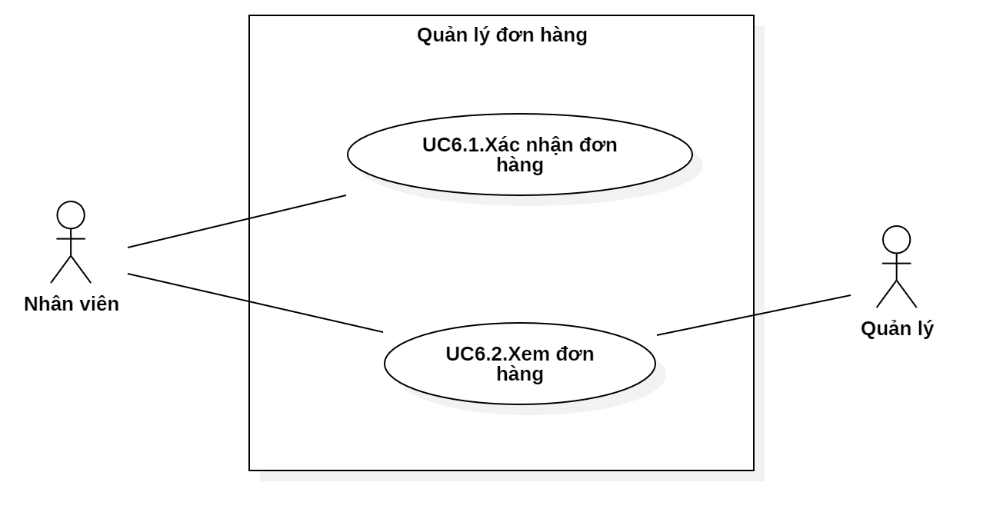

* + 1. **Mô tả Use Case Xác nhận đơn hàng**

|  |  |  |
| --- | --- | --- |
| **Tên use case:** *Xác nhận đơn hàng* | **ID:** *UC6.1* | **Priority (Mức quan trọng):***Cao* |
| **Actor chính:** *Nhân viên* | **Loại use case:** *Chi tiết, thiết yếu* | |
| **Các bên liên quan và mối quan tâm của họ:**   * Nhân viên – Muốn xác nhận đơn hàng hợp lệ để tiến hành xử lý và giao hàng. | | |
| **Description (Mô tả tóm tắt):** Use Case này cho phép nhân viên xác nhận đơn hàng sau khi kiểm tra tính hợp lệ. Khi đơn hàng được xác nhận, hệ thống cập nhật trạng thái đơn hàng thành "Đã xác nhận" và thông báo đến khách hàng. | | |
| **Trigger (Biến cố kích hoạt):** Nhân viên muốn xác nhận đơn hàng để bắt đầu quá trình xử lý.  **Type (Loại):** Bên ngoài. | | |
| **Relationship (Các mối kết hợp):**   * Kết hợp (Association): Nhân viên | | |
| **Pre-Condition (Điều kiện cần để Use Case thực hiện thành công):**   * Người dùng phải đăng nhập vào hệ thống và đang ở trang Quản lý đơn hàng. * Đơn hàng cần xác nhận tồn tại trong hệ thống. * Hệ thống đã sẵn sàng. | | |
| **Post-Condition (Những thứ sẽ xuất hiện sau khi Use Case được thực hiện thành công):**   * Đơn hàng được duyệt thành công. * Hệ thống gửi thông báo đến khách hàng về việc đơn hàng đã được xác nhận. | | |
| **Basic Flow (Quy trình xử lý):**   1. Nhân viên chọn đơn hàng chưa xác nhận để xem chi tiết và kiểm tra tính hợp lệ. 2. Nếu đơn hàng hợp lệ, nhân viên nhấn Xác nhận đơn hàng. 3. Hệ thống cập nhật trạng thái đơn hàng thành “Đã xác nhận”. 4. Thông báo thành công. | | |
| **Alternative Flow (Quy trình thay thế để use case thực hiện thành công):**  4a. Nếu đơn hàng không hợp lệ, nhân viên nhấn “Hủy đơn hàng”.  5a. Hệ thống cập nhật trạng thái đơn hàng thành “Đã hủy”.  *Use case tiếp tục bước 6.* | | |
| **Exception Flow (Luồng xử lý ngoại lệ):**  Không có. | | |

* + 1. **Mô tả Use Case Xem đơn hàng**

|  |  |  |
| --- | --- | --- |
| **Tên use case:** *Xem đơn hàng* | **ID:** *UC6.2* | **Priority (Mức quan trọng):***Cao* |
| **Actor chính:** *Quản lý, Nhân viên* | **Loại use case:** *Chi tiết, thiết yếu* | |
| **Các bên liên quan và mối quan tâm của họ:**   * Nhân viên – Muốn xem thông tin đơn hàng của khách hàng và thực hiện việc xác nhận. * Quản lý – Muốn xem thông tin đơn hàng và doanh thu của cửa hàng. | | |
| **Description (Mô tả tóm tắt):** Use Case này cho phép nhân viên xem các đơn hàng trong hệ thống. | | |
| **Trigger (Biến cố kích hoạt):** Nhân viên muốn xem đơn hàng.  **Type (Loại):** Bên ngoài. | | |
| **Relationship (Các mối kết hợp):**   * Kết hợp (Association): Quản lý, Nhân viên. | | |
| **Pre-Condition (Điều kiện cần để Use Case thực hiện thành công):**   * Người dùng phải đăng nhập vào hệ thống. * Hệ thống đã sẵn sàng. | | |
| **Post-Condition (Những thứ sẽ xuất hiện sau khi Use Case được thực hiện thành công):**   * Nhân viên xem được danh sách và chi tiết các đơn hàng. | | |
| **Basic Flow (Quy trình xử lý):**   1. Người dùng chọn mục “Quản lý đơn hàng”. 2. Hệ thống hiển thị trang Quản lý đơn hàng, liệt kê danh sách đơn hàng. 3. Người dùng chọn một đơn hàng. 4. Hệ thống hiển thị thông tin chi tiết đơn hàng. | | |
| **Alternative Flow (Quy trình thay thế để use case thực hiện thành công):**  Không có. | | |
| **Exception Flow (Luồng xử lý ngoại lệ):**  Không có. | | |

* 1. **Biểu đồ Use Case Mua hàng**

Biểu đồ Use Case Mua hàng cá nhân là biểu đồ được phân ra từ Use Case Mua hàng của biểu đồ Use Case Tổng quát.

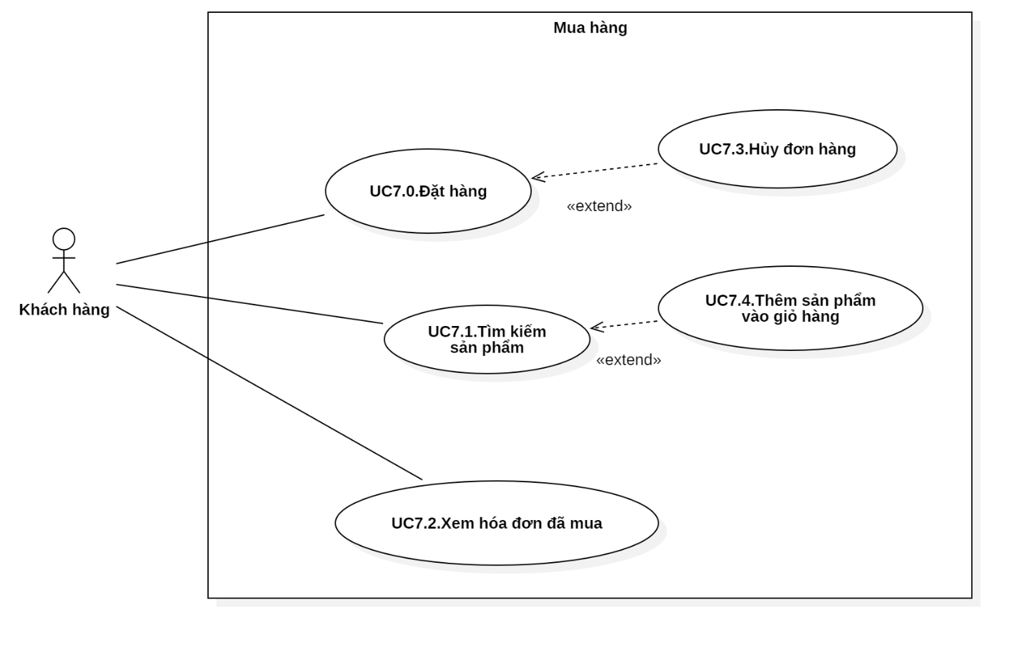

* + 1. **Mô tả Use Case Đặt hàng**

|  |  |  |
| --- | --- | --- |
| **Tên use case:** *Đặt hàng* | **ID:** *UC7.0* | **Priority (Mức quan trọng):***Cao* |
| **Actor chính:** *Khách hàng* | **Loại use case:** *Chi tiết, thiết yếu* | |
| **Các bên liên quan và mối quan tâm của họ:**   * Khách hàng – Muốn mua hàng một cách dễ dàng, nhanh chóng, và an toàn. | | |
| **Description (Mô tả tóm tắt):** Use Case này mô tả quy trình mua hàng của khách hàng trên hệ thống. Quá trình này bao gồm việc chọn sản phẩm từ giỏ hàng, nhập thông tin nhận hàng, chọn phương thức thanh toán và hoàn tất đơn hàng. | | |
| **Trigger (Biến cố kích hoạt):** Khách hàng muốn mua sản phẩm.  **Type (Loại):** Bên ngoài. | | |
| **Relationship (Các mối kết hợp):**   * Kết hợp (Association): Khách hàng * Mở rộng (Extend): * Bình luận * Hủy đơn hàng | | |
| **Pre-Condition (Điều kiện cần để Use Case thực hiện thành công):**   * Khách hàng đã đăng nhập vào hệ thống và đang ở trang Giỏ hàng. * Hệ thống đã sẵn sàng. | | |
| **Post-Condition (Những thứ sẽ xuất hiện sau khi Use Case được thực hiện thành công):**   * Đơn hàng được tạo thành công và chờ xử lý. | | |
| **Basic Flow (Quy trình xử lý):**   1. Khách hàng chọn sản phẩm cần mua trong giỏ hàng. 2. Khách hàng nhấn “Mua hàng”. 3. Hệ thống chuyển sang trang Thanh toán. 4. Khách hàng nhập thông tin nhận hàng, chọn phương thức thanh toán và nhấn nút “Đặt hàng”. 5. Hệ thống lưu lại đơn hàng của khách hàng và chờ nhân viên xác nhận. | | |
| **Alternative Flow (Quy trình thay thế để use case thực hiện thành công):**  Không có. | | |
| **Exception Flow (Luồng xử lý ngoại lệ):**  Không có. | | |

* + 1. **Mô tả Use Case Tìm kiếm sản phẩm**

|  |  |  |
| --- | --- | --- |
| **Tên use case:** *Tìm kiếm sản phẩm* | **ID:** *UC7.1* | **Priority (Mức quan trọng):***Cao* |
| **Actor chính:** *Khách hàng* | **Loại use case:** *Chi tiết, thiết yếu* | |
| **Các bên liên quan và mối quan tâm của họ:**   * Khách hàng – Muốn tìm kiếm sản phẩm nhanh chóng, chính xác theo nhu cầu. | | |
| **Description (Mô tả tóm tắt):** Use Case này mô tả cách khách hàng tìm kiếm sản phẩm trên hệ thống thông qua thanh tìm kiếm hoặc bộ lọc danh mục. | | |
| **Trigger (Biến cố kích hoạt):** Khách hàng muốn tìm một sản phẩm cụ thể trên hệ thống.  **Type (Loại):** Bên ngoài. | | |
| **Relationship (Các mối kết hợp):**   * Kết hợp (Association): Khách hàng * Mở rộng (Extend): * Thêm sản phẩm vào giỏ hàng | | |
| **Pre-Condition (Điều kiện cần để Use Case thực hiện thành công):**   * Hệ thống đã sẵn sàng. | | |
| **Post-Condition (Những thứ sẽ xuất hiện sau khi Use Case được thực hiện thành công):**   * Hệ thống hiển thị danh sách sản phẩm phù hợp với từ khóa tìm kiếm hoặc danh mục đã chọn. | | |
| **Basic Flow (Quy trình xử lý):**   1. Từ trang chủ của website, khách hàng tìm kiếm sản phẩm, có thể lọc bằng tên, loại, thương hiệu, giá. 2. Khách hàng nhấn vào sản phẩm cần xem. 3. Hệ thống hiển thị trang chi tiết sản phẩm của sản phẩm được chọn. | | |
| **Alternative Flow (Quy trình thay thế để use case thực hiện thành công):**  Không có. | | |
| **Exception Flow (Luồng xử lý ngoại lệ):**  Không có. | | |

* + 1. **Mô tả Use Case Xem hóa đơn đã mua**

|  |  |  |
| --- | --- | --- |
| **Tên use case:** *Xem hóa đơn đã mua* | **ID:** *UC7.2* | **Priority (Mức quan trọng):***Cao* |
| **Actor chính:** *Khách hàng* | **Loại use case:** *Chi tiết, thiết yếu* | |
| **Các bên liên quan và mối quan tâm của họ:**   * Khách hàng – Muốn xem lại các hóa đơn đã mua của mình. | | |
| **Description (Mô tả tóm tắt):** Use Case này mô tả quá trình khách hàng xem các hóa đơn đã mua. | | |
| **Trigger (Biến cố kích hoạt):** Khách hàng muốn xem lại hóa đơn đã mua.  **Type (Loại):** Bên ngoài. | | |
| **Relationship (Các mối kết hợp):**   * Kết hợp (Association): Khách hàng | | |
| **Pre-Condition (Điều kiện cần để Use Case thực hiện thành công):**   * Khách hàng đã đăng nhập vào hệ thống. * Khách hàng đã từng mua hàng thành công và có hóa đơn trên hệ thống. * Hệ thống đã sẵn sàng. | | |
| **Post-Condition (Những thứ sẽ xuất hiện sau khi Use Case được thực hiện thành công):**   * Hệ thống hiển thị danh sách các hóa đơn của khách hàng. | | |
| **Basic Flow (Quy trình xử lý):**   1. Khách hàng truy cập mục “Đơn hàng của tôi”. 2. Hệ thống chuyển trang hiển thị danh sách các hóa đơn của khách hàng. 3. Khách hàng chọn hóa đơn cần xem chi tiết. 4. Hệ thống hiển thị chi tiết hóa đơn đó. | | |
| **Alternative Flow (Quy trình thay thế để use case thực hiện thành công):**  Không có. | | |
| **Exception Flow (Luồng xử lý ngoại lệ):**  2a. Nếu khách hàng thoát khỏi trang mà không thực hiện thao tác nào, có thể nhấn "Thoát" để quay lại trang chính.  Use case dừng lại. | | |

* + 1. **Mô tả Use Case Hủy đơn hàng**

|  |  |  |
| --- | --- | --- |
| **Tên use case:** *Hủy đơn hàng* | **ID:** *UC7.3* | **Priority (Mức quan trọng):***Cao* |
| **Actor chính:** *Khách hàng* | **Loại use case:** *Chi tiết, mở rộng* | |
| **Các bên liên quan và mối quan tâm của họ:**   * Khách hàng – Muốn có tùy chọn hủy đơn hàng nếu không muốn tiếp tục mua hàng. | | |
| **Description (Mô tả tóm tắt):** Use Case này mô tả quá trình khách hàng hủy đơn hàng trước khi nhân viên xác nhận đơn hàng đó. | | |
| **Trigger (Biến cố kích hoạt):** Khách hàng quyết định không mua nữa và chọn hủy đơn hàng.  **Type (Loại):** Bên ngoài. | | |
| **Relationship (Các mối kết hợp):**   * Kết hợp (Association): Khách hàng | | |
| **Pre-Condition (Điều kiện cần để Use Case thực hiện thành công):**   * Khách hàng đã đăng nhập vào hệ thống và đang ở trang Đơn hàng của tôi. * Đơn hàng chưa được xác nhận. * Hệ thống đã sẵn sàng. | | |
| **Post-Condition (Những thứ sẽ xuất hiện sau khi Use Case được thực hiện thành công):**   * Hệ thống hủy bỏ đơn hàng hiện tại và không lưu lại bất kỳ thông tin nào liên quan đến đơn hàng đó. * Khách hàng được quay lại trang chính hoặc tiếp tục mua hàng mới. | | |
| **Basic Flow (Quy trình xử lý):**   1. Khách hàng nhấn vào nút “Hủy đơn hàng”. 2. Hệ thống hiển thị hộp thoại xác nhận với nội dung: “Bạn có chắc chắn muốn hủy đơn hàng này không?” 3. Nhấn nút “Xác nhận”. 4. Hệ thống sẽ hủy hóa đơn bằng cách cập nhật trạng thái. | | |
| **Alternative Flow (Quy trình thay thế để use case thực hiện thành công):**  Không có. | | |
| **Exception Flow (Luồng xử lý ngoại lệ):**  3a. Khách hàng chọn “Hủy”.  Use case dừng lại. | | |

* + 1. **Mô tả Use Case Thêm sản phẩm vào giỏ hàng**

|  |  |  |
| --- | --- | --- |
| **Tên use case:** *Thêm sản phẩm vào giỏ hàng* | **ID:** *UC7.4* | **Priority (Mức quan trọng):***Cao* |
| **Actor chính:** *Khách hàng* | **Loại use case:** *Chi tiết, thiết yếu, mở rộng* | |
| **Các bên liên quan và mối quan tâm của họ:**   * Khách hàng – Muốn thêm một sản phẩm vào giỏ hàng để tiện cho quá trình mua hàng. | | |
| **Description (Mô tả tóm tắt):** Use Case này mô tả quy trình thêm sản phẩm vào giỏ hàng của khách hàng trên hệ thống. | | |
| **Trigger (Biến cố kích hoạt):** Khách hàng muốn thêm sản phẩm vào giỏ hàng.  **Type (Loại):** Bên ngoài. | | |
| **Relationship (Các mối kết hợp):**   * Kết hợp (Association): Khách hàng | | |
| **Pre-Condition (Điều kiện cần để Use Case thực hiện thành công):**   * Khách hàng đã đăng nhập vào hệ thống. * Hệ thống đã sẵn sàng. | | |
| **Post-Condition (Những thứ sẽ xuất hiện sau khi Use Case được thực hiện thành công):**   * Sản phẩm xuất hiện trong giỏ hàng. | | |
| **Basic Flow (Quy trình xử lý):**   1. Khách hàng chọn sản phẩm cần thêm tại trang chủ. 2. Hệ thống hiển thị trang chi tiết sản phẩm. 3. Khách hàng chọn thuộc tính (màu sắc, kích thước) mong muốn, nhập số lượng và chọn “Thêm vào giỏ hàng”. 4. Hệ thống thêm sản phẩm đó vào giỏ hàng của khách hàng. | | |
| **Alternative Flow (Quy trình thay thế để use case thực hiện thành công):**  Không có. | | |
| **Exception Flow (Luồng xử lý ngoại lệ):**  Không có. | | |

# **PHẦN 4: BIỂU ĐỒ TUẦN TỰ – SEQUENCE DIAGRAM**

1. 1. **Biểu đồ Sequence Đăng nhập**

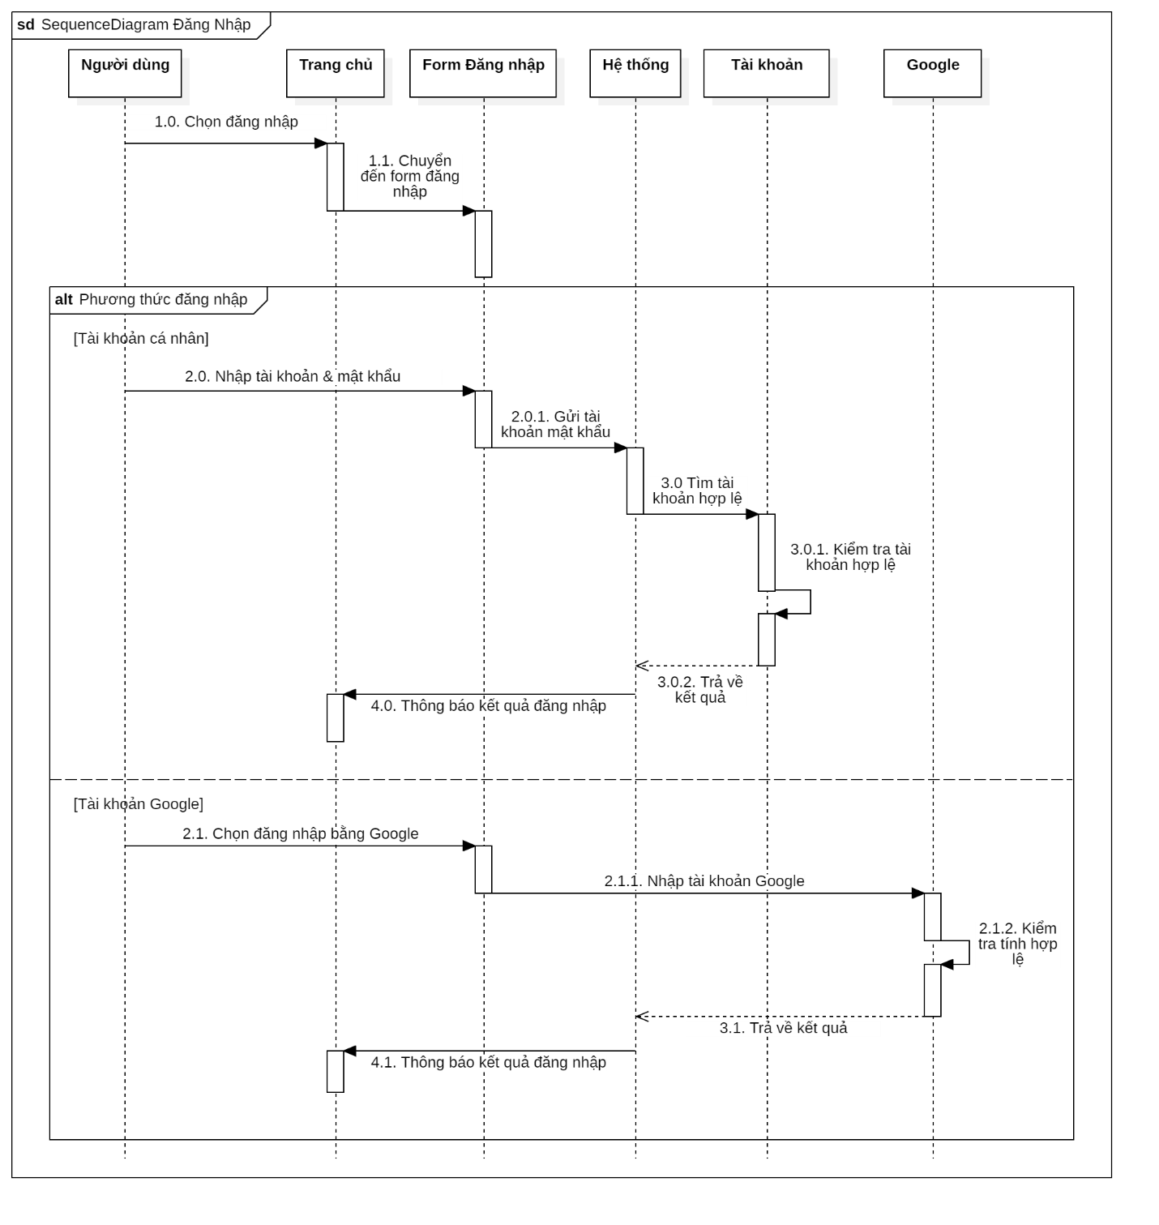

* 1. **Biểu đồ Sequence Đăng xuất**

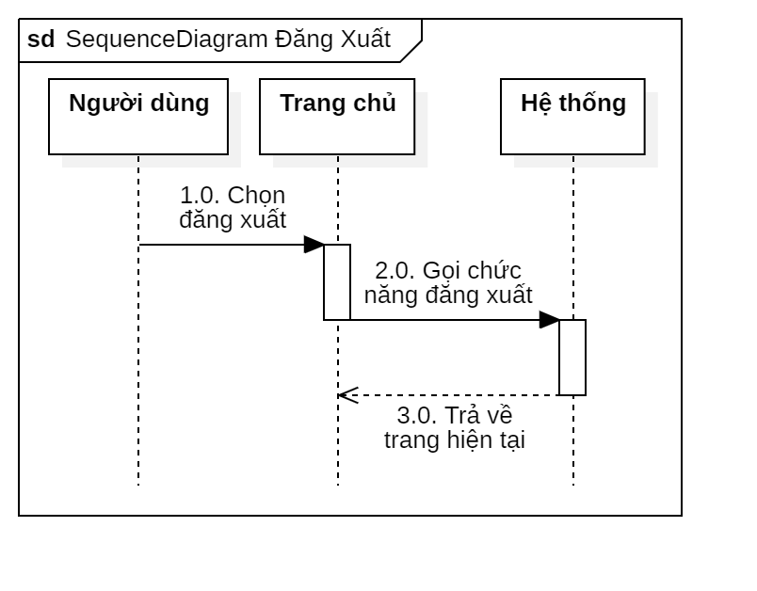

* 1. **Biểu đồ Sequence Quên mật khẩu**

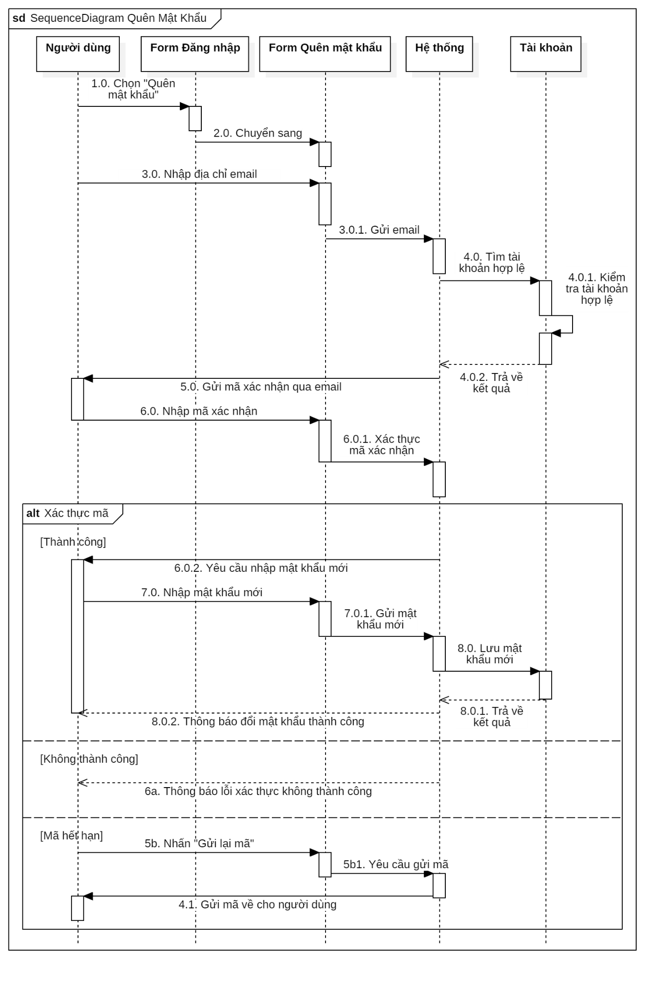

* 1. **Biểu đồ Sequence Đăng ký**

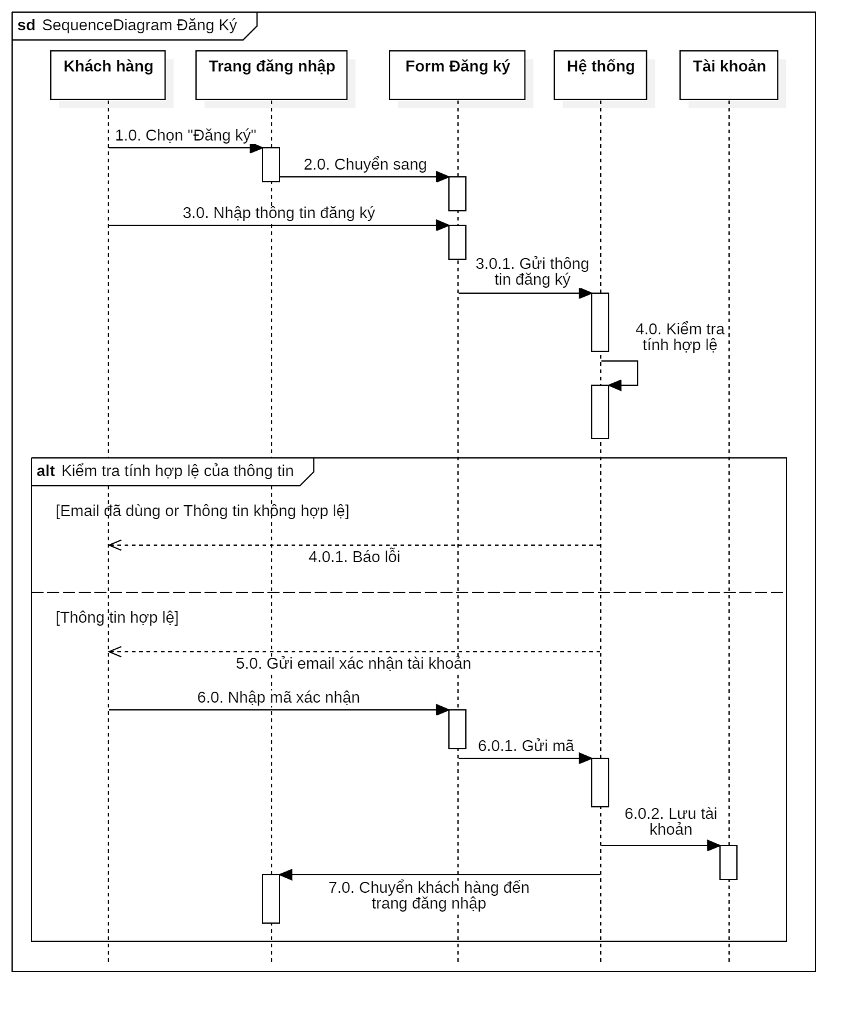

* 1. **Biểu đồ Sequence Xem báo cáo thống kê**

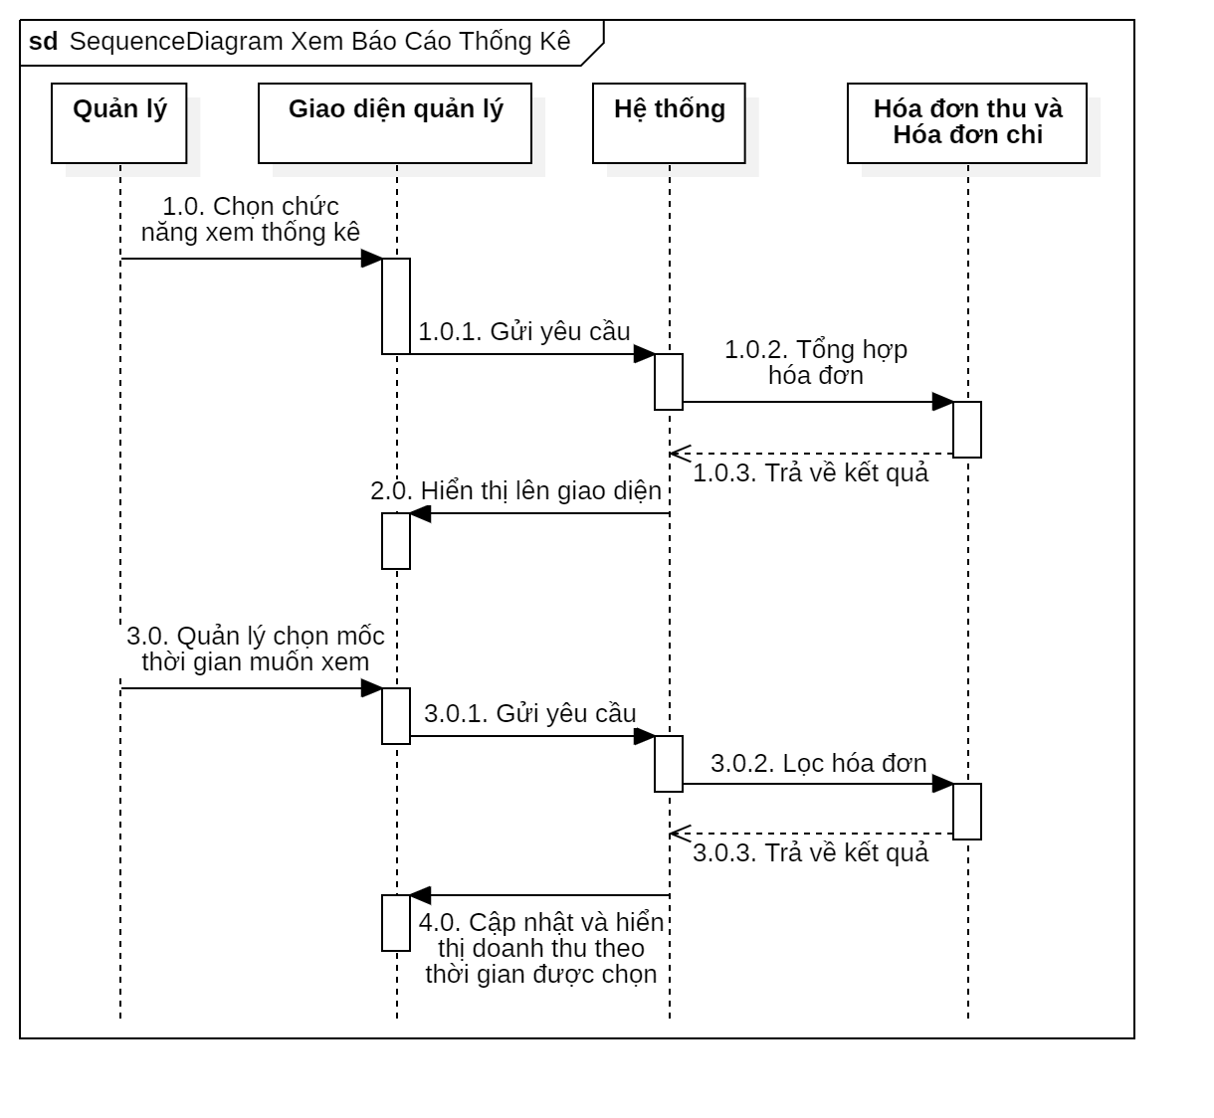

* 1. **Biểu đồ Sequence Thêm sản phẩm**

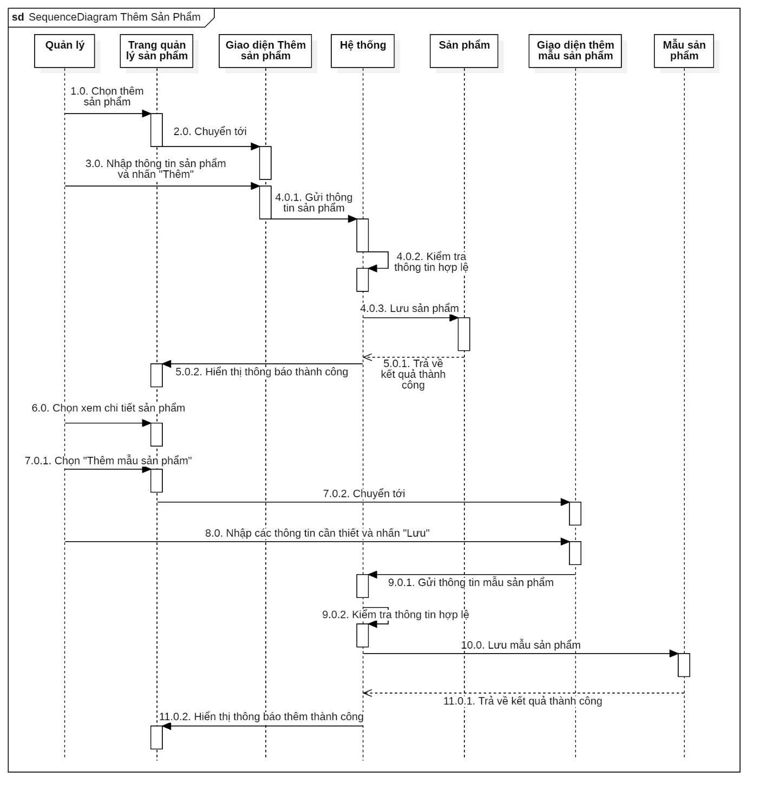

* 1. **Biểu đồ Sequence Ẩn sản phẩm**

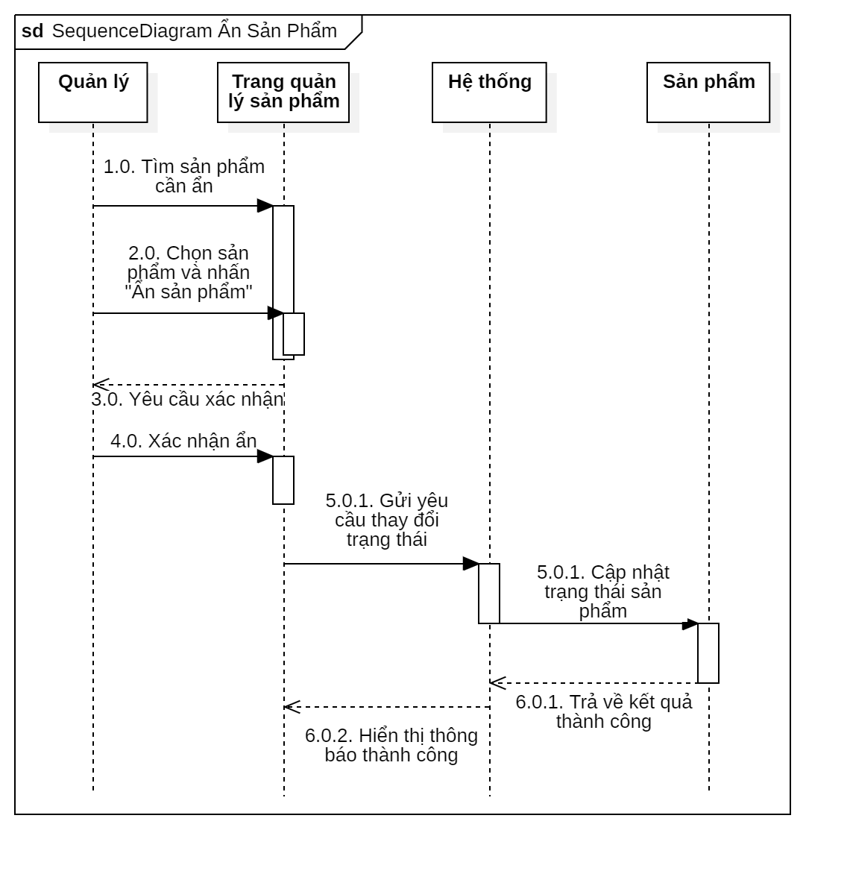

* 1. **Biểu đồ Sequence Sửa thông tin sản phẩm**

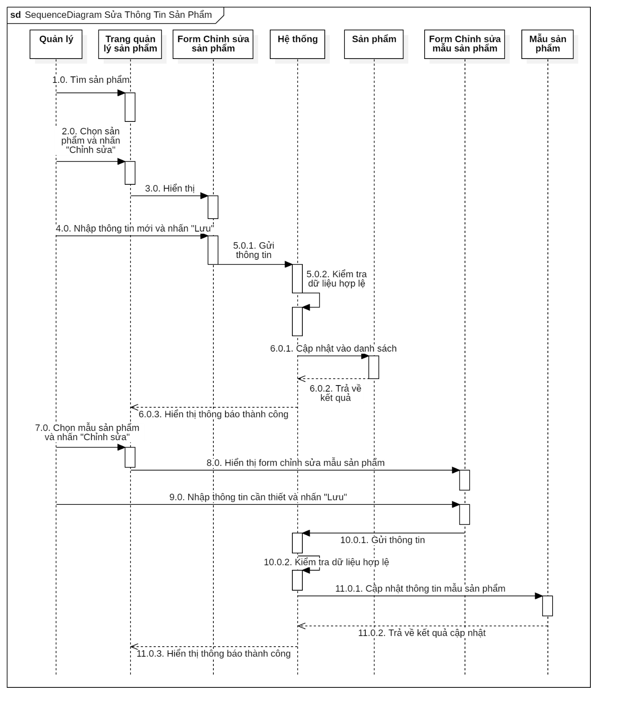

* 1. **Biểu đồ Sequence Tạo tài khoản cho nhân viên**

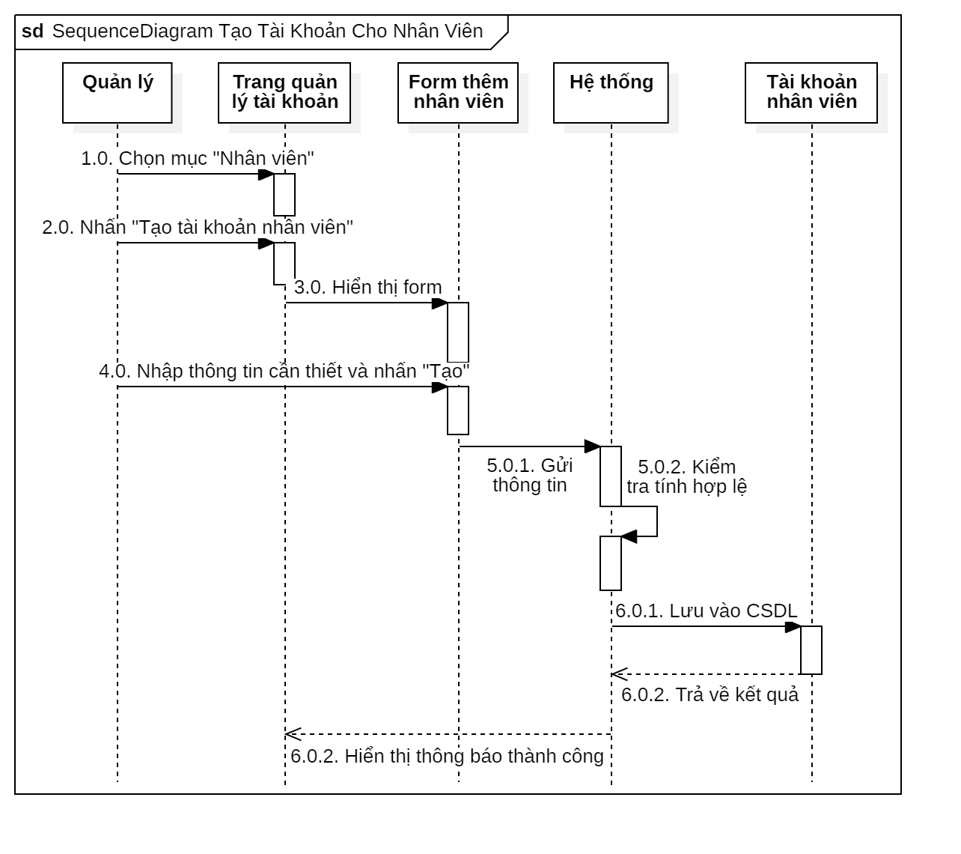

* 1. **Biểu đồ Sequence Vô hiệu hóa tài khoản của nhân viên**

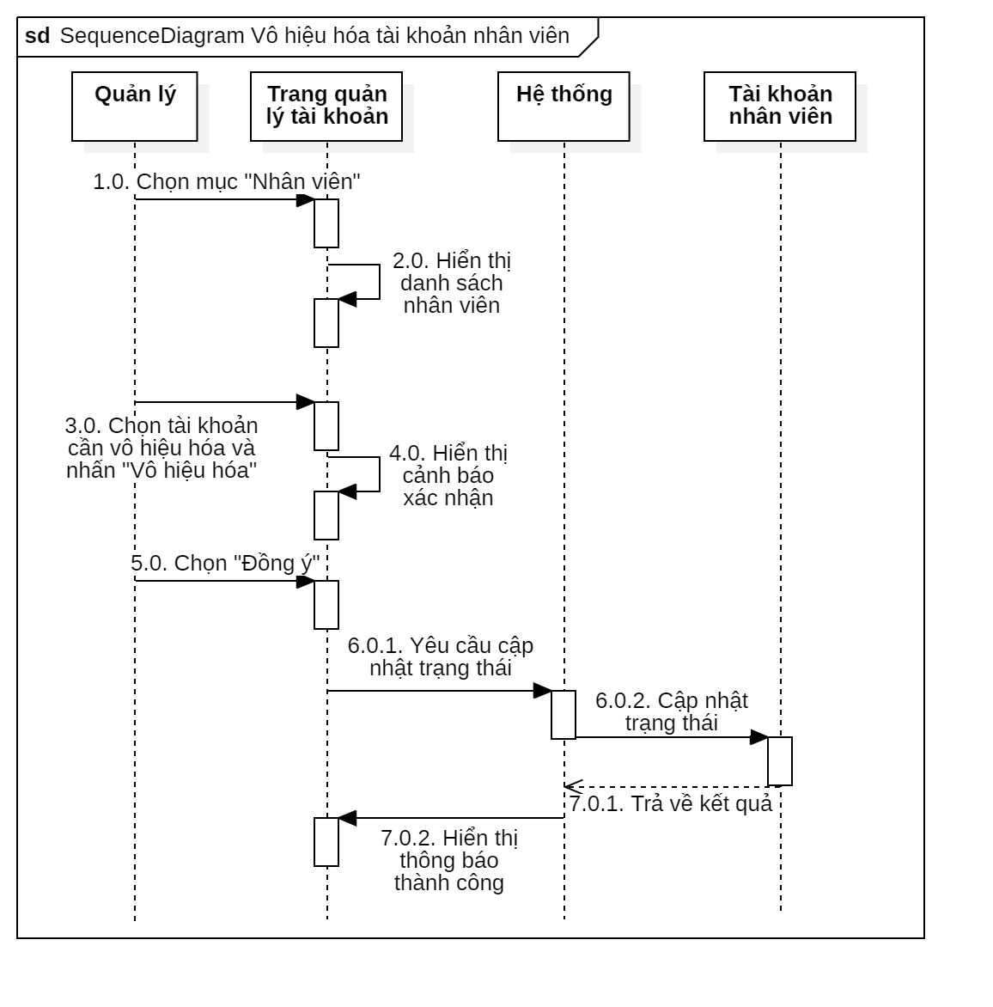

* 1. **Biểu đồ Sequence Xem thông tin khách hàng**

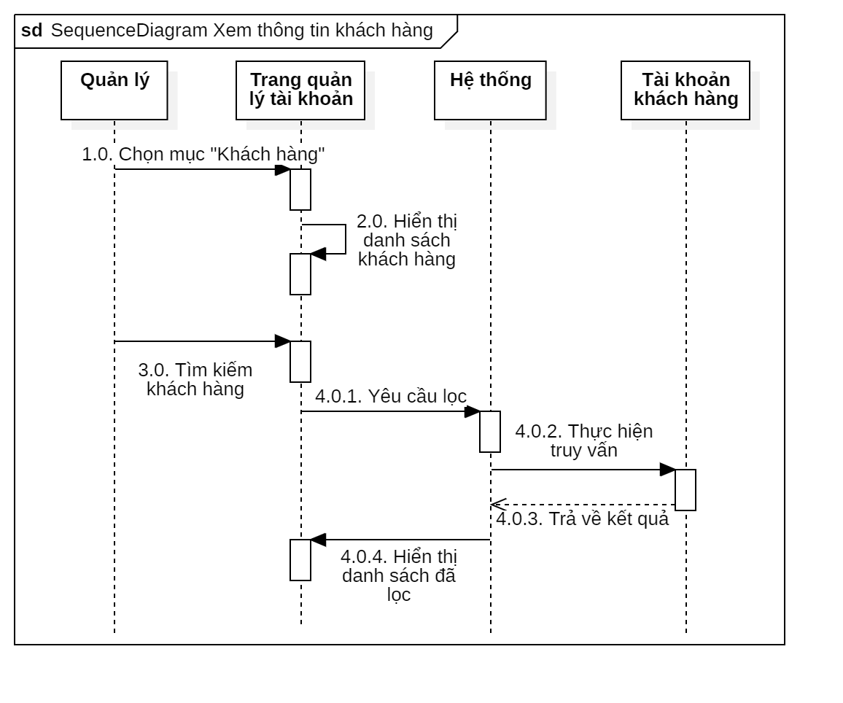

* 1. **Biểu đồ Sequence Giám sát tài khoản nhân viên**

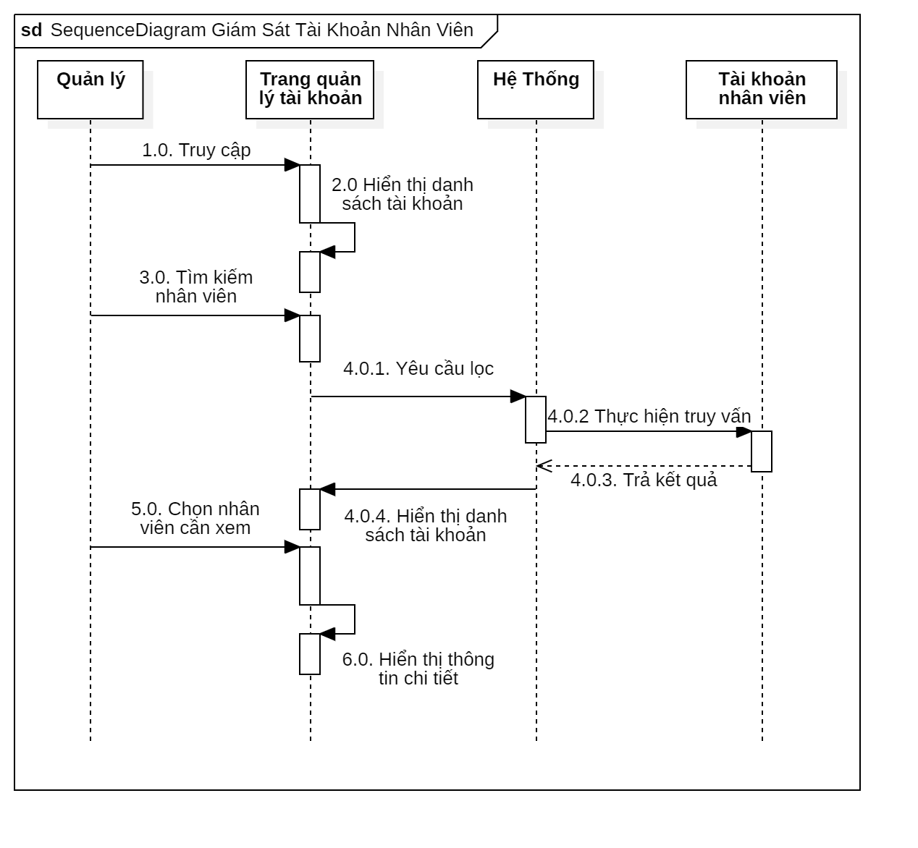

* 1. **Biểu đồ Sequence Thêm hóa đơn nhập hàng**

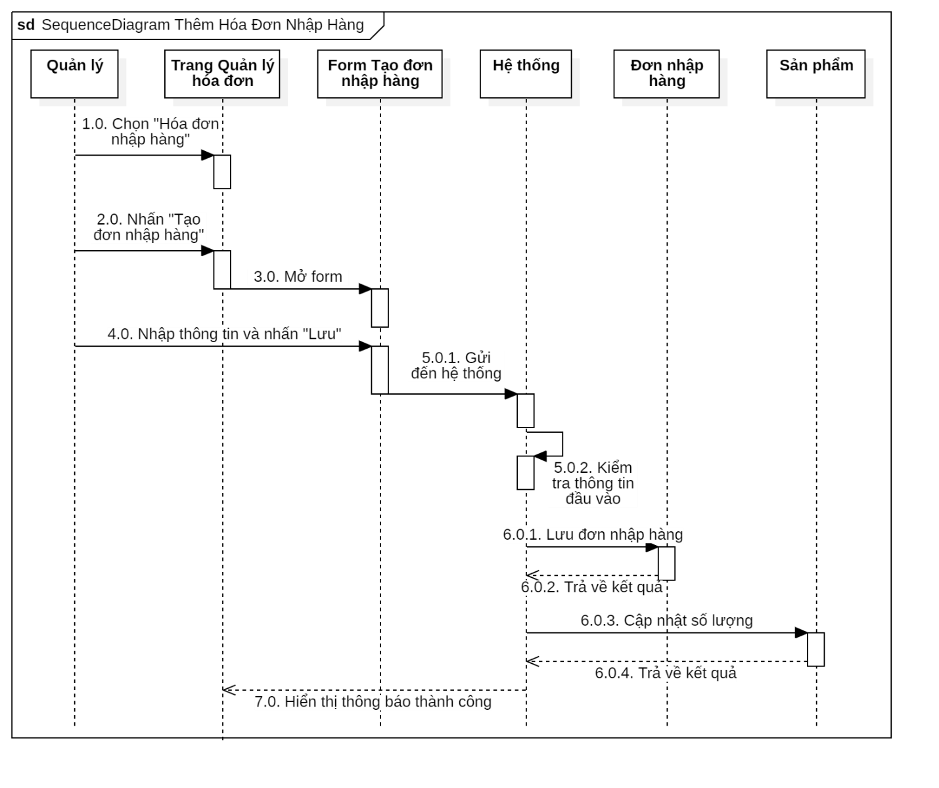

* 1. **Biểu đồ Sequence Xem hóa đơn nhập hàng**

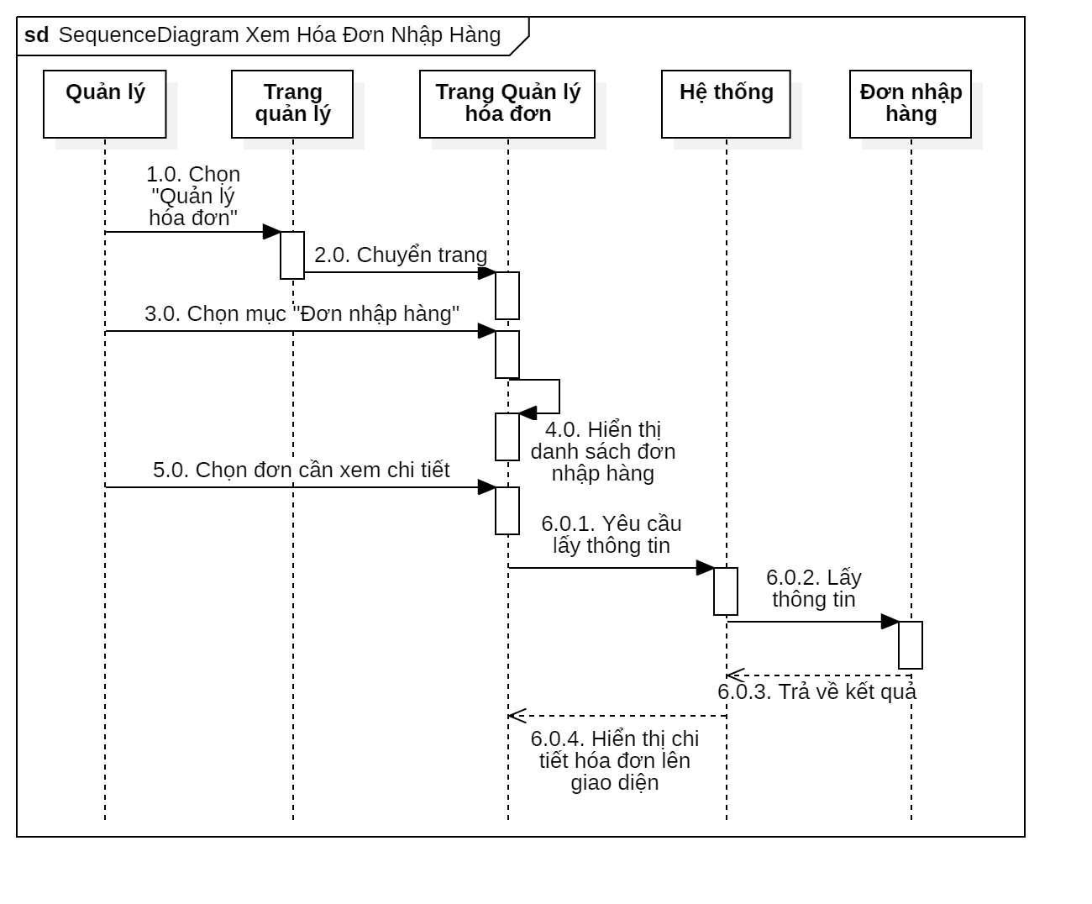

* 1. **Biểu đồ Sequence Thay đổi các thông tin cá nhân**

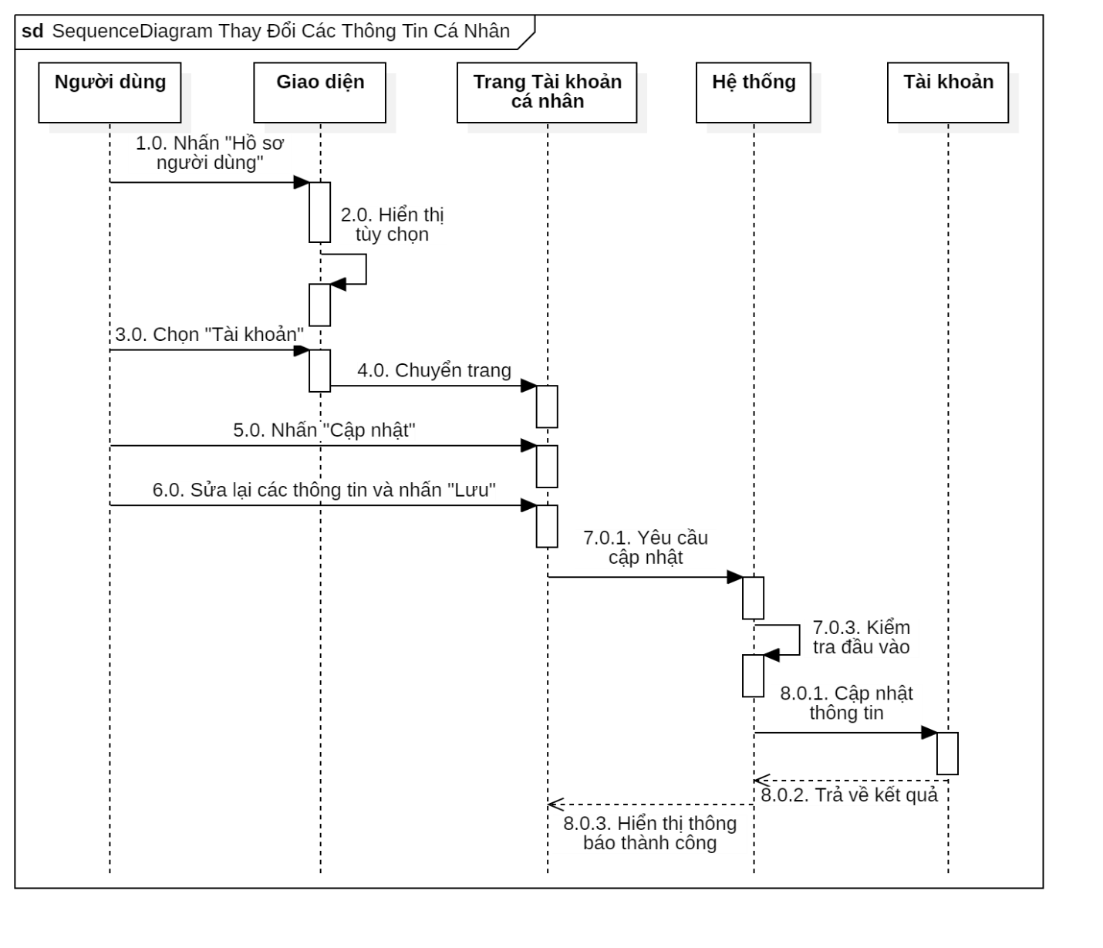

* 1. **Biểu đồ Sequence Đổi mật khẩu**

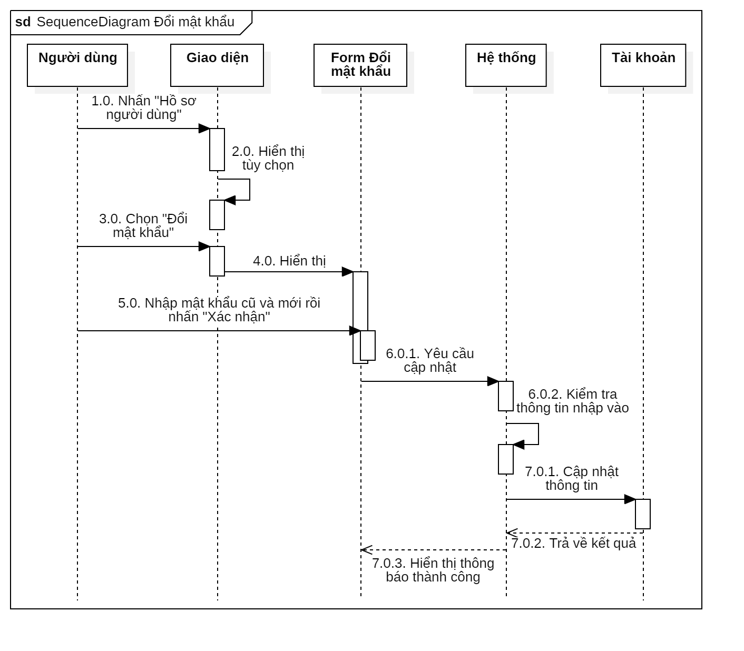

* 1. **Biểu đồ Sequence Thêm thông tin nhận hàng**

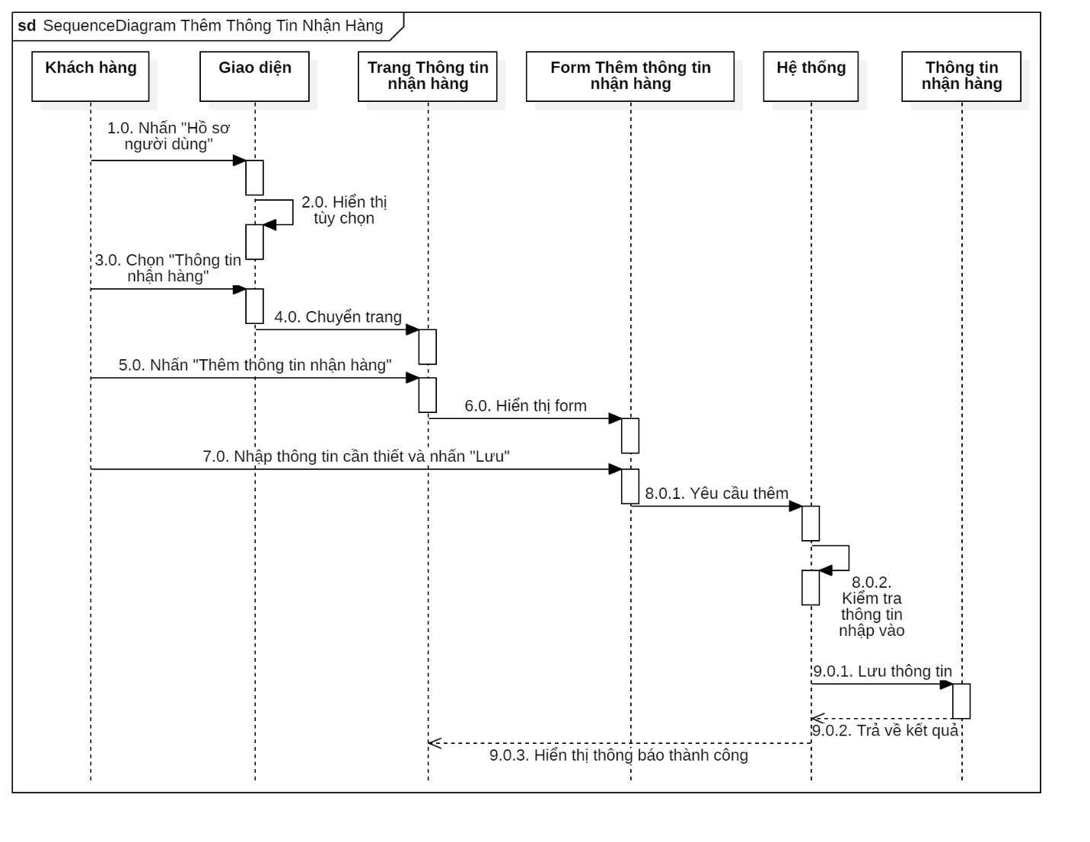

* 1. **Biểu đồ Sequence Xóa thông tin nhận hàng**

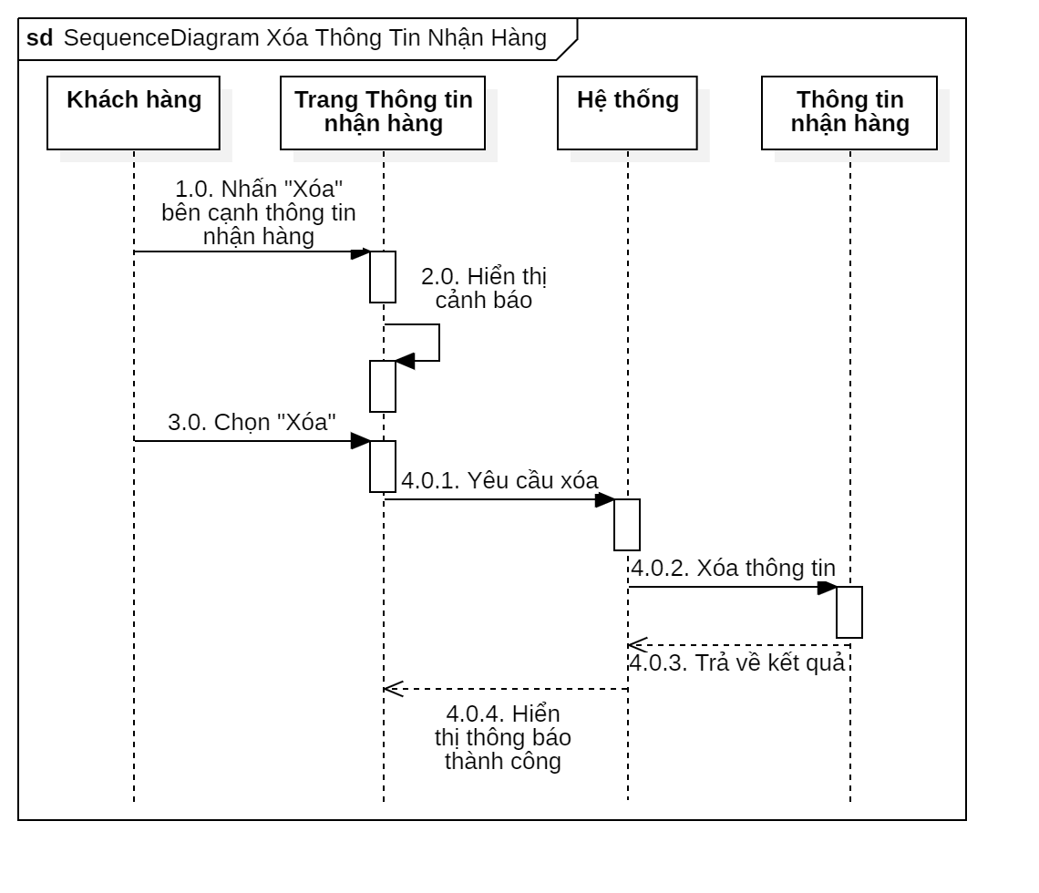

* 1. **Biểu đồ Sequence Chỉnh sửa thông tin nhận hàng**

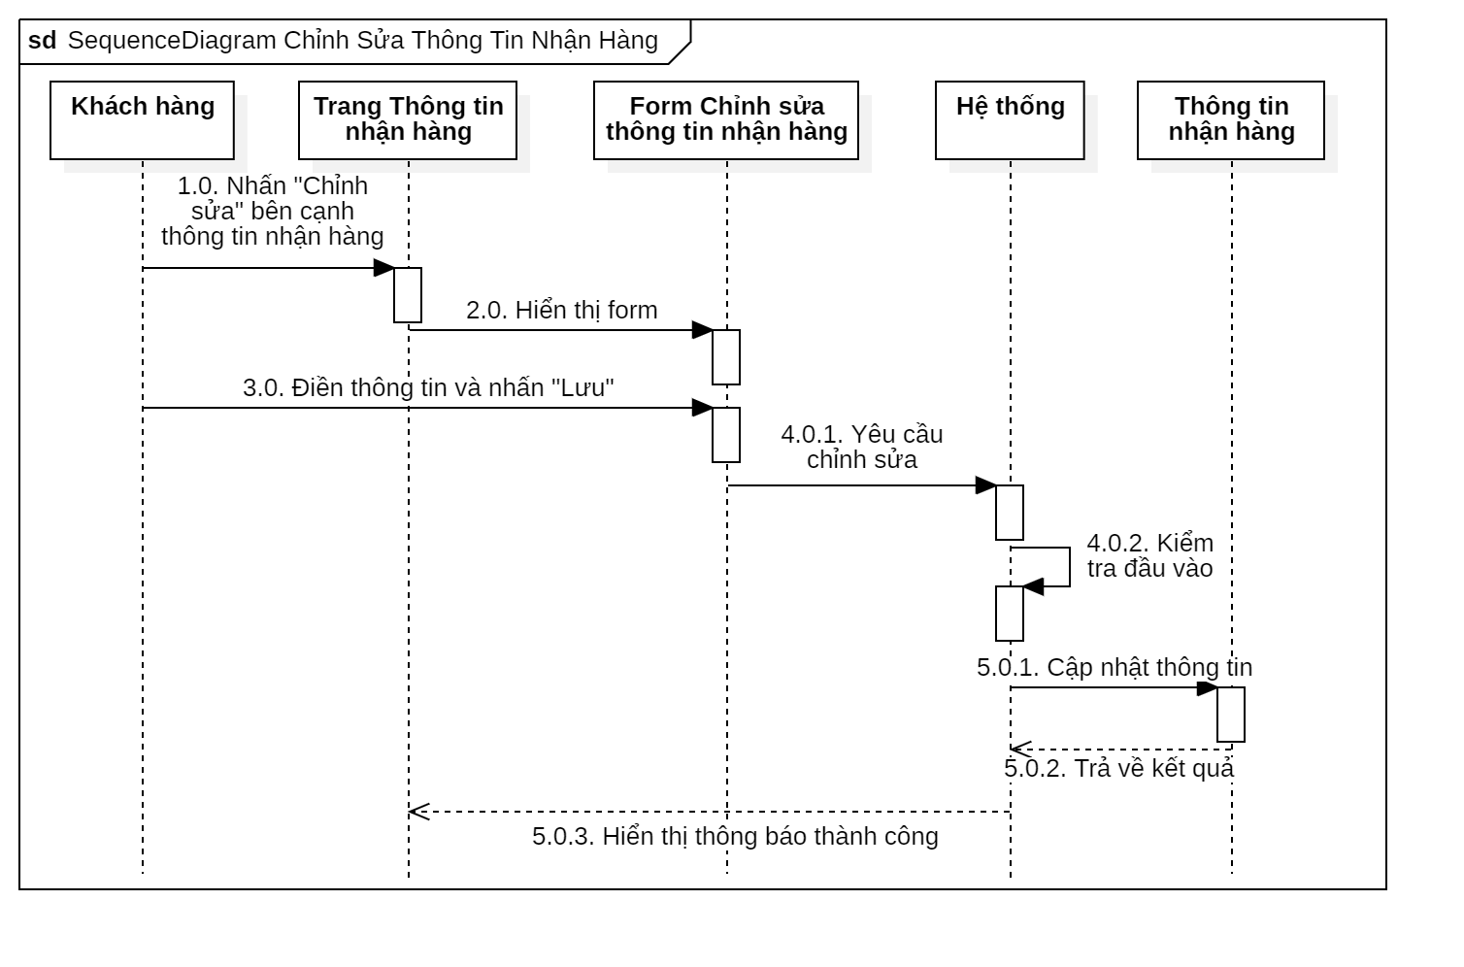

* 1. **Biểu đồ Sequence Xác nhận đơn hàng**

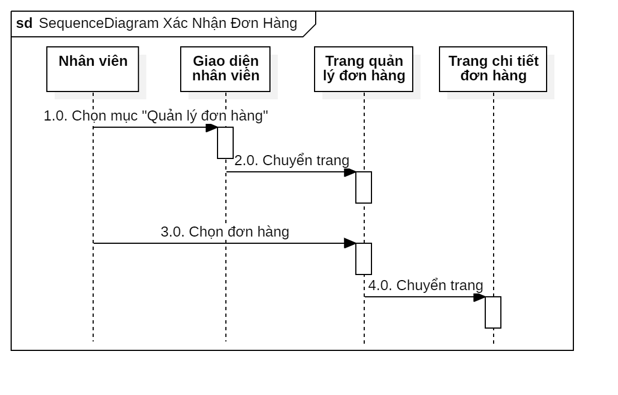

* 1. **Biểu đồ Sequence Xem đơn hàng**

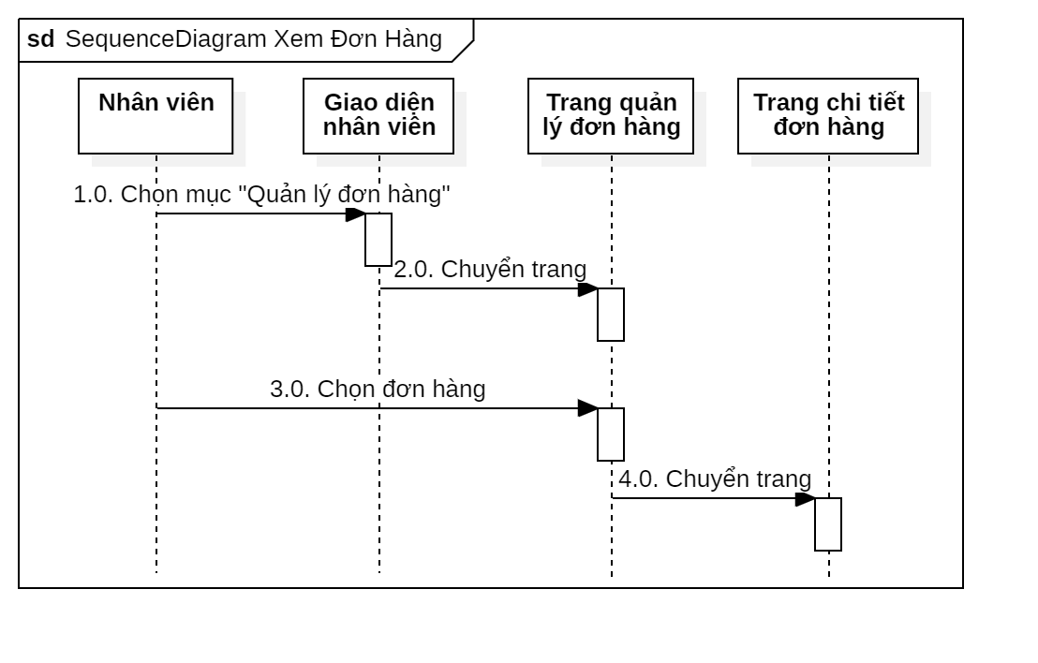

* 1. **Biểu đồ Sequence Đặt hàng**

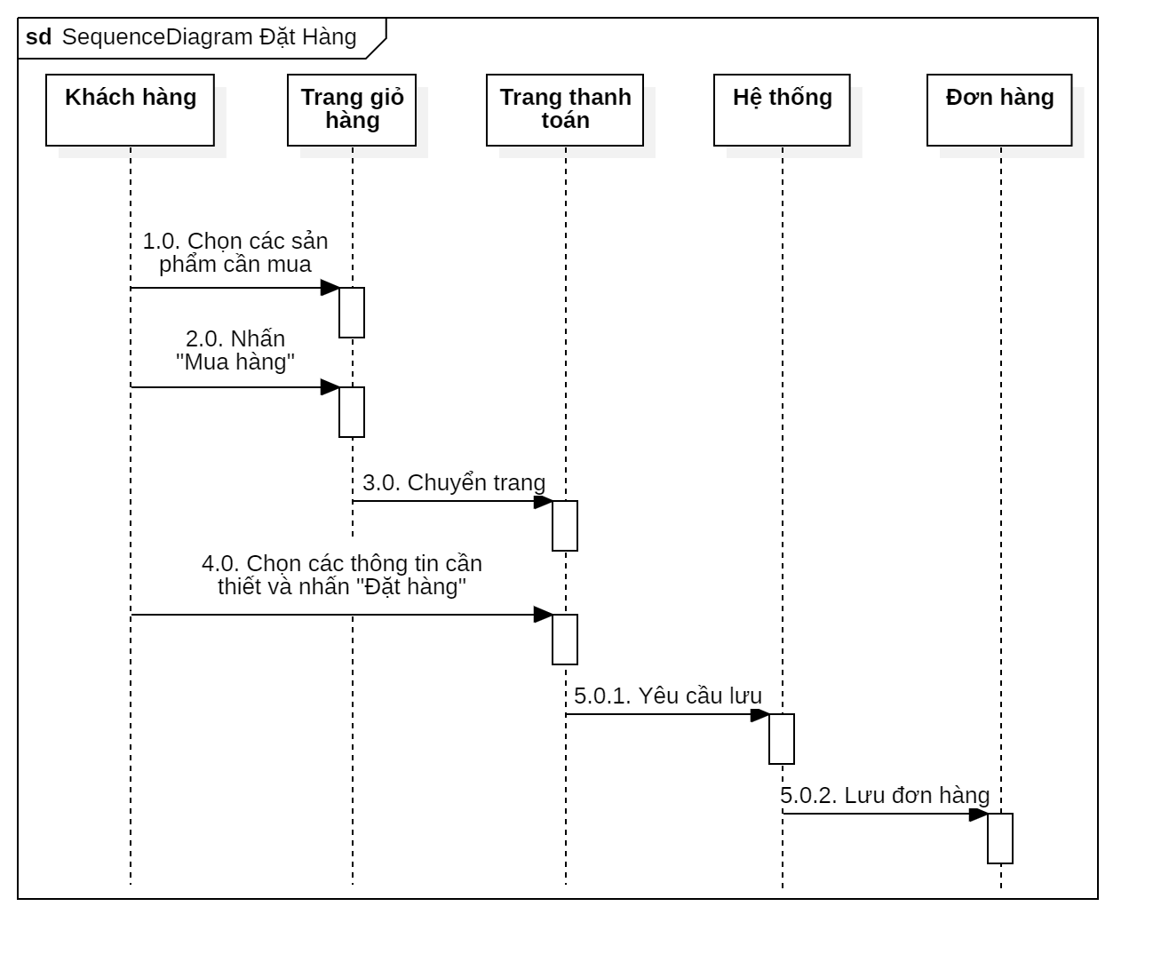

* 1. **Biểu đồ Sequence Tìm kiếm sản phẩm**

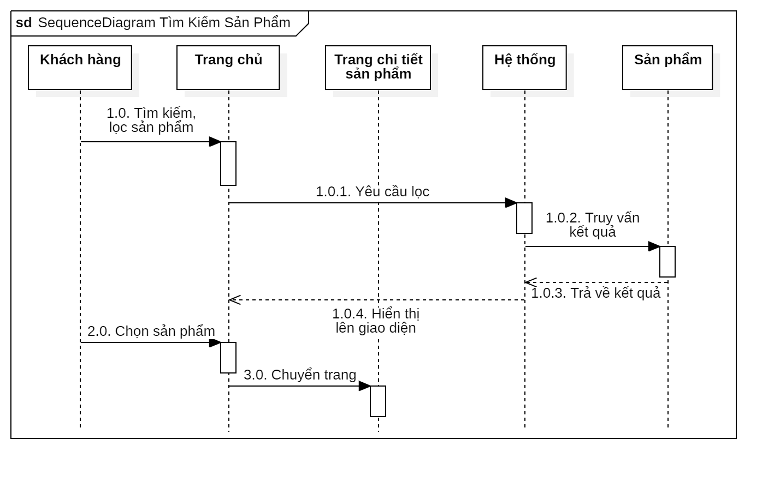

* 1. **Biểu đồ Sequence Xem hóa đơn đã mua**

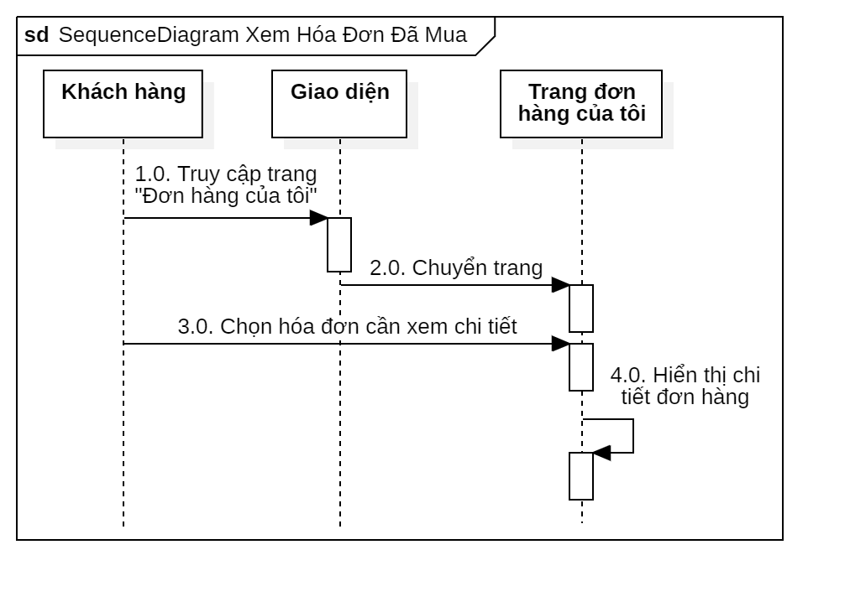

* 1. **Biểu đồ Sequence Hủy đơn hàng**

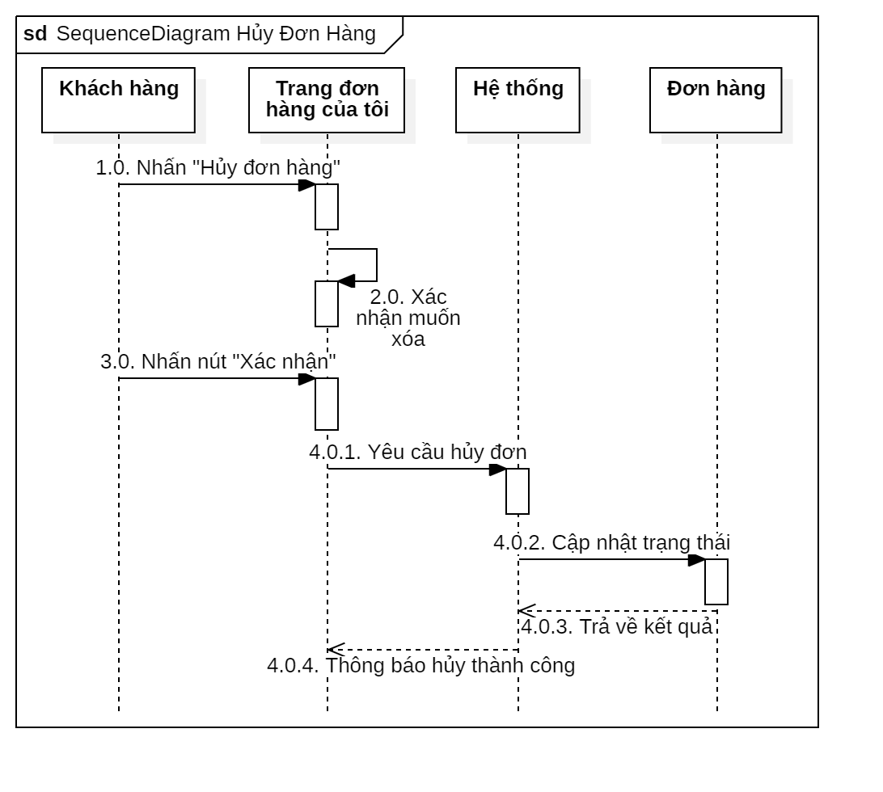

* 1. **Biểu đồ Sequence Thêm sản phẩm vào giỏ hàng**

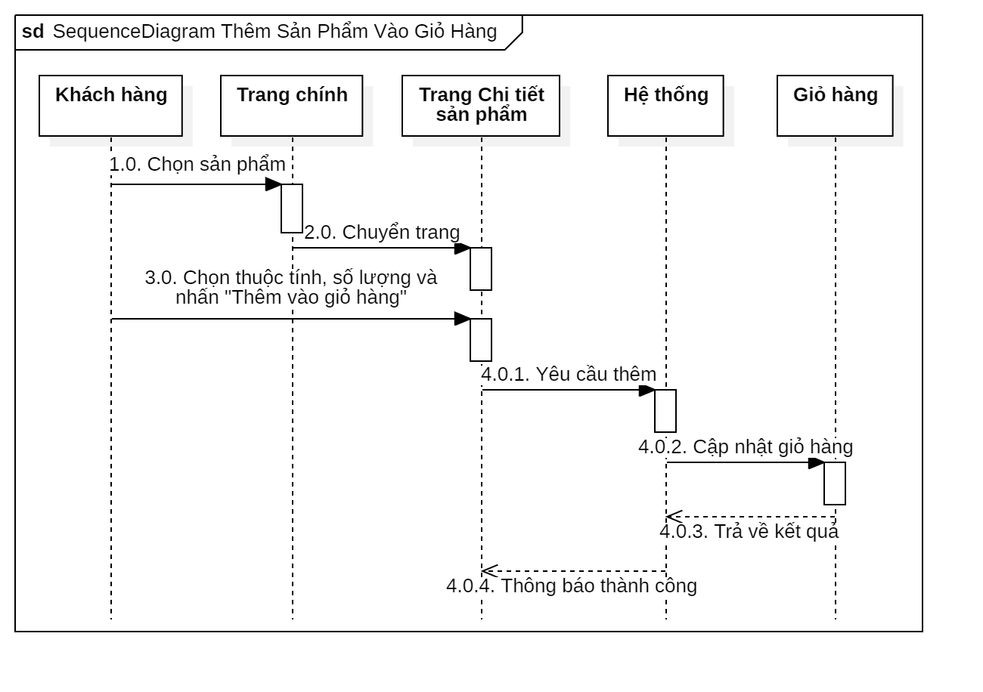

# **PHẦN 5: BIỂU ĐỒ LỚP – CLASS DIAGRAM**

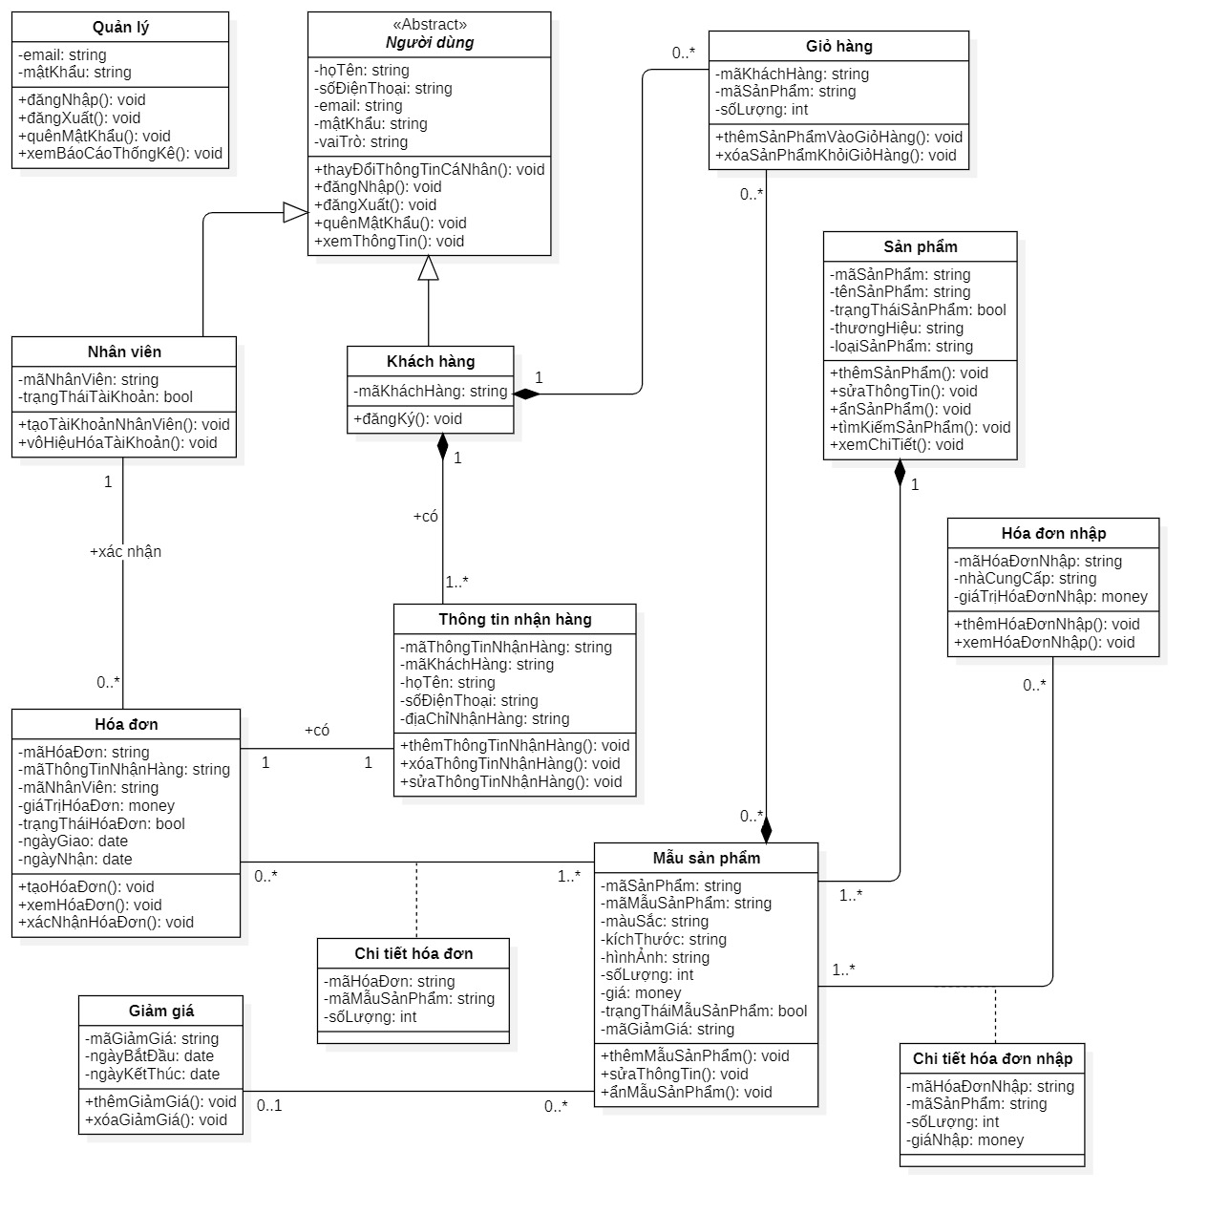

# **PHẦN 6: CÔNG NGHỆ SỬ DỤNG**

* 1. **Hệ quản trị cơ sở dữ liệu MySQL**
     1. **Giới thiệu Hệ quản trị cơ sở dữ liệu MySQL**

MySQL là một hệ quản trị cơ sở dữ liệu quan hệ mã nguồn mở phổ biến, được phát triển và duy trì bởi Oracle Corporation. Với khả năng xử lý mạnh mẽ, độ tin cậy cao và khả năng mở rộng tốt, MySQL đã trở thành một lựa chọn hàng đầu trong nhiều ứng dụng web hiện đại, đặc biệt là trong các hệ thống thương mại điện tử.

MySQL sử dụng ngôn ngữ truy vấn SQL (Structured Query Language) để thực hiện các thao tác như tạo bảng, chèn, cập nhật, xóa và truy vấn dữ liệu. Một trong những ưu điểm lớn nhất của MySQL là tính tương thích cao với nhiều ngôn ngữ lập trình và framework, bao gồm Java, PHP, Python, và đặc biệt là sự tích hợp hiệu quả với Spring Boot trong dự án này.

Trong hệ thống website bán đồ thể thao online, MySQL đóng vai trò là nơi lưu trữ toàn bộ dữ liệu quan trọng như thông tin người dùng, sản phẩm, đơn hàng, lịch sử giao dịch, … giúp đảm bảo dữ liệu được tổ chức chặt chẽ, dễ quản lý và truy xuất hiệu quả.

* + 1. **Cấu trúc cơ sở dữ liệu trong hệ thống**

Cơ sở dữ liệu của hệ thống website bán đồ thể thao online được thiết kế theo mô hình quan hệ, với sự phân chia rõ ràng giữa các bảng nhằm đảm bảo tính chuyên biệt, dễ mở rộng và dễ bảo trì. Cơ sở dữ liệu mang tên Sport_Store, bao gồm các nhóm bảng chính như sau:

* 1. *Nhóm bảng quản lý sản phẩm*
* products: Lưu thông tin sản phẩm cơ bản như tên, mô tả, danh mục, thương hiệu, trạng thái hoạt động.
* brands và categories: Quản lý thông tin thương hiệu và danh mục sản phẩm.
* colors: Quản lý các màu sắc của sản phẩm.
* product_options: Đại diện cho từng phiên bản sản phẩm cụ thể theo kích thước, màu sắc, giá và số lượng tồn kho.
* discounts: Quản lý các chương trình giảm giá và thời gian áp dụng.
* product_img và images: Hỗ trợ quản lý ảnh sản phẩm theo từng màu sắc cụ thể.
  1. *Nhóm bảng quản lý người dùng*
* customers: Lưu thông tin khách hàng.
* employees: Lưu thông tin nhân viên hệ thống.
* accounts: Chứa thông tin tài khoản đăng nhập, phân quyền theo vai trò (CUSTOMER, EMPLOYEE, ADMIN).
* tokens: Lưu token xác thực người dùng (phục vụ cho cơ chế JWT).
  1. *Nhóm bảng về đơn hàng và giỏ hàng*
* carts: Quản lý giỏ hàng của khách hàng, liên kết với product_options.
* bills: Đại diện cho một đơn hàng, bao gồm các thông tin như tổng tiền, ngày mua, trạng thái thanh toán, ngày nhận hàng.
* bill_details: Chi tiết từng sản phẩm trong đơn hàng.
* receiver_info: Thông tin người nhận hàng, liên kết với khách hàng.
  1. *Nhóm bảng quản lý nhập hàng*
* bill_supplies: Đại diện cho các phiếu nhập hàng từ nhà cung cấp.
* bill_supply_details: Chi tiết các sản phẩm được nhập trong từng phiếu nhập.
  1. *Mối quan hệ giữa các bảng*
* Hệ thống sử dụng khóa chính – khóa ngoại để đảm bảo tính toàn vẹn dữ liệu.
* Các bảng như product_options, bills, bill_details, carts, … có liên kết chặt chẽ để quản lý trạng thái hàng hóa từ lúc nhập kho đến lúc bán ra.
* Việc phân chia bảng giúp dễ dàng mở rộng như thêm tính năng phân tích tồn kho, thống kê đơn hàng, hoặc triển khai chức năng lọc sản phẩm nâng cao trên giao diện người dùng.
  + 1. **Cách kết nối và tương tác giữa Spring Boot và MySQL**

Trong dự án, việc kết nối và tương tác giữa Spring Boot và cơ sở dữ liệu MySQL được thực hiện thông qua Spring Data JPA – một phần mở rộng của Spring giúp đơn giản hóa việc thao tác với cơ sở dữ liệu quan hệ bằng cách sử dụng mô hình hướng đối tượng.

* + - * 1. *Kết nối cơ sở dữ liệu*

Spring Boot cho phép cấu hình kết nối cơ sở dữ liệu một cách đơn giản thông qua tệp *application.properties* Ví dụ:

|  |
| --- |
| spring.application.name=Sport_Store  spring.datasource.url=jdbc:mysql://localhost:3306/Sport_Store  spring.datasource.username=root  spring.datasource.password=your_password  spring.datasource.driver-class-name=com.mysql.cj.jdbc.Driver  spring.jpa.hibernate.ddl-auto=validate |

Thông qua cấu hình này, Spring Boot sẽ tự động tạo kết nối đến cơ sở dữ liệu Sport_Store và ánh xạ các thực thể (Entity) đến các bảng tương ứng trong MySQL.

* + - * 1. *Tương tác với cơ sở dữ liệu qua Repository*

Spring Data JPA cung cấp giao diện JpaRepository giúp xử lý dữ liệu một cách đơn giản mà không cần viết nhiều câu lệnh SQL thủ công. Dưới đây là một ví dụ cụ thể từ dự án:

|  |
| --- |
| @Repository  public interface account_Repository extends JpaRepository<Accounts, String> {    @Query("SELECT a FROM Accounts a WHERE a.email= :email")  public Accounts findAccountsByEmail(String email);  @Query("SELECT a FROM Accounts a WHERE a.email= :email")  public Optional<Accounts> findAccountsByEmail_Optional(String email);  @Query("SELECT COUNT(a) > 0 FROM Accounts a WHERE a.email= :email")  public boolean existsByEmail(String email);  @Modifying  @Transactional  @Query("UPDATE Accounts a SET a.is_online=false")  public void updateIsOnline();  } |

Trong ví dụ này:

* @Repository đánh dấu interface là một lớp quản lý dữ liệu.
* JpaRepository<Accounts, String> giúp cung cấp sẵn các hàm CRUD (Create, Read, Update, Delete).
* @Query dùng để định nghĩa truy vấn tùy chỉnh sử dụng JPQL.
* @Modifying và @Transactional được dùng khi truy vấn thay đổi dữ liệu (update, delete).

Với cách tiếp cận này, lập trình viên có thể thao tác với cơ sở dữ liệu thông qua các phương thức hướng đối tượng, giảm thiểu rủi ro lỗi cú pháp SQL và tăng khả năng tái sử dụng mã nguồn.

* 1. **Java Spring Boot Framework và Data JPA**
     1. **Giới thiệu Spring Boot**

Spring Boot là một framework mã nguồn mở, được phát triển bởi Pivotal Team (thuộc Spring Framework), nhằm đơn giản hóa quá trình xây dựng và triển khai các ứng dụng Java, đặc biệt là ứng dụng web và RESTful API.

Khác với Spring truyền thống yêu cầu cấu hình phức tạp, Spring Boot cung cấp một cách tiếp cận "Convention over Configuration" – nghĩa là ứng dụng sẽ hoạt động ngay với cấu hình mặc định mà không cần thiết lập thủ công. Đồng thời, Spring Boot tích hợp sẵn rất nhiều công cụ và thư viện phổ biến, giúp rút ngắn thời gian phát triển và tăng hiệu quả làm việc.

Một số đặc điểm nổi bật của Spring Boot:

* Tự động cấu hình (Auto Configuration): Hệ thống sẽ tự động cấu hình các thành phần dựa vào các thư viện có trong project.
* Standalone: Ứng dụng Spring Boot có thể chạy độc lập chỉ với một file .jar, không cần phải triển khai lên server như Tomcat, Jetty, …
* Starter Dependencies: Cung cấp các "starter" giúp dễ dàng tích hợp các module phổ biến như Spring Web, Spring Data JPA, Spring Security, …
* Embedded Server: Tích hợp sẵn các server như Tomcat hoặc Jetty, giúp ứng dụng chạy mà không cần cấu hình thêm.
* Dễ dàng tích hợp với hệ sinh thái Spring: Có thể mở rộng và kết hợp với các thành phần Spring như Spring Security, Spring Data, Spring MVC, Spring Cloud,…

Trong đồ án xây dựng website bán đồ thể thao online, Spring Boot đóng vai trò là nền tảng chính để phát triển hệ thống backend. Framework này giúp triển khai các API REST, xử lý logic nghiệp vụ, tương tác với cơ sở dữ liệu thông qua Spring Data JPA, và đảm bảo bảo mật thông tin người dùng bằng Spring Security kết hợp với JWT.

* + 1. **Ưu điểm nổi bật trong phát triển ứng dụng web**

Spring Boot mang lại nhiều lợi thế rõ rệt khi phát triển các ứng dụng web hiện đại. Trong đồ án website bán đồ thể thao online, các ưu điểm này đã góp phần làm cho quá trình xây dựng hệ thống trở nên nhanh chóng, linh hoạt và dễ bảo trì. Cụ thể:

*Cấu hình tối giản, nhanh chóng khởi tạo dự án*

Spring Boot cung cấp các starter dependency giúp tích hợp nhanh các công nghệ cần thiết chỉ với một vài dòng cấu hình. Điều này giúp giảm đáng kể thời gian setup ban đầu, lập trình viên có thể tập trung vào logic nghiệp vụ thay vì cấu hình phức tạp.

*Tích hợp dễ dàng với các công nghệ phổ biến*

* Spring Data JPA: quản lý dữ liệu với cơ sở dữ liệu quan hệ như MySQL.
* Spring Security + JWT: xử lý xác thực, phân quyền và bảo mật người dùng.
* Thymeleaf: hỗ trợ xây dựng giao diện động trên nền HTML.
  + - * 1. *Hỗ trợ phát triển RESTful API hiệu quả*

Việc xây dựng các API trở nên dễ dàng và rõ ràng với hệ thống annotation như @RestController, @GetMapping, @PostMapping, … Điều này phù hợp với xu hướng xây dựng hệ thống Frontend – Backend tách biệt như trong đồ án.

* + - * 1. *Tích hợp server nội bộ (embedded server)*

Spring Boot tích hợp sẵn Tomcat, cho phép chạy ứng dụng ngay lập tức mà không cần triển khai lên server bên ngoài, rất thuận tiện trong quá trình phát triển và kiểm thử.

* + - * 1. *Khả năng mở rộng và bảo trì tốt*

Cấu trúc dự án Spring Boot rõ ràng, dễ tổ chức theo module. Các thành phần như Controller, Service, Repository được phân chia khoa học, giúp dễ mở rộng tính năng hoặc sửa lỗi mà không ảnh hưởng đến toàn bộ hệ thống.

* 1. *Hỗ trợ tự động test*

Spring Boot hỗ trợ các công cụ như JUnit, Mockito và tích hợp sẵn cơ chế test, giúp nâng cao chất lượng phần mềm.

* + 1. **Khái niệm ORM và vai trò của JPA**
       - 1. *Khái niệm ORM (Object-Relational Mapping)*

ORM (Object-Relational Mapping) là một kỹ thuật lập trình cho phép chuyển đổi dữ liệu giữa hệ quản trị cơ sở dữ liệu quan hệ (Relational Database) và ngôn ngữ lập trình hướng đối tượng như Java. Thay vì thao tác dữ liệu bằng các câu lệnh SQL thuần, ORM cho phép lập trình viên làm việc trực tiếp với các đối tượng (object), thuộc tính và phương thức trong ngôn ngữ lập trình.

ORM giúp:

* Giảm thiểu việc viết thủ công các câu lệnh SQL.
* Tăng tính tương thích và bảo trì giữa code và database.
* Dễ dàng ánh xạ các bảng dữ liệu thành các class Java tương ứng.
  + - * 1. *Vai trò của JPA (Java Persistence API)*

JPA là một giao diện chuẩn (specification) của Java dùng để quản lý dữ liệu trong ORM. Nó không phải là một framework cụ thể, mà là một chuẩn để các thư viện như Hibernate, EclipseLink, v.v... tuân theo.

Trong Spring Boot, JPA thường được sử dụng cùng với Spring Data JPA, cung cấp một lớp trừu tượng giúp dễ dàng tương tác với cơ sở dữ liệu:

* @Entity: xác định một lớp là thực thể ánh xạ với bảng trong database.
* @Id: đánh dấu khóa chính của thực thể.
* @Column: ánh xạ một thuộc tính với một cột trong bảng dữ liệu.
* @OneToMany, @ManyToOne, @JoinColumn: thể hiện mối quan hệ giữa các bảng (thực thể).

Kết hợp với JpaRepository, lập trình viên có thể thực hiện các thao tác như thêm, sửa, xóa, truy vấn dữ liệu chỉ thông qua các method interface, không cần viết SQL thủ công.

Nhờ JPA và ORM, việc quản lý và thao tác dữ liệu trong đồ án trở nên đơn giản, đồng nhất và dễ bảo trì hơn rất nhiều.

* + 1. **Cách Spring Data JPA thao tác với cơ sở dữ liệu**

Spring Data JPA là một phần mở rộng của Spring Framework, cung cấp một cách tiếp cận đơn giản và mạnh mẽ để truy cập và thao tác với cơ sở dữ liệu thông qua Java Persistence API (JPA). Nó giúp loại bỏ phần lớn mã nguồn boilerplate và cho phép lập trình viên tập trung vào logic nghiệp vụ thay vì viết các truy vấn SQL phức tạp.

*Tự động tạo truy vấn thông qua interface JpaRepository*

Spring Data JPA cho phép định nghĩa các thao tác CRUD (Create, Read, Update, Delete) chỉ bằng cách kế thừa interface JpaRepository mà không cần viết bất kỳ câu lệnh SQL nào.

|  |
| --- |
| @Repository  public interface AccountRepository extends JpaRepository<Accounts, String> {  Accounts findByEmail(String email);  } |

Chỉ với dòng code trên, Spring Data JPA sẽ tự động sinh ra truy vấn SQL tương ứng để tìm tài khoản theo email.

*Hỗ trợ annotation @Query để viết truy vấn tùy chỉnh*

Trong trường hợp cần các truy vấn phức tạp hơn, Spring Data JPA cho phép sử dụng annotation @Query để định nghĩa truy vấn HQL hoặc SQL thủ công.

|  |
| --- |
| @Query("SELECT a FROM Accounts a WHERE a.email = :email")  Accounts findAccountsByEmail(@Param("email") String email); |

* + - * 1. *Hỗ trợ các thao tác cập nhật bằng @Modifying và @Transactional*

Spring Data JPA cũng hỗ trợ cập nhật dữ liệu bằng cách sử dụng @Modifying và @Transactional.

|  |
| --- |
| @Modifying  @Transactional  @Query("UPDATE Accounts a SET a.isOnline = false")  void updateIsOnlineStatus(); |

* + - * 1. *Tự động ánh xạ các đối tượng với bảng dữ liệu*

Các thực thể (entity) được định nghĩa bằng annotation @Entity, kết hợp với các annotation như @Table, @Column, @Id, … giúp ánh xạ chính xác giữa class Java và các bảng trong cơ sở dữ liệu.

* + - * 1. Hỗ trợ xử lý quan hệ giữa các bảng

Spring Data JPA hỗ trợ ánh xạ quan hệ giữa các bảng như OneToMany, ManyToOne, ManyToMany, … nhờ đó mô hình dữ liệu trong Java phản ánh đúng cấu trúc database.

|  |
| --- |
| @ManyToOne  @JoinColumn(name = "product_id")  private Product product; |

* + - * 1. *Dễ dàng mở rộng và test*

Spring Data JPA hỗ trợ tốt cho việc viết unit test và tích hợp test, giúp đảm bảo chất lượng trong phát triển phần mềm.

* + 1. **Mapping giữa các thực thể và bảng trong database**

Trong dự án xây dựng website bán đồ thể thao online, việc ánh xạ (mapping) giữa các thực thể trong Java và các bảng trong cơ sở dữ liệu được thực hiện thông qua các annotation của JPA (Java Persistence API). Spring Data JPA hỗ trợ xử lý tự động quá trình này, giúp mã nguồn ngắn gọn, dễ hiểu và sát với mô hình dữ liệu quan hệ.

*Ánh xạ thực thể với bảng*

Mỗi thực thể (entity) đại diện cho một bảng trong cơ sở dữ liệu và được đánh dấu bằng annotation @Entity. Tên bảng tương ứng được chỉ định bằng @Table(name = "tên_bảng").

|  |
| --- |
| @Entity  @Table(name = "products")  public class Products {  ...  } |

*Ánh xạ trường dữ liệu với cột*

Các thuộc tính trong lớp entity được ánh xạ tự động với các cột trong bảng, hoặc có thể chỉ định cụ thể tên cột bằng @Column(name = "tên_cột").

|  |
| --- |
| @Column(name = "name")  private String product_name; |

*Khóa chính*

Khóa chính được xác định bằng annotation @Id, kết hợp với @GeneratedValue nếu là khóa tự động tăng:

|  |
| --- |
| @Id  @GeneratedValue(strategy = GenerationType.IDENTITY)  private int category_id; |

Mapping mối quan hệ giữa các bảng

* Many-to-One: Quan hệ nhiều-đến-một

Ví dụ: Mỗi sản phẩm thuộc về một thương hiệu (Products → Brands):

|  |
| --- |
| @ManyToOne  @JoinColumn(name = "brand_id")  private Brands brands; |

* One-to-Many: Quan hệ một-đến-nhiều

Ví dụ: Một danh mục có thể chứa nhiều sản phẩm (Categories → Products):

|  |
| --- |
| @OneToMany(mappedBy = "categories")  private List<Products> products; |

* Quan hệ lồng nhau và tương tác nhiều nhiều:

Ví dụ: Một sản phẩm có nhiều lựa chọn sản phẩm (Products → Product_Options) và ngược lại Product_Options cũng có quan hệ với Products thông qua annotation @ManyToOne.

* Ẩn thông tin nhạy cảm khi phản hồi API

Các annotation như @JsonIgnore và @ToString.Exclude được sử dụng để tránh vòng lặp vô hạn khi serialize dữ liệu, đồng thời giảm tải thông tin không cần thiết khi trả về client.

* + 1. **Cấu trúc dự án**

Dự án website bán đồ thể thao sử dụng mô hình kiến trúc nhiều lớp, phân chia rõ ràng các thành phần theo từng chức năng. Dưới đây là mô tả các thư mục và vai trò chính trong dự án:

* Configuration: Chứa các class cấu hình hệ thống như bảo mật (Security_Config.java, AuthenticationProviderConfig.java), mã hóa mật khẩu (PasswordEncodeConfig.java) và bộ lọc xác thực (CookieAuthenticationFilter.java). Đây là nơi thiết lập các tham số cho ứng dụng khi khởi động và hoạt động.
* controller: Chứa các lớp điều khiển (controller), xử lý các request từ phía người dùng. Được chia nhỏ theo vai trò sử dụng như:
  + api: Dành cho các API RESTful.
  + user, customer, employee, admin: Mỗi controller tương ứng với một loại người dùng, đảm nhiệm các chức năng riêng biệt.
* service: Định nghĩa các interface xử lý logic nghiệp vụ. Các class impl cài đặt thực tế nằm trong cùng hoặc dưới thư mục service.
* repository: Chứa các interface kế thừa từ JpaRepository, dùng để tương tác trực tiếp với cơ sở dữ liệu thông qua các thực thể (Entity).
* entity: Chứa các class ánh xạ (mapping) các bảng trong cơ sở dữ liệu thành các thực thể Java. Đây là thành phần cốt lõi trong kiến trúc Spring Data JPA.
* dto: Data Transfer Object – đại diện cho dữ liệu trung gian khi truyền qua lại giữa các tầng Controller – Service – View. Giúp giảm tải và đảm bảo an toàn dữ liệu.
* exception: Quản lý các ngoại lệ có thể phát sinh trong hệ thống. Bao gồm các class định nghĩa ngoại lệ tùy chỉnh và xử lý lỗi tổng thể.
* utils: Chứa các class tiện ích hỗ trợ như xử lý chuỗi, định dạng ngày tháng, mã hóa, …

Ngoài các phần xử lý logic, hệ thống còn bao gồm tài nguyên giao diện được tổ chức tại:

* resources/static: Chứa các tài nguyên tĩnh như CSS, hình ảnh, JavaScript, thư viện bên ngoài.
* resources/template: Chứa các file giao diện Thymeleaf, chia theo từng phân quyền người dùng (admin, customer, employee, user) và các phần tử dùng chung (fragment, web).

Cấu trúc này giúp hệ thống dễ bảo trì, mở rộng, đồng thời đảm bảo tách biệt rõ ràng giữa các chức năng và vai trò trong quá trình phát triển.

* 1. **Các công nghệ bổ trợ khác**

Ngoài các công nghệ chính như Java Spring Boot, Spring Data JPA và MySQL, hệ thống còn sử dụng một số công nghệ bổ trợ giúp tăng tính bảo mật, dễ quản lý và cải thiện trải nghiệm người dùng trong quá trình phát triển và vận hành hệ thống:

* Thymleaf
  + Thymeleaf là một công cụ template engine hiện đại được tích hợp trong Spring Boot, cho phép xây dựng giao diện động một cách hiệu quả.
  + Hỗ trợ tốt cho việc hiển thị dữ liệu từ controller ra view, giúp dễ dàng thao tác với biến, vòng lặp và điều kiện trong HTML.
  + Tích hợp mượt mà với Spring MVC và an toàn với XSS nhờ khả năng escape nội dung HTML tự động.
* Maven
  + Maven là công cụ quản lý dự án và phụ thuộc trong Java.
  + Giúp tự động tải và quản lý các thư viện cần thiết, đồng thời hỗ trợ quá trình build, test và deploy một cách hiệu quả.
  + Với pom.xml, các dependency như Spring Boot, JPA, Thymeleaf, JWT, … được khai báo rõ ràng và đồng nhất trong toàn bộ hệ thống.
* Spring Security
  + Spring Security là framework bảo mật mạnh mẽ dành cho các ứng dụng Spring.
  + Cung cấp các cơ chế xác thực (authentication) và phân quyền (authorization) linh hoạt.
  + Trong hệ thống, Spring Security được sử dụng để:
    - Xác thực người dùng dựa trên email và mật khẩu.
    - Phân quyền theo vai trò (CUSTOMER, EMPLOYEE, ADMIN).
    - Bảo vệ các endpoint quan trọng khỏi truy cập trái phép.
* JWT
  + JWT được sử dụng làm phương thức xác thực không trạng thái (stateless authentication).
  + Khi người dùng đăng nhập thành công, hệ thống sẽ tạo ra một token JWT chứa thông tin định danh (email, role, thời gian hết hạn, …).
  + Token này sẽ được lưu vào cookie và gửi kèm theo các request sau đó nhằm xác minh danh tính người dùng.
  1. **Mối quan hệ giữa các công nghệ trong hệ thống**
     1. **Sơ đồ tổng quan**

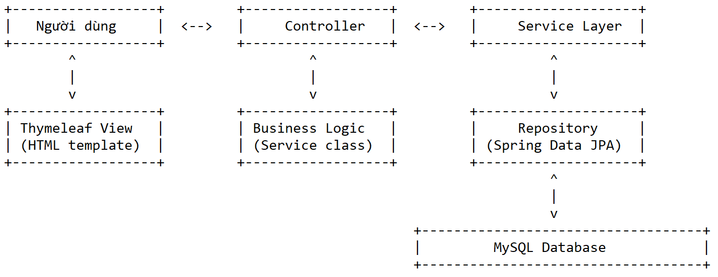

Ngoài ra:

* Spring Security + JWT hoạt động như một lớp bảo mật bao quanh toàn bộ hệ thống để đảm bảo xác thực và phân quyền.
* Maven quản lý toàn bộ dependency và quy trình build dự án.

Mô tả luồng xử lý chính:

* Người dùng gửi yêu cầu (ví dụ: đăng nhập, xem sản phẩm, đặt hàng) từ trình duyệt.
* Controller nhận request và xử lý dữ liệu đầu vào, sau đó gọi các hàm xử lý nghiệp vụ trong Service Layer.
* Service Layer tương tác với các lớp Repository để truy vấn hoặc cập nhật dữ liệu từ Cơ sở dữ liệu MySQL.
* Dữ liệu được trả về và hiển thị ra giao diện bằng Thymeleaf.
* Spring Security và JWT đảm nhiệm xác thực và phân quyền trước khi xử lý request đến controller.
* Maven đảm nhận việc xây dựng, đóng gói, và quản lý phụ thuộc cho toàn bộ ứng dụng.
  + 1. **Vai trò của từng công nghệ trong quá trình xử lý yêu cầu**

Trong hệ thống website bán hàng đồ thể thao online, các công nghệ được sử dụng đều đóng vai trò cụ thể trong chuỗi xử lý một yêu cầu từ phía người dùng. Dưới đây là phân tích vai trò chính của từng công nghệ:

* 1. *Spring Boot*
* Là framework chính chịu trách nhiệm xây dựng và khởi chạy toàn bộ ứng dụng.
* Đơn giản hóa cấu hình, tích hợp các thành phần Spring khác (Spring Web, Spring Security, Spring Data JPA...).
* Cung cấp cơ chế routing để điều hướng yêu cầu HTTP đến đúng controller xử lý.
  1. *Spring Data JPA*
* Là cầu nối giữa lớp service và cơ sở dữ liệu.
* Giúp thao tác với database (CRUD) trở nên đơn giản, thông qua các interface Repository mà không cần viết SQL thủ công.
* Tự động ánh xạ các entity Java với bảng dữ liệu tương ứng trong MySQL.
  1. *MySQL*
* Là hệ quản trị cơ sở dữ liệu chính trong hệ thống.
* Lưu trữ toàn bộ dữ liệu như tài khoản người dùng, sản phẩm, giỏ hàng, đơn hàng, thông tin khách hàng, …
* Đảm bảo tính toàn vẹn và liên kết giữa các bảng bằng khóa ngoại và ràng buộc.
  1. *Thymeleaf*
* Là công cụ template engine hỗ trợ xây dựng giao diện người dùng (UI).
* Cho phép nhúng dữ liệu từ controller vào các file HTML.
* Giúp hiển thị thông tin như danh sách sản phẩm, chi tiết đơn hàng... một cách trực quan.
  1. *Spring Security + JWT*
* Spring Security đảm nhận bảo mật hệ thống: phân quyền truy cập, xác thực người dùng, …
* JWT (JSON Web Token) được sử dụng để xác thực đăng nhập không trạng thái (stateless), giúp người dùng duy trì đăng nhập an toàn.
* Token JWT được gửi kèm trong cookie và header khi thực hiện các thao tác yêu cầu xác thực.
  1. *Maven*
* Là công cụ quản lý project và thư viện trong hệ thống.
* Tự động tải và quản lý các dependencies cần thiết cho dự án, hỗ trợ build và deploy ứng dụng.

# **PHẦN 7: THIẾT KẾ ERD**

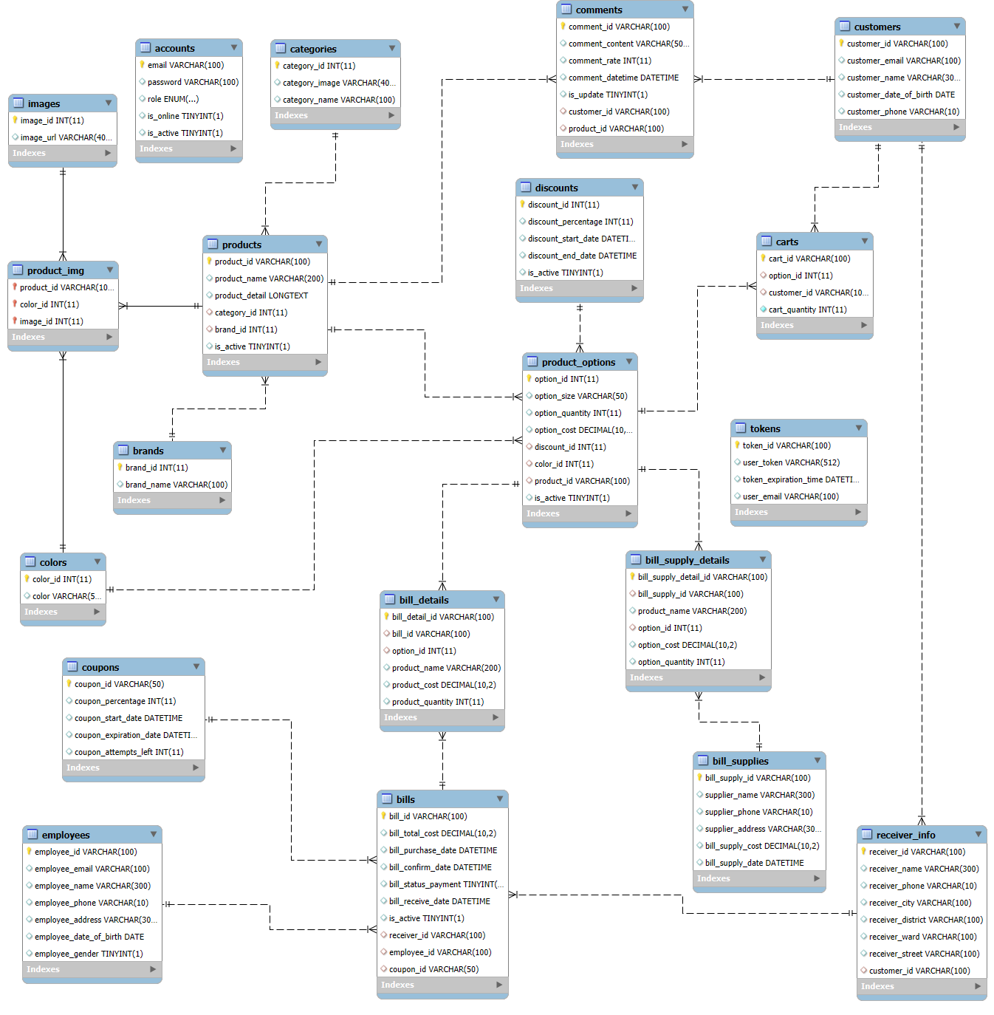

# **PHẦN 8: THỬ NGHIỆM CHỨC NĂNG PHẦN MỀM**

* 1. **Đăng nhập**

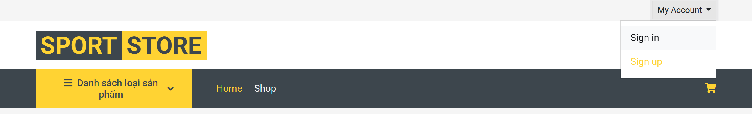

*Hình 8.1.1* Người dùng chọn “Sign in” trong mục “My Account” để chuyển đến trang đăng nhập

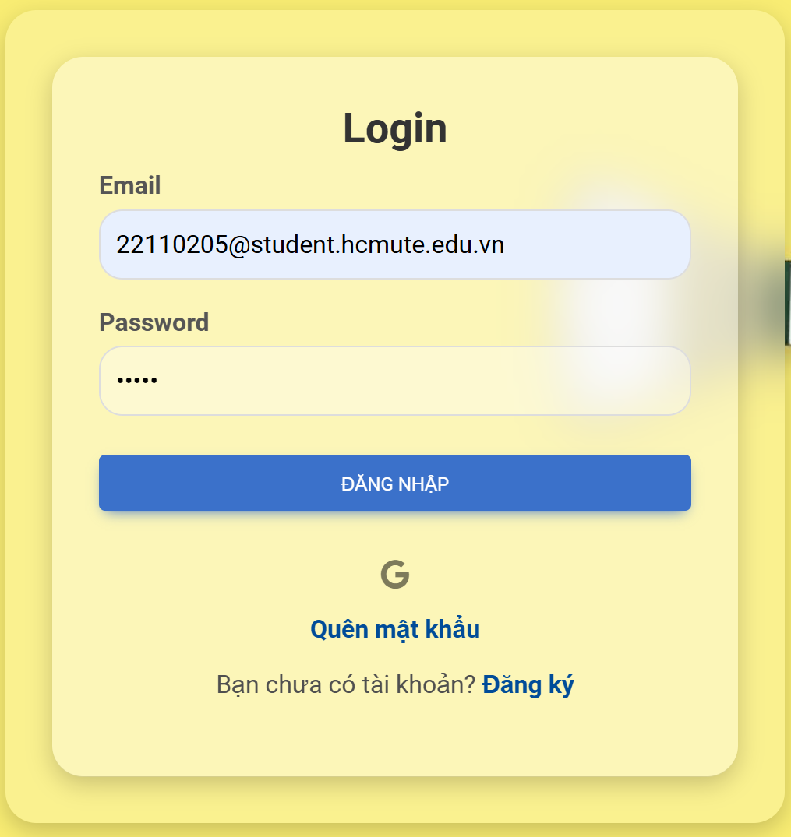

*Hình 8.1.2* Người dùng nhập email, mật khẩu và nhấn “Đăng nhập”

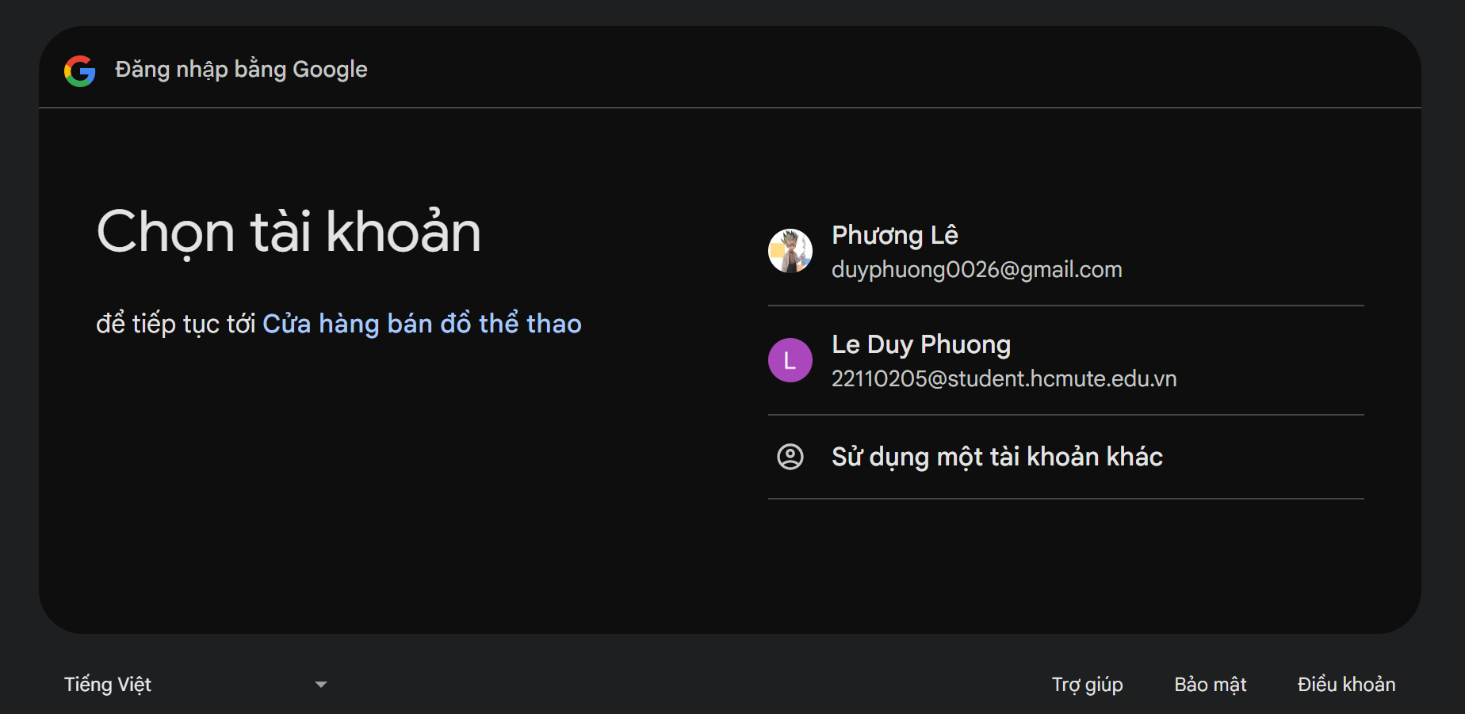

*Hình 8.1.3* Khách hàng nhấn nút “Google” để đăng nhập bằng Google, hệ thống chuyển đến trang đăng nhập Google, người dùng cần nhập hoặc chọn tài khoản cần đăng nhập

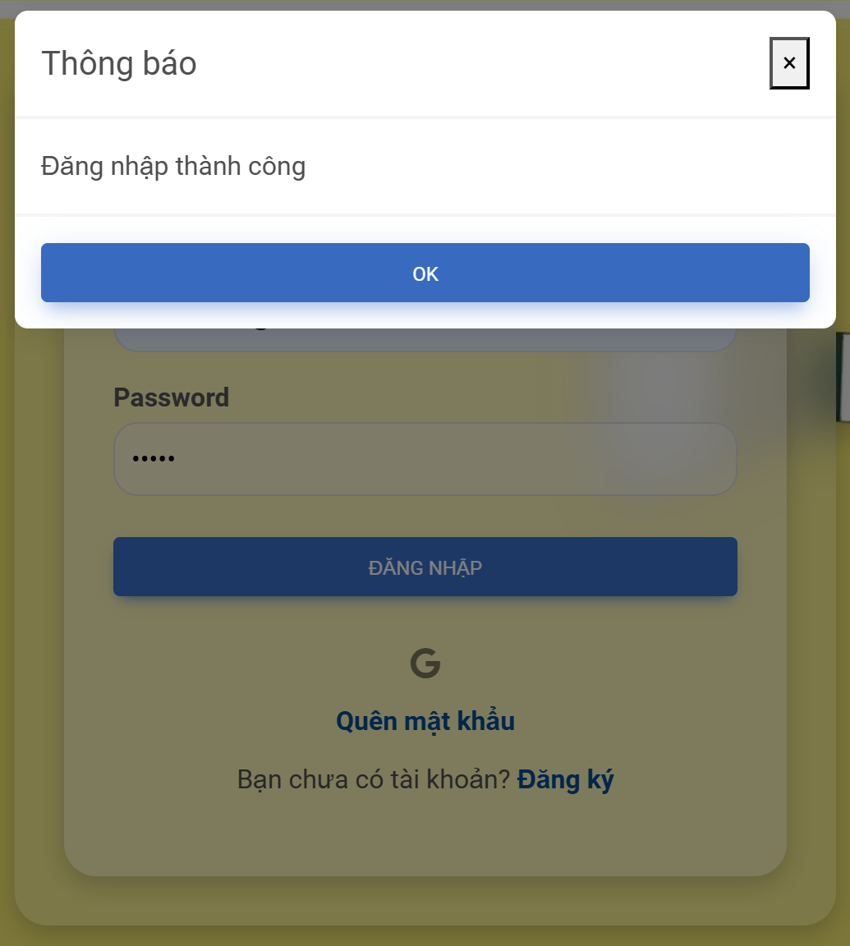

*Hình 8.1.4* Khi email, mật khẩu hợp lệ, hệ thống thông báo thành công và chuyển về trang chủ

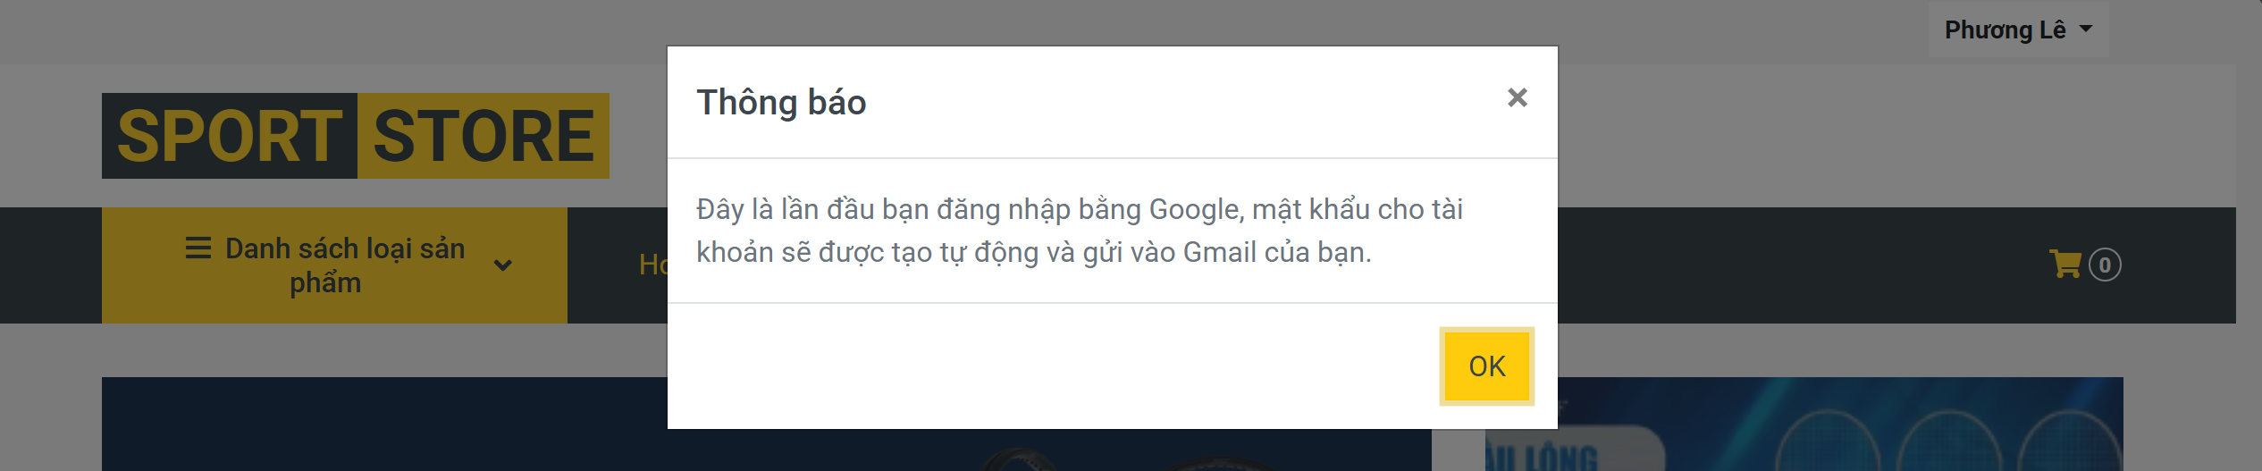

*Hình 8.1.5* Khi đăng nhập bằng Google lần đầu, hệ thống thông báo thành công và gửi mật khẩu lần đầu vào tài khoản gmail bạn đã chọn

* 1. **Đăng xuất**

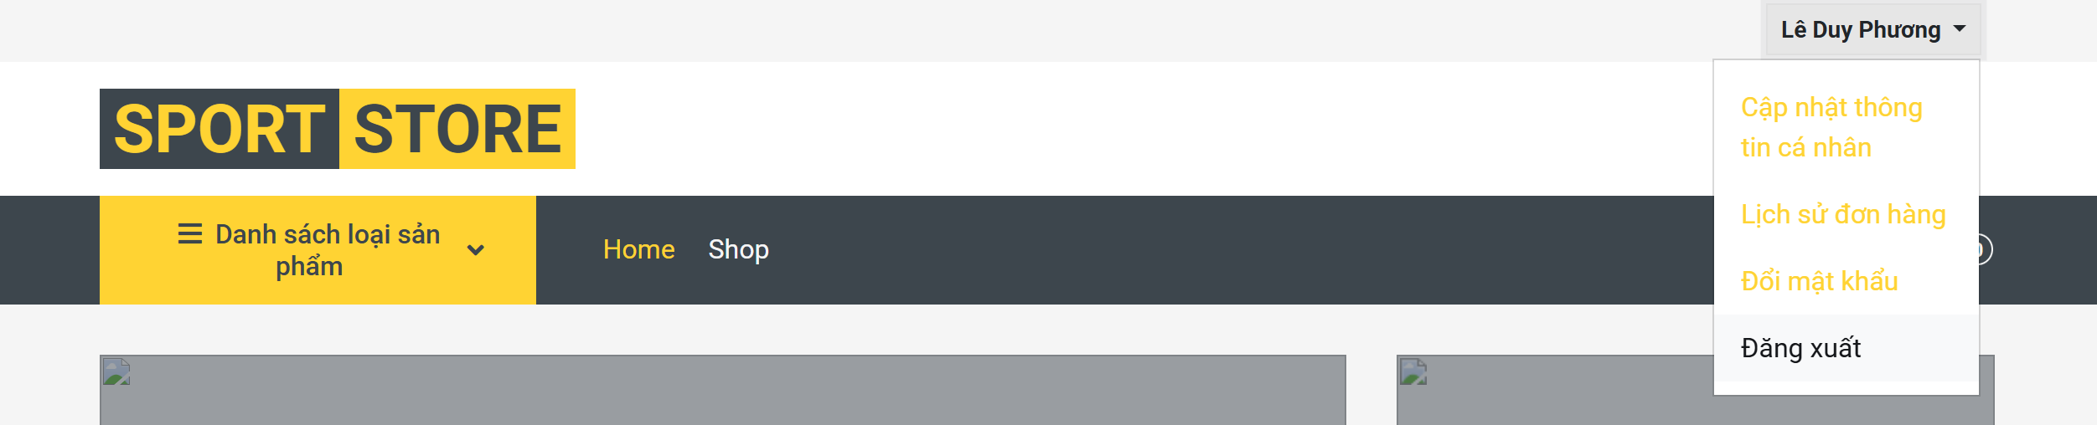

*Hình 8.2.1.* Người dùng chọn “Đăng xuất” trong mục “My Account”

đã được đổi sang tên của người dùng

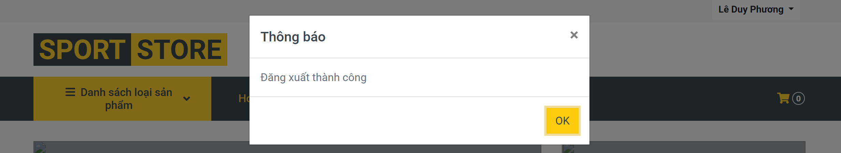

*Hình 8.2.2.* Hệ thống xử lý token, xóa session của người dùng và thông báo

* 1. **Quên mật khẩu**

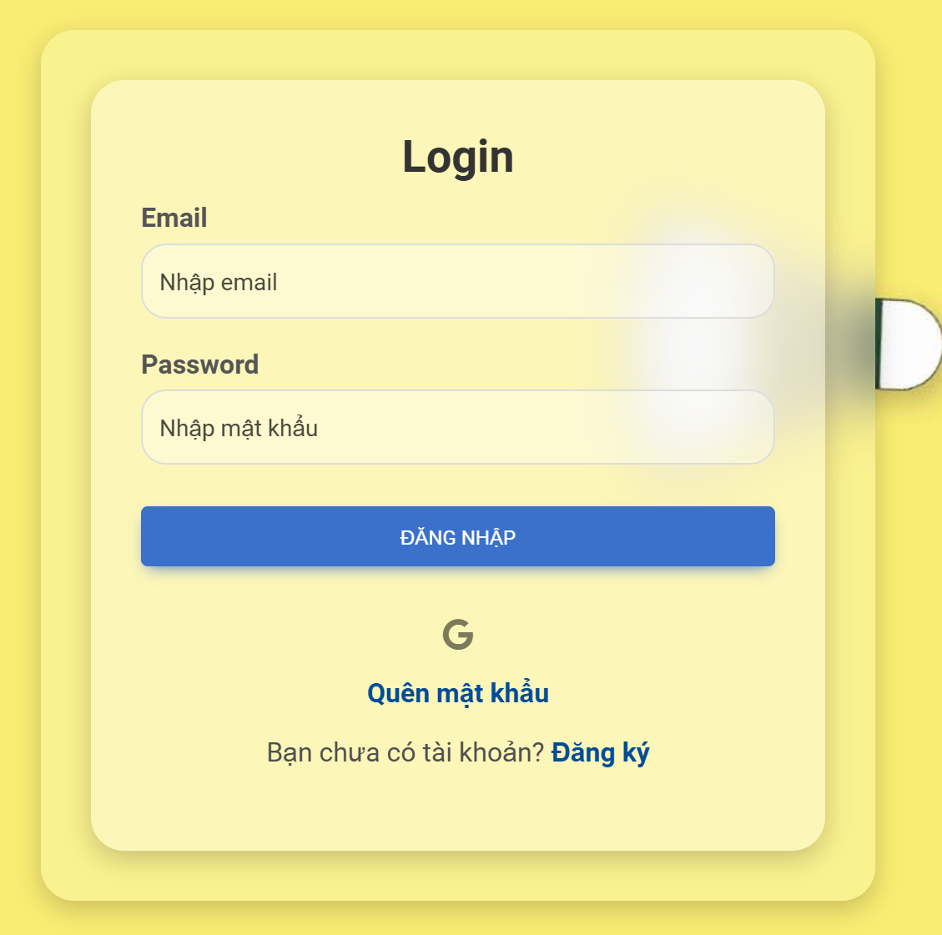

*Hình 8.3.1.* Tại trang đăng nhập, người dùng chọn “Quên mật khẩu” để đến trang quên mật khẩu

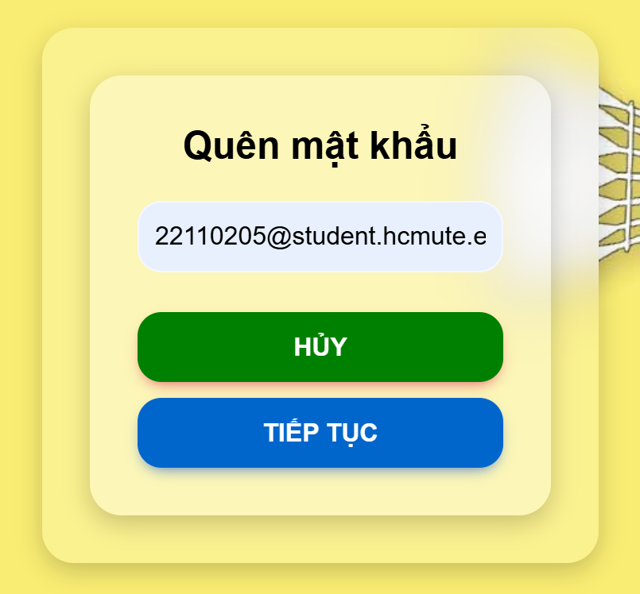

*Hình 8.3.2.* Tại trang quên mật khẩu, người dùng nhập email đã đăng ký và nhấn “Tiếp tục”

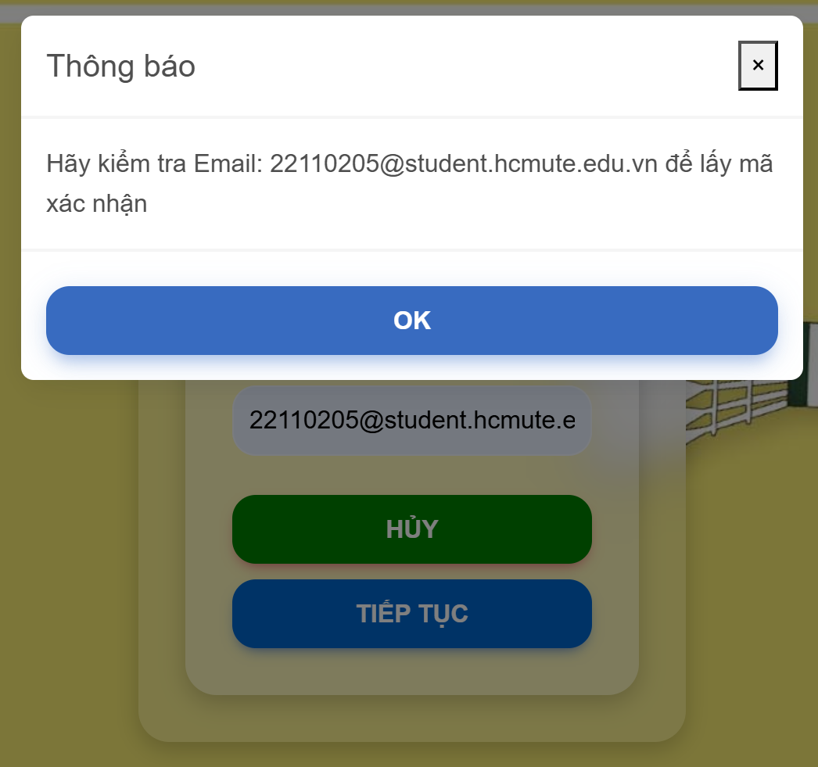

*Hình 8.3.3.* Hệ thống thông báo người dùng kiểm tra email để lấy mã xác nhận

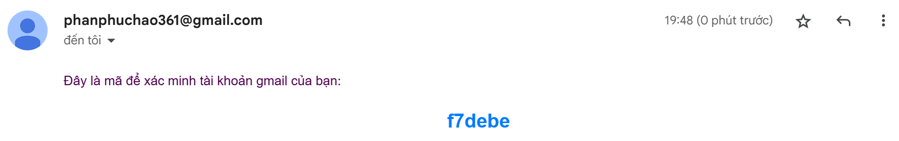

*Hình 8.3.4.* Hệ thống gửi email mã xác nhận, người dùng kiểm tra email để lấy mã

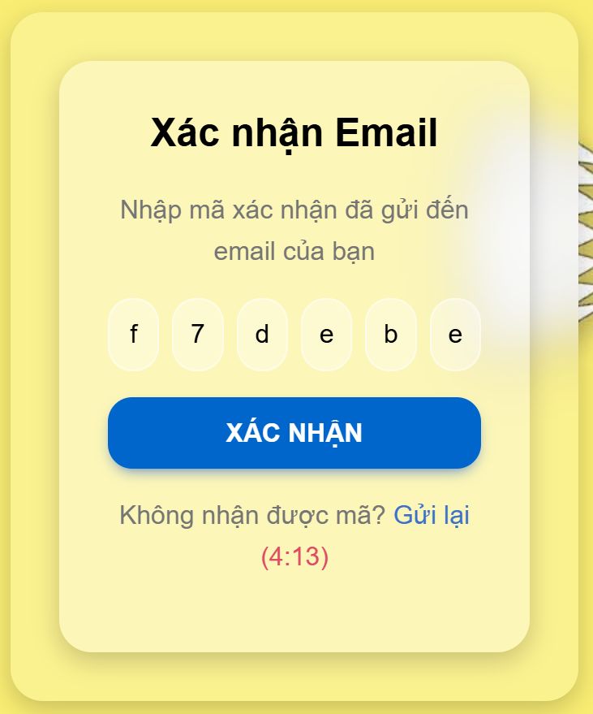

*Hình 8.3.5.* Người dùng quay về trang quên mật khẩu, nhấn “OK” để đến trang nhập mã, nhập mã và nhấn nút “Xác nhận”

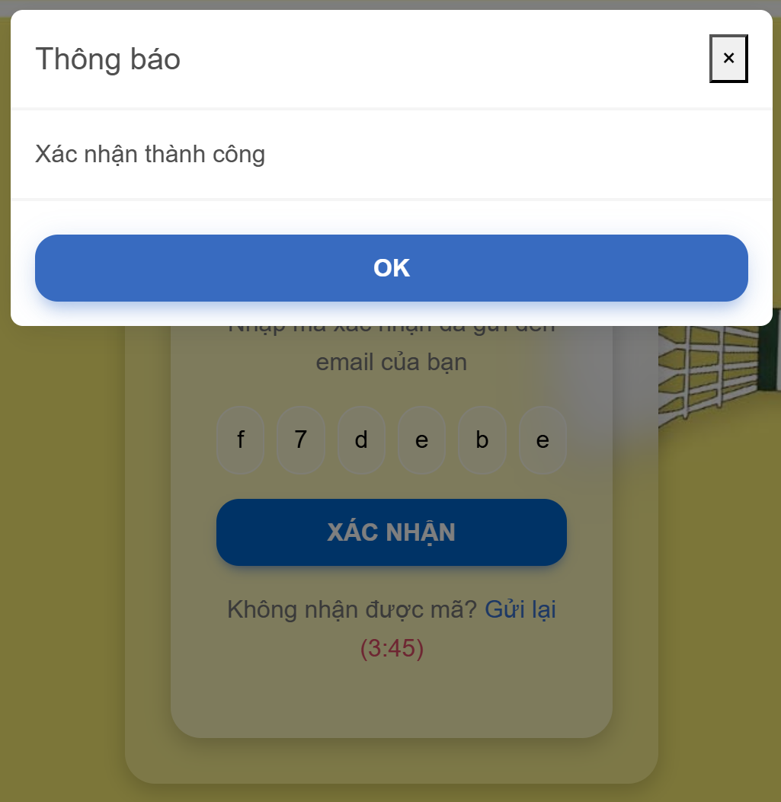

*Hình 8.3.6.* Hệ thống thông báo xác nhận thành công, nhấn “OK” để đến trang đổi mật khẩu

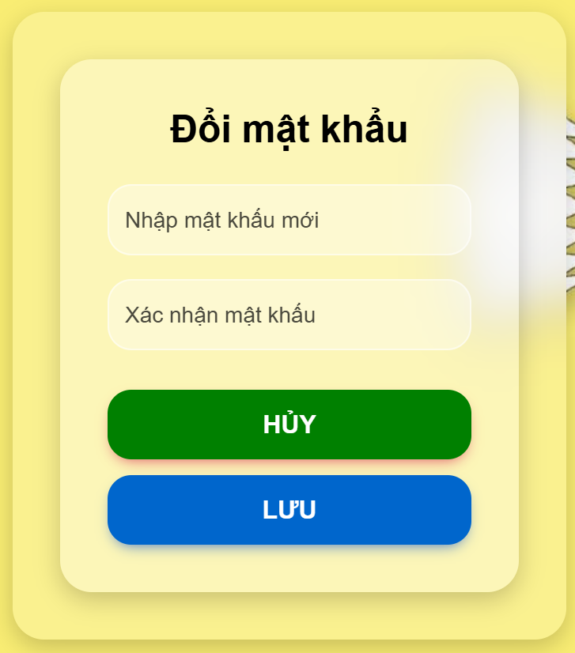

*Hình 8.3.7.* Tại trang đổi mật khẩu, người dùng nhập mật khẩu mới và nhập lại mật khẩu mới tại ô xác nhận, nhấn “Lưu” để đổi mật khẩu

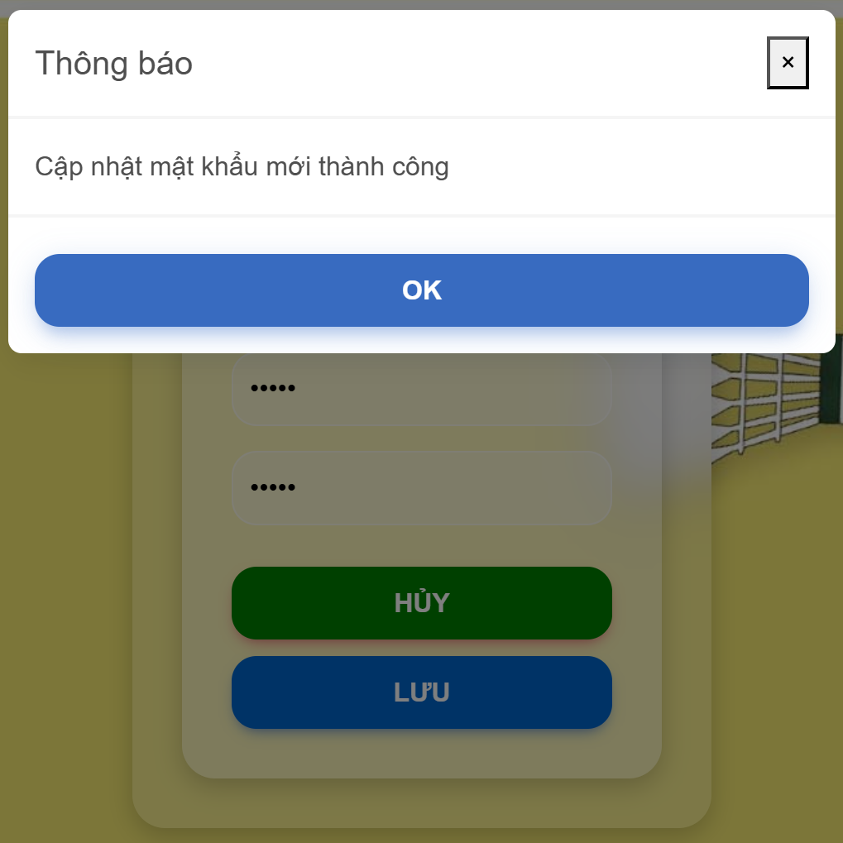

*Hình 8.3.8.* Hệ thống hiển thị thông báo đổi mật khẩu thành công và chuyển người dùng về trang đăng nhập

* 1. **Đăng ký**

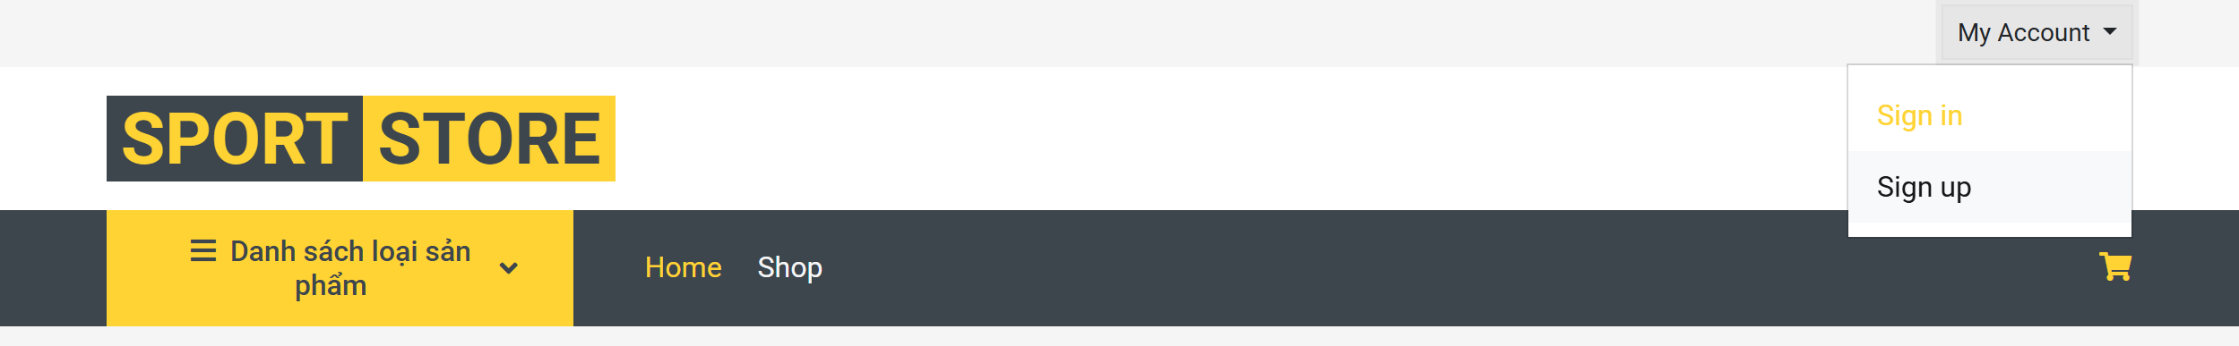

*Hình 8.4.1.* Tại trang chủ của website, khách hàng chọn “Sign up” trong mục “My Account”

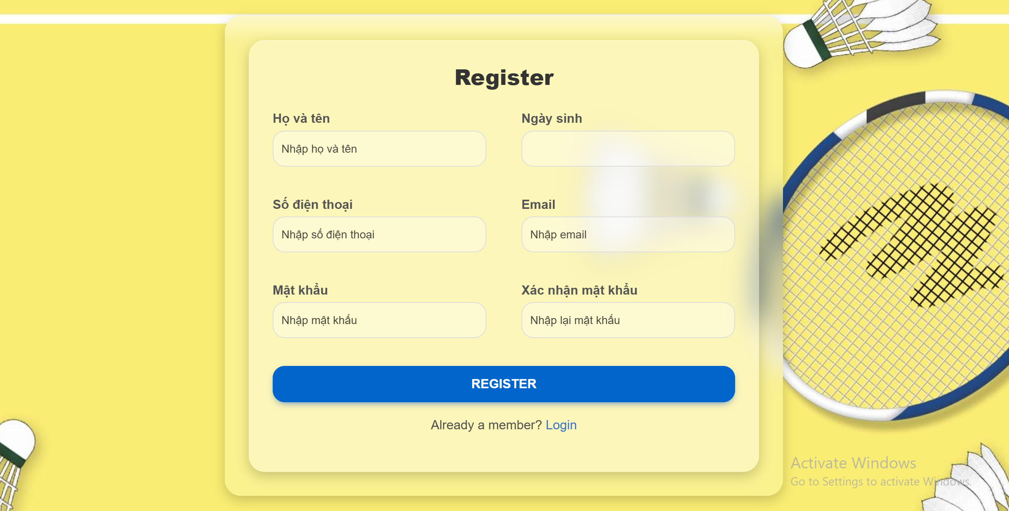

*Hình 8.4.2.* Giao diện trang đăng ký tài khoản dành cho khách hàng

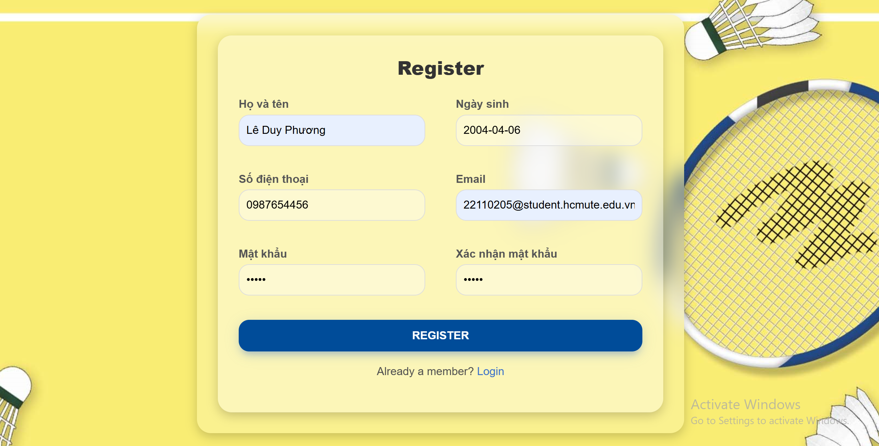

*Hình 8.4.3.* Khách hàng điền những thông tin cần thiết và nhấn nút “Register”

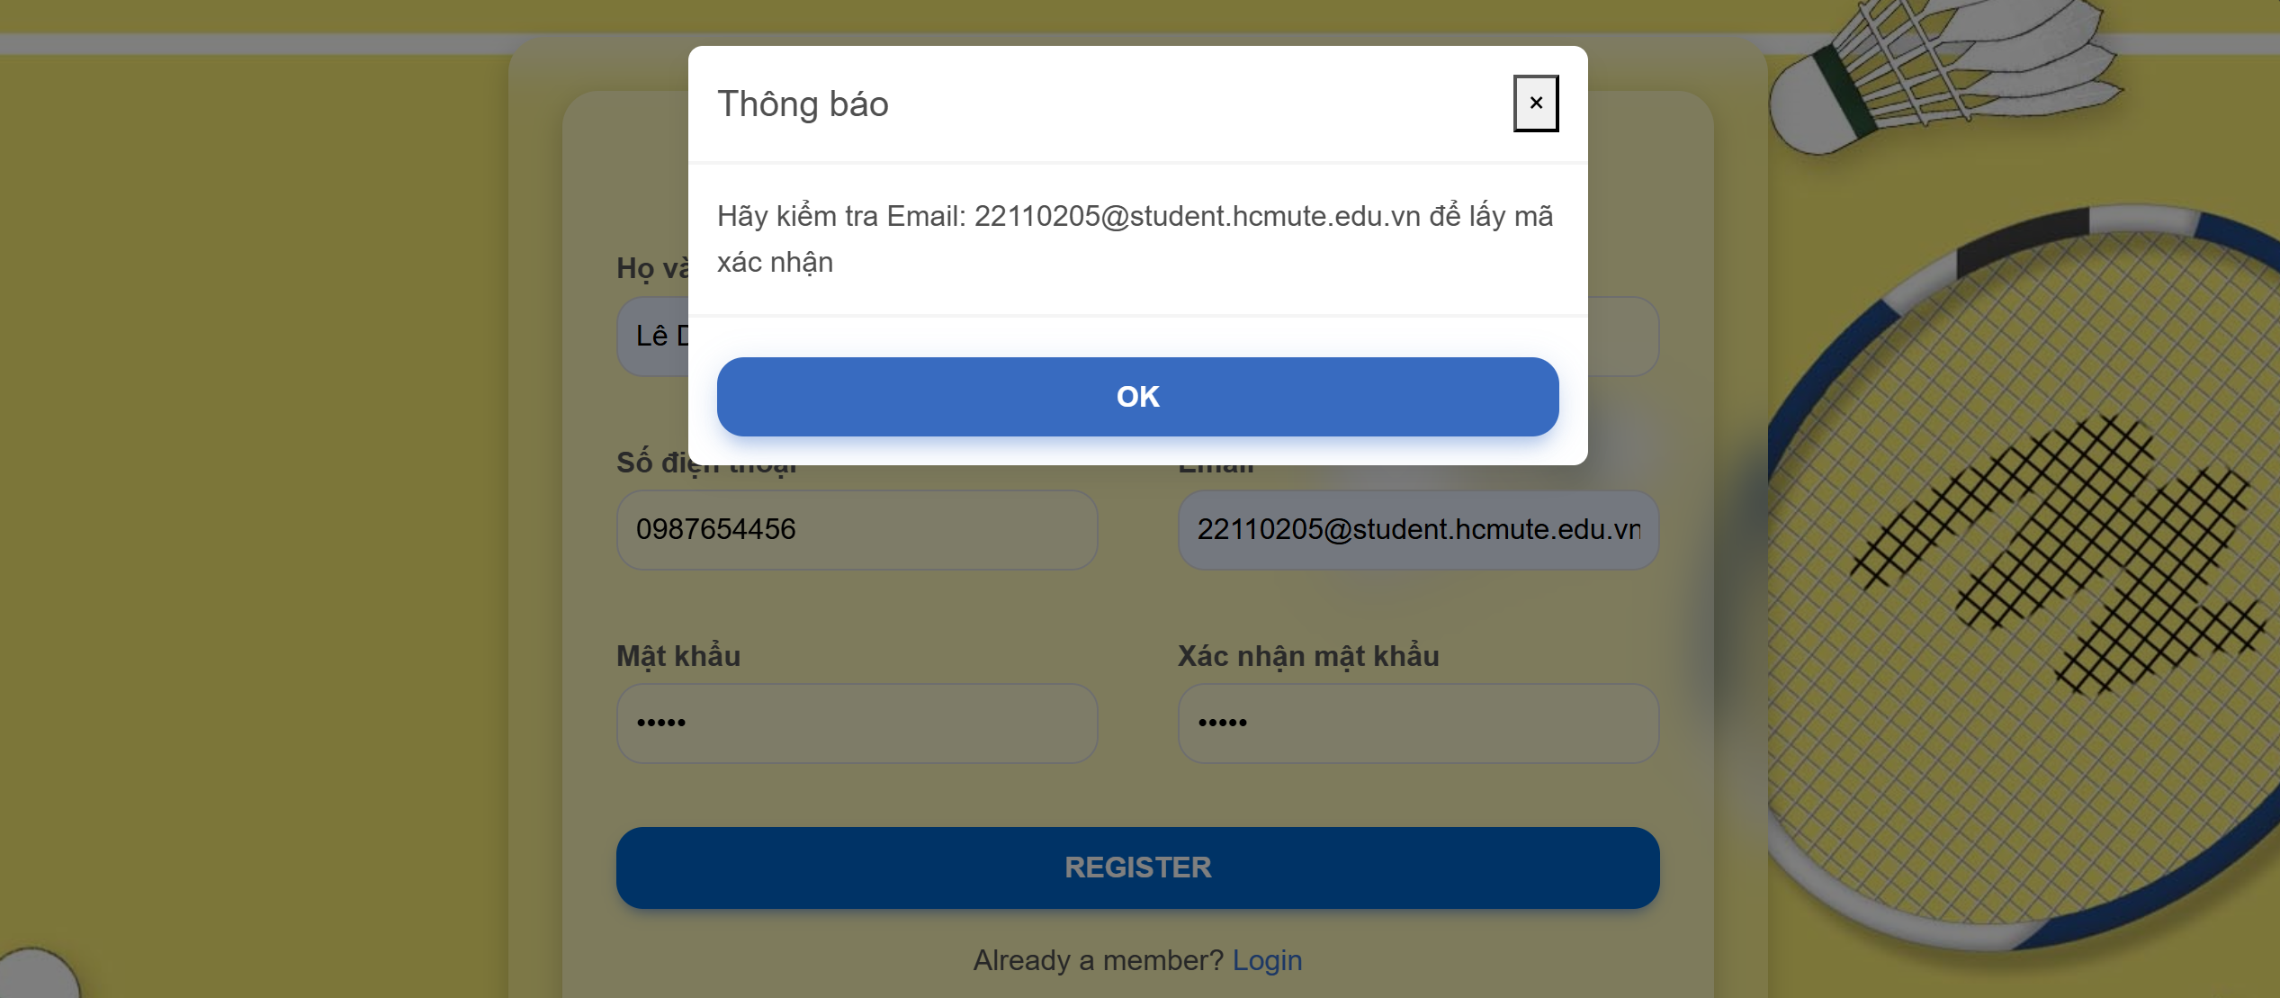

*Hình 8.4.4.* Hệ thống hiển thị thông báo khách hàng kiểm tra email

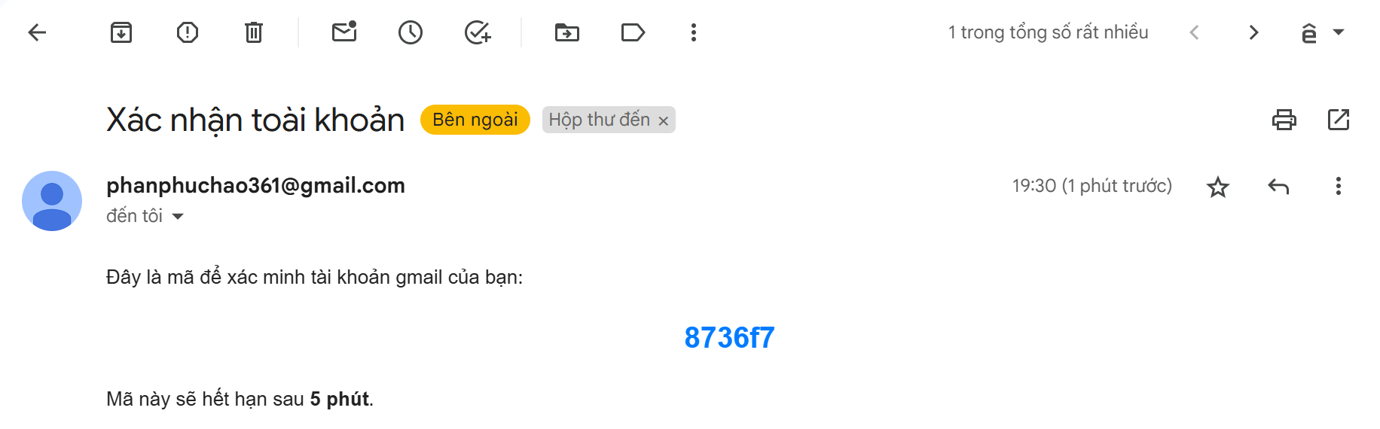

*Hình 8.4.5.* Hệ thống gửi email mã xác nhận, khách hàng kiểm tra email để lấy mã

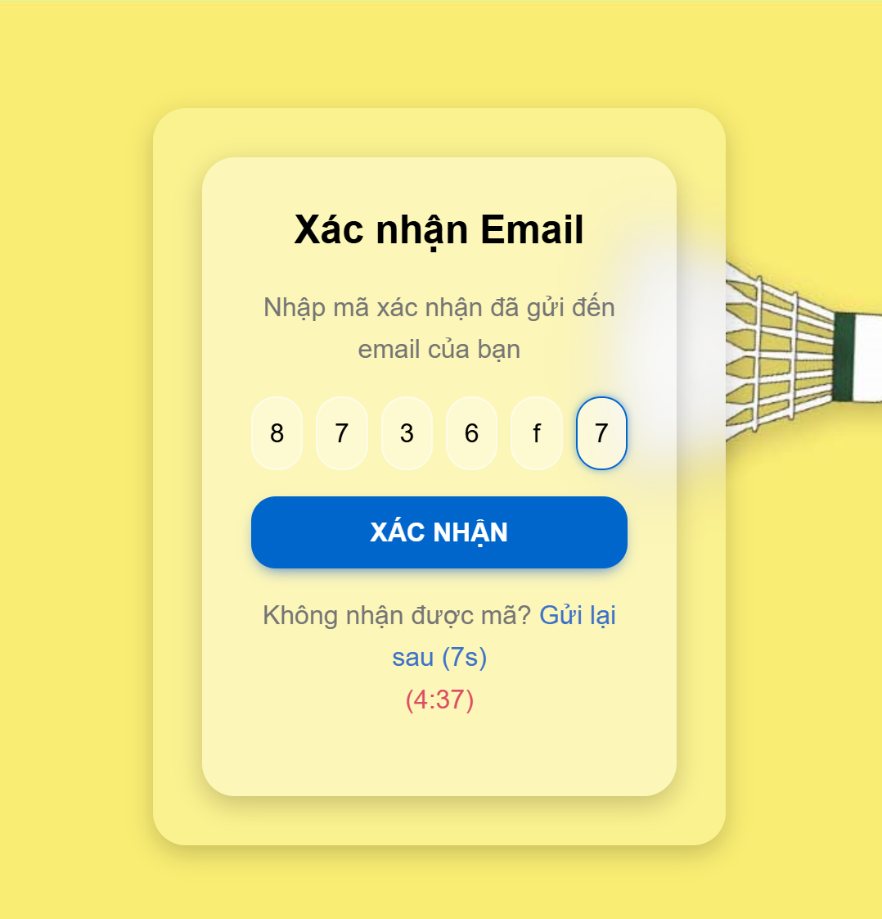

*Hình 8.4.6.* Khách hàng quay về trang đăng ký, nhấn “OK” để đến trang nhập mã, nhập mã và nhấn nút “Xác nhận”

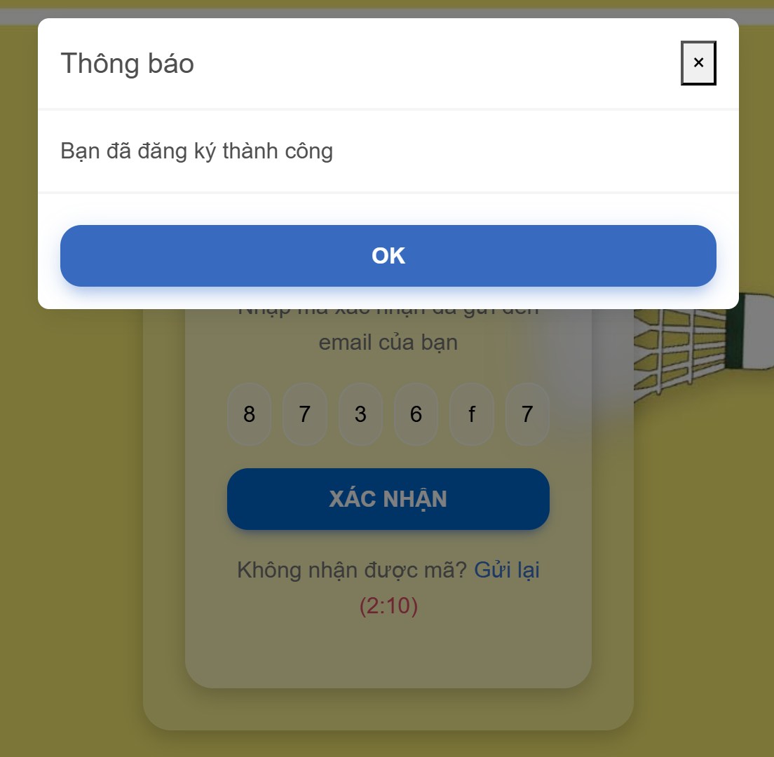

*Hình 8.4.7.* Khi mã được nhập đúng và còn hiệu lực, hệ thống thông báo đăng ký thành công và trả người dùng về trang đăng nhập

* 1. **Xem báo cáo thống kê**

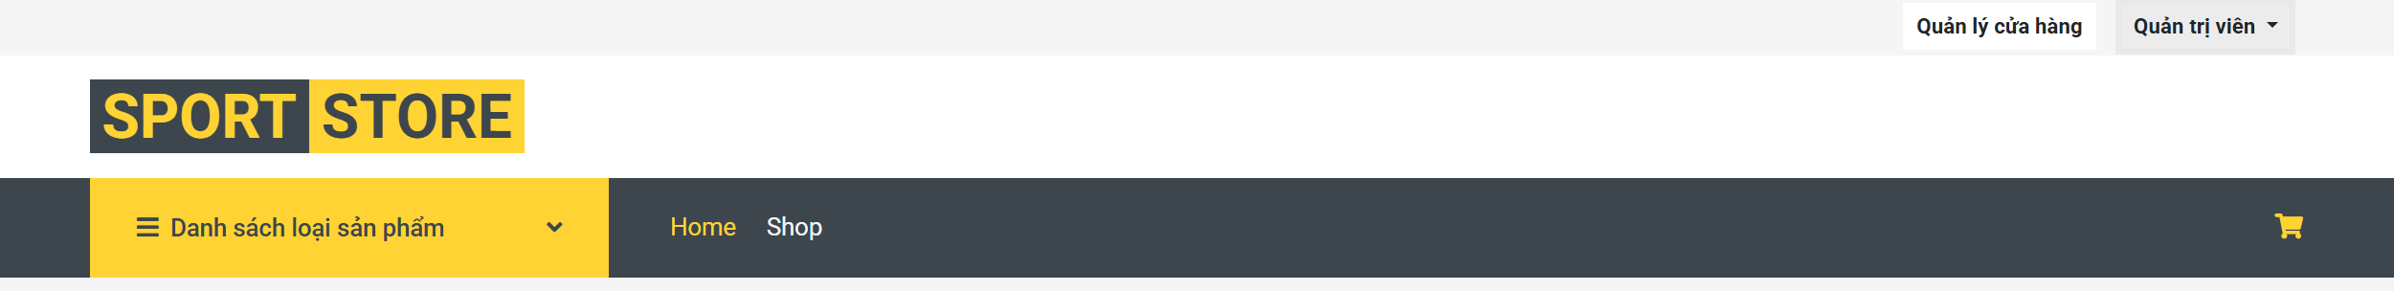

*Hình 8.5.1.* Quản trị viên nhấn nút “Quản lý cửa hàng” trên đầu website

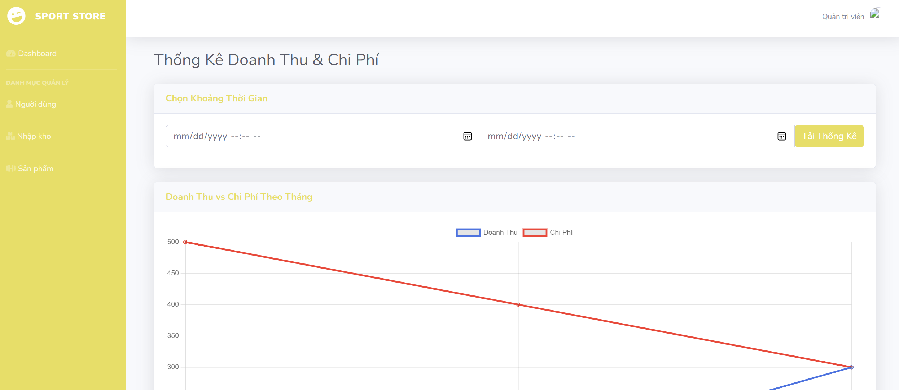

*Hình 8.5.2.* Hệ thống chuyển đến trang quản lý, quản trị viên chọn mục “Dashboard”

tại danh sách các mục quản lý bên trái để đến trang xem thống kê

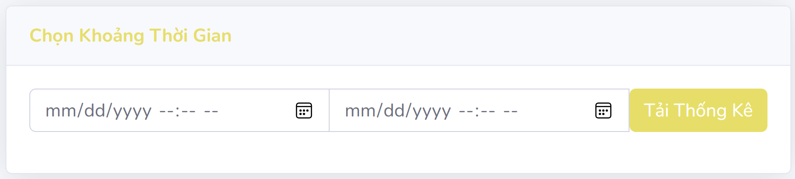

*Hình 8.5.3.* Khu vực chọn khoảng thời gian thống kê

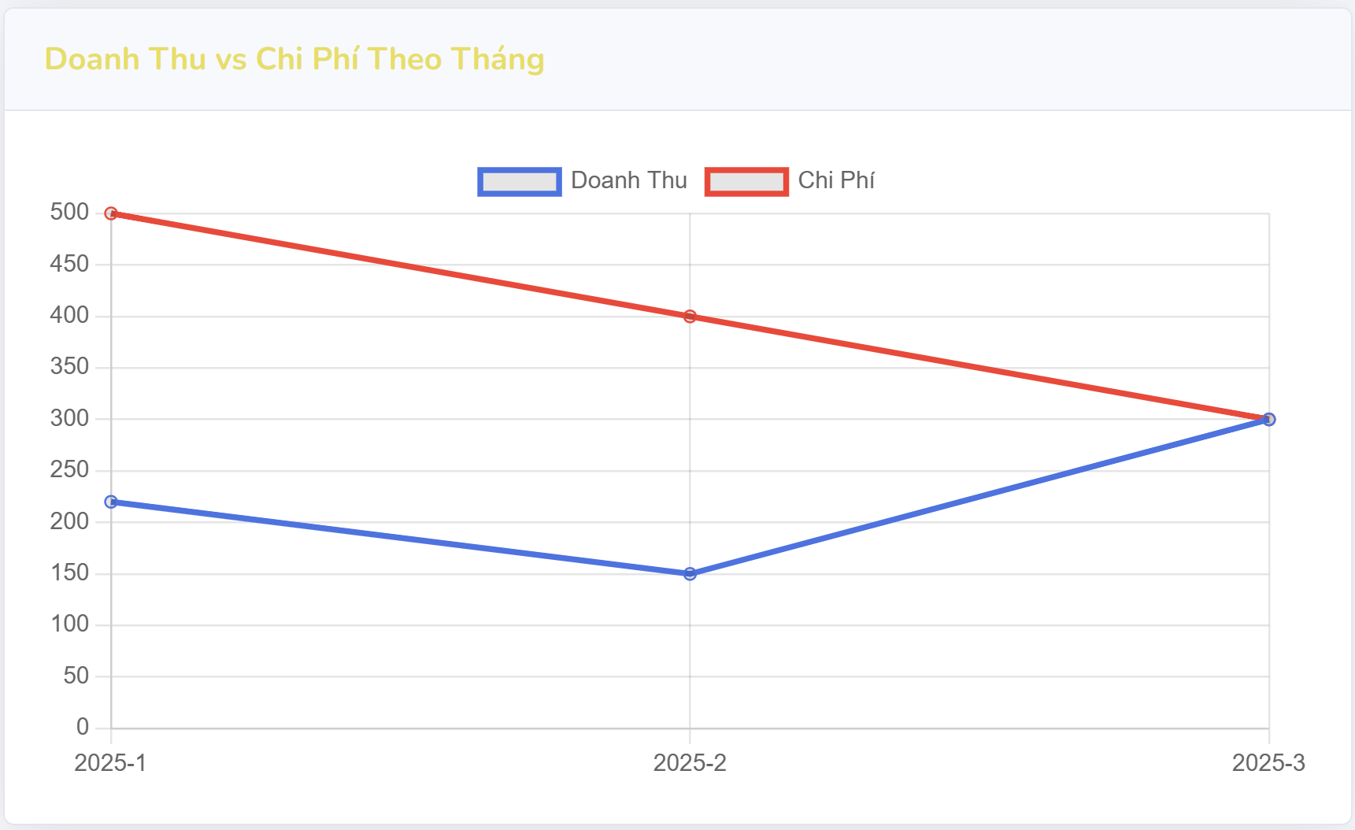

*Hình 8.5.4.* Khu vực chọn thống kê doanh thu và chi phí theo tháng

trong khoảng thời gian đã chọn (mặc định là thống kê toàn bộ)

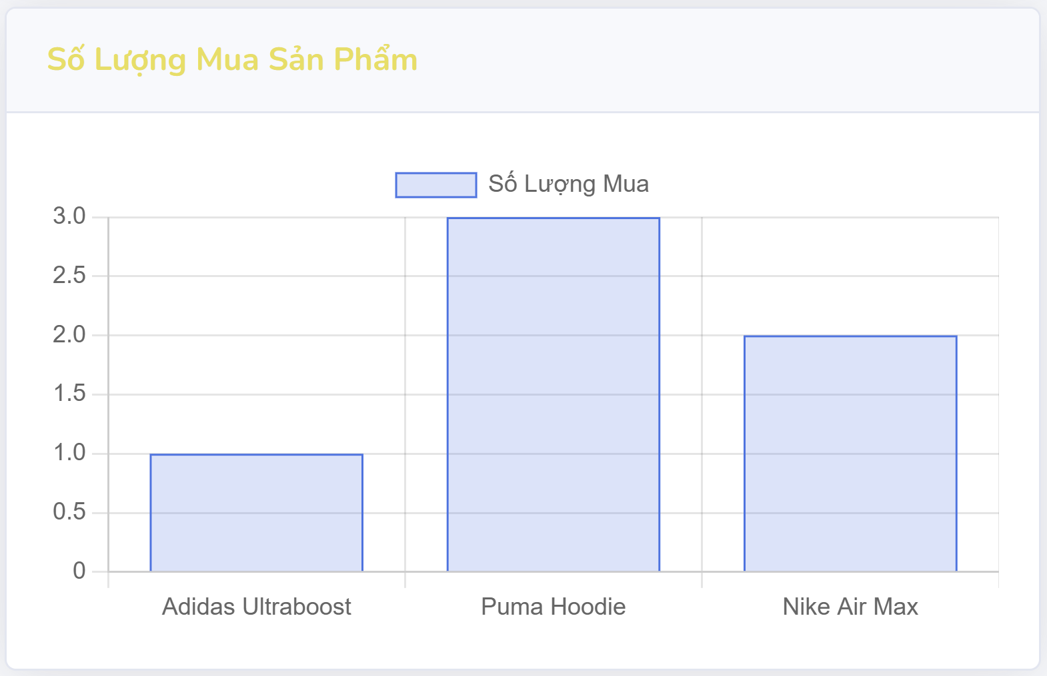

*Hình 8.5.4.* Khu vực chọn thống kê số lượng mua của từng sản phẩm

trong khoảng thời gian đã chọn (mặc định là thống kê toàn bộ)

* 1. **Thêm sản phẩm**



*Hình 8.6.1.* Tại trang quản lý, quản trị viên chọn mục “Sản phẩm”

tại danh sách các mục quản lý bên trái để đến trang quản lý sản phẩm

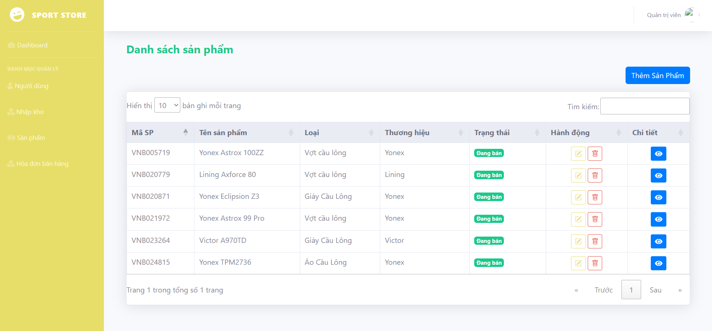

*Hình 8.6.2.* Hệ thống chuyển đến trang quản lý sản phẩm, quản trị viên chọn “Thêm sản phẩm”

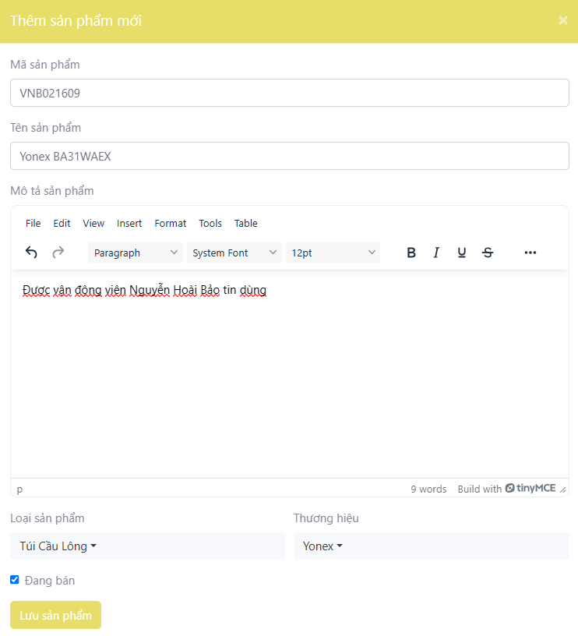

*Hình 8.6.3.* Hệ thống hiển thị hộp thoại Thêm sản phẩm, quản trị viên điền các thông tin cần thiết và nhấn “Lưu sản phẩm”, có thể thêm Loại hoặc Thương hiệu nếu cần

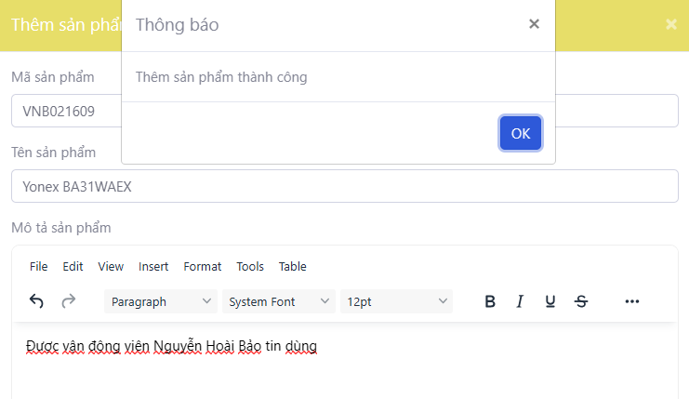

*Hình 8.6.4.* Các thông tin hợp lệ, hệ thống lưu lại và trả về thông báo thêm thành công

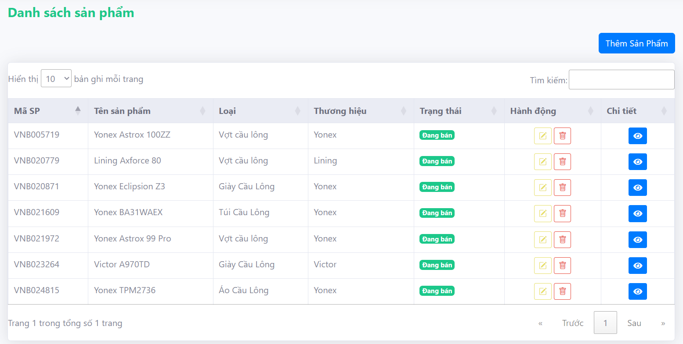

*Hình 8.6.5.* Quản trị viên nhấn nút “Chi tiết” bên cạnh sản phẩm cần xem hoặc thêm

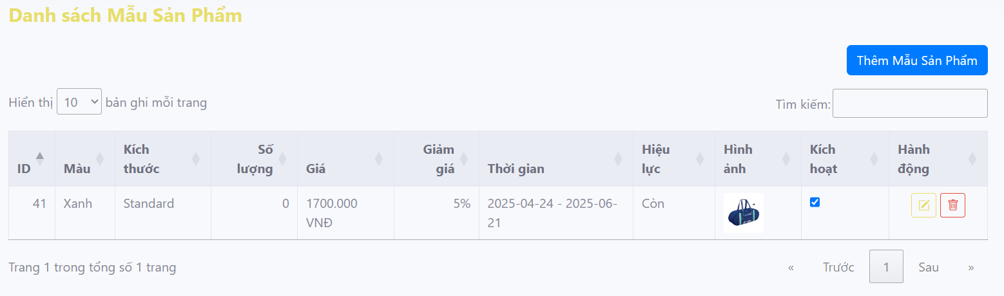

*Hình 8.6.6.* Hệ thống chuyển đến trang danh sách mẫu sản phẩm, tại đây quản trị viên nhấn “Thêm mẫu sản phẩm”

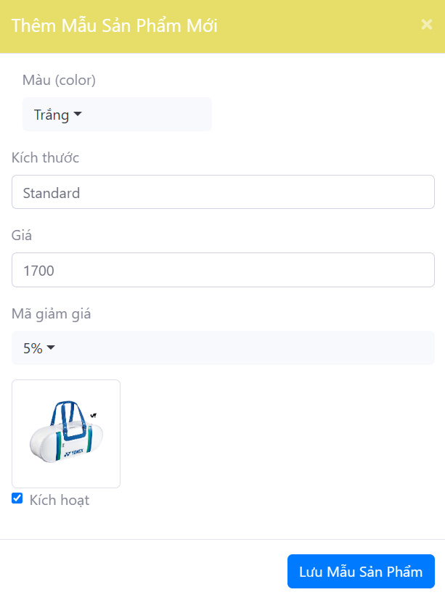

*Hình 8.6.7.* Hệ thống hiển thị hộp thoại Thêm mẫu sản phẩm, quản trị viên điền các thông tin cần thiết và nhấn “Lưu mẫu sản phẩm”

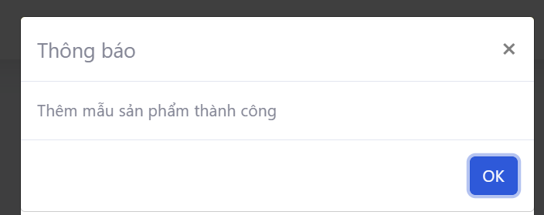

*Hình 8.6.8.* Thông tin hợp lệ, hệ thống lưu lại và hiển thị thông báo thành công

* 1. **Ẩn sản phẩm**

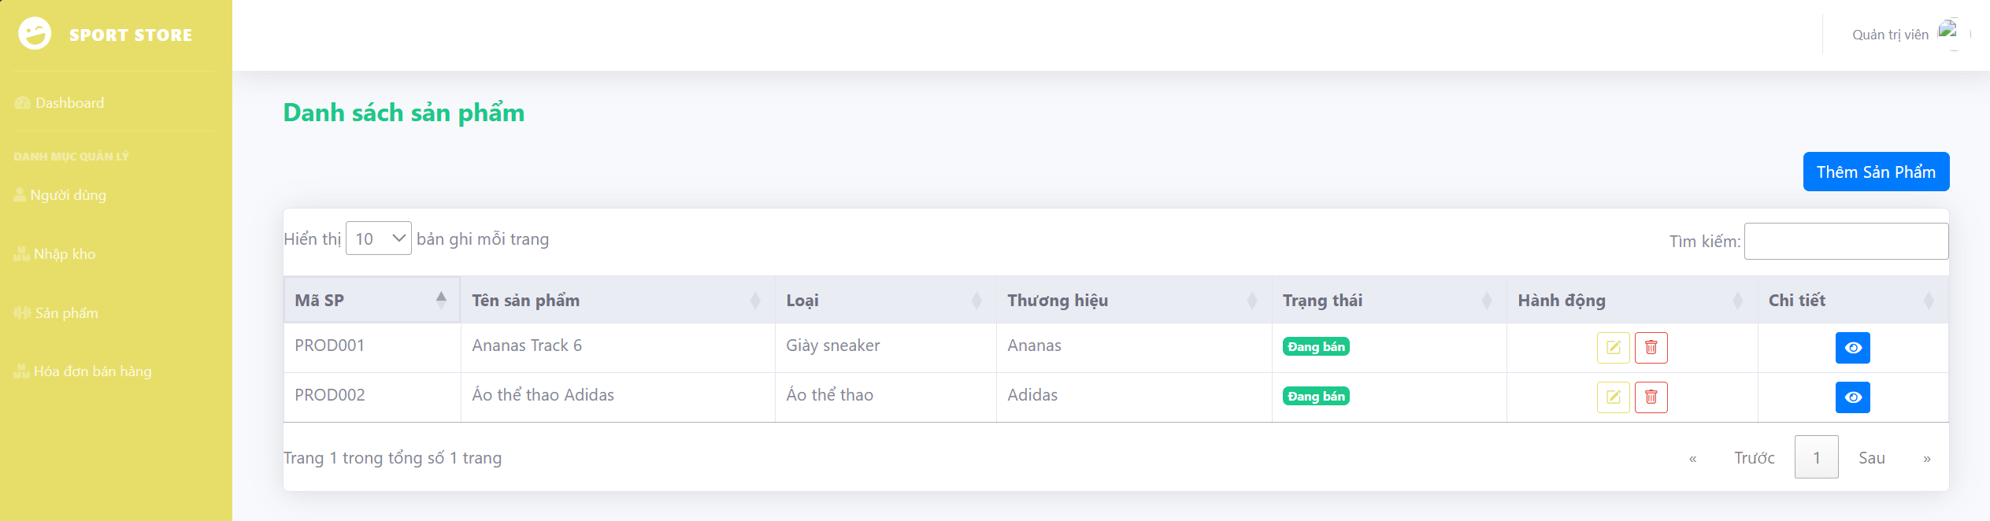

*Hình 8.7.1.* Tại trang quản lý sản phẩm, quản trị viên nhấn nút “Xóa” ngay tại sản phẩm cần ẩn

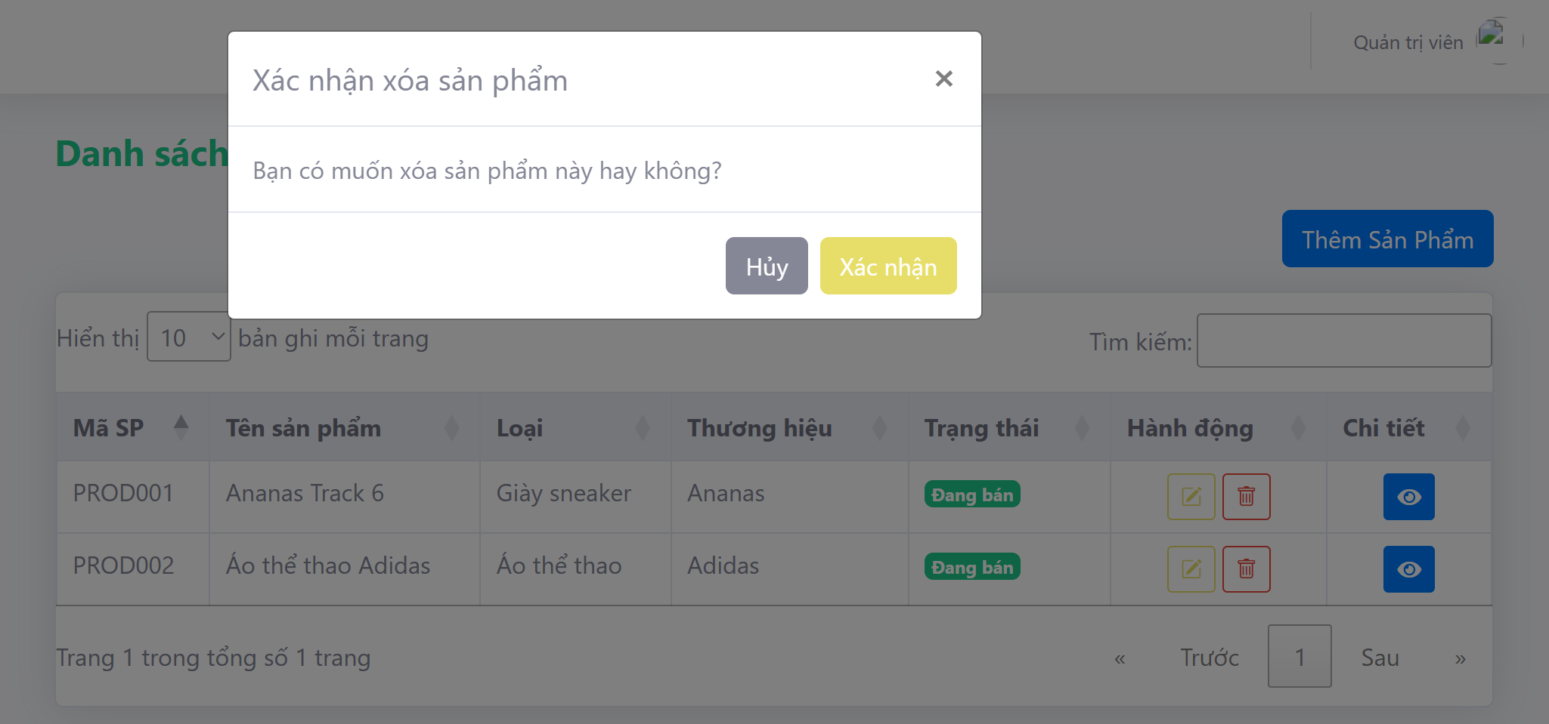

*Hình 8.7.2.* Hệ thống hiển thị hộp thoại xác nhận xóa, quản trị viên nhấn nút “Xác nhận”

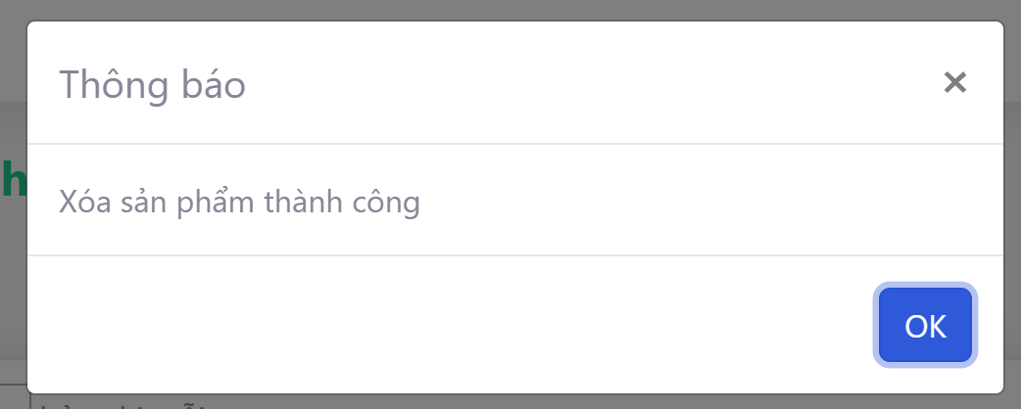

*Hình 8.7.3.* Hệ thống thông báo xóa thàng công

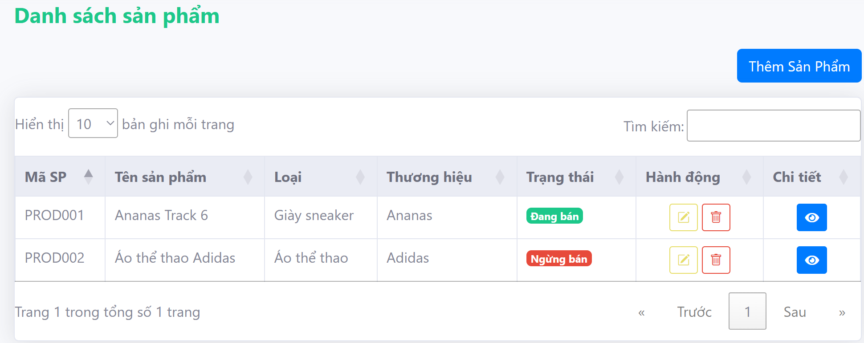

*Hình 8.7.4.* Trạng thái sản phẩm cập nhật thành “ngừng bán” và sản phẩm bị ẩn khỏi khách hàng

* 1. **Sửa thông tin sản phẩm**



*Hình 8.8.1.* Tại trang quản lý sản phẩm, quản trị viên nhấn nút “Chỉnh sửa” ngay tại sản phẩm cần chỉnh sửa thông tin

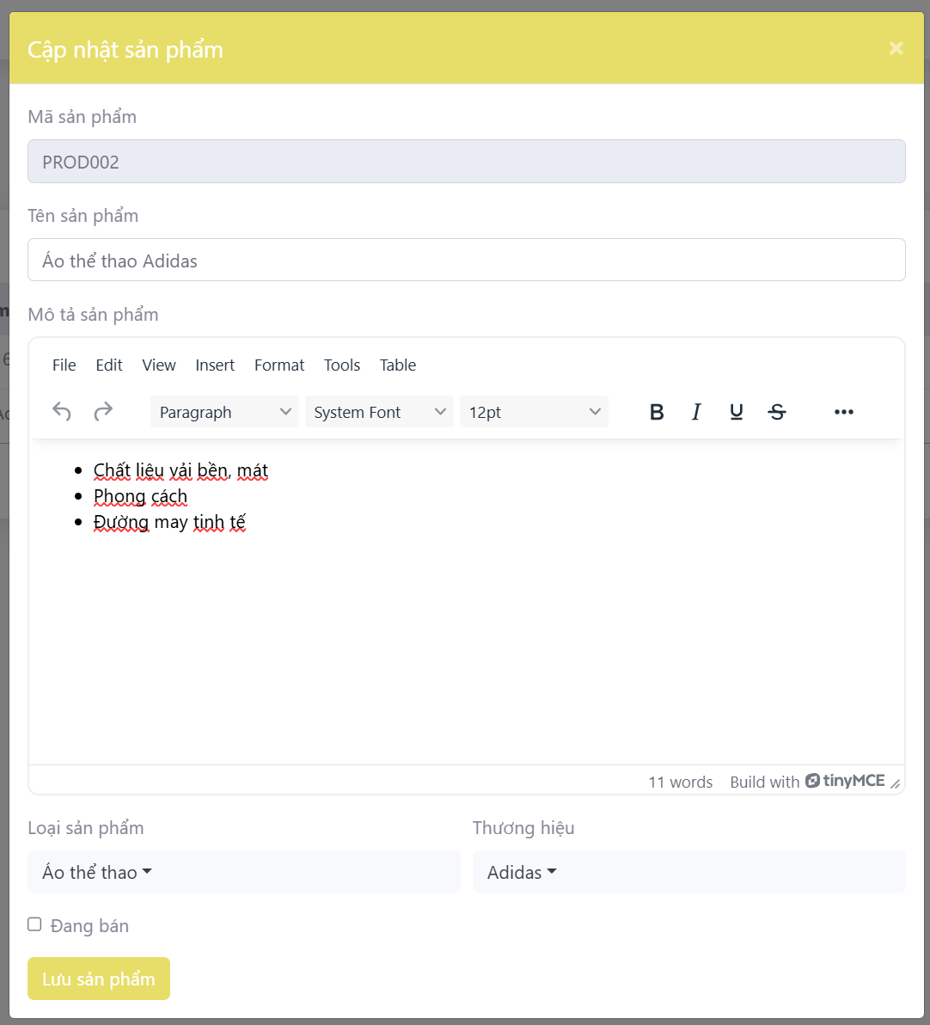

*Hình 8.8.2.* Hệ thống hiển thị hộp thoại cập nhật, quản trị viên điền lại các thông tin và nhấn nút “Lưu sản phẩm”, có thể cập nhật trạng thái sản phẩm bằng cách tích vào ô “Đang bán”

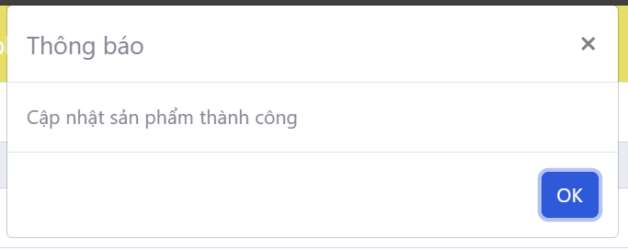

*Hình 8.8.3.* Hệ thống thông báo cập nhật thành công

* 1. **Tạo tài khoản nhân viên**

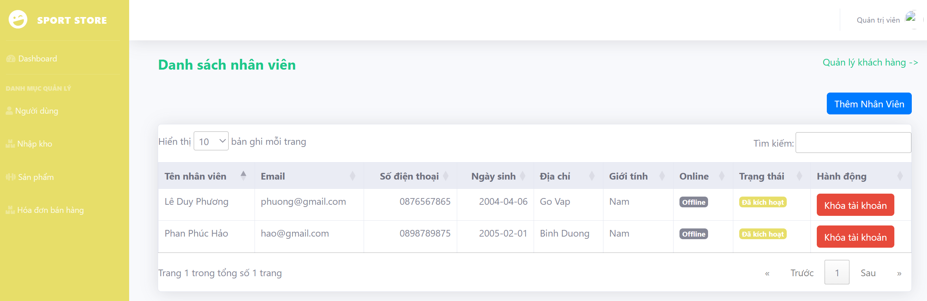

*Hình 8.9.1.* Tại trang Quản lý nhân viên, quản trị viên chọn “Thêm nhân viên”

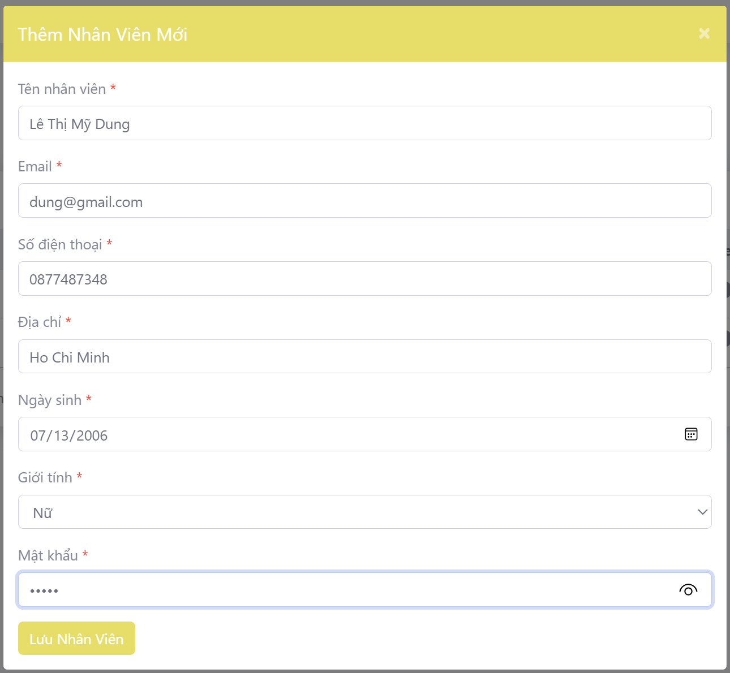

*Hình 8.9.2.* Hệ thống hiển thị biểu mẫu Thêm nhân viên mới, quản trị viên nhập thông tin

cần thiết và nhấn “Lưu nhân viên”

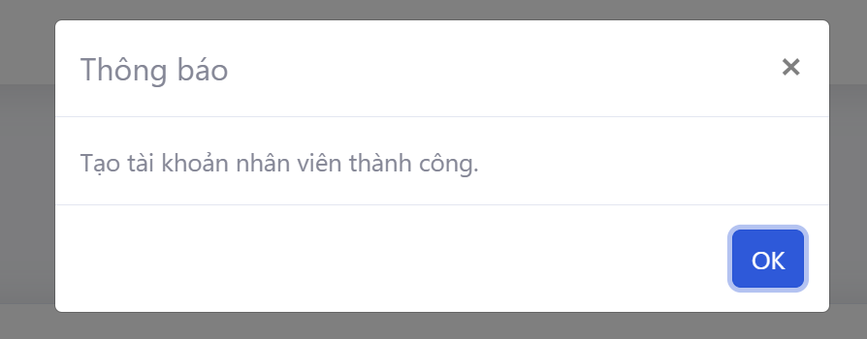

*Hình 8.9.3.* Hệ thống hiển thị thông báo tạo thành công

* 1. **Vô hiệu hóa tài khoản nhân viên**



*Hình 8.10.1.* Tại trang Quản lý nhân viên, quản trị viên chọn “Khóa tài khoản” bên cạnh

tài khoản cần vô hiệu hóa

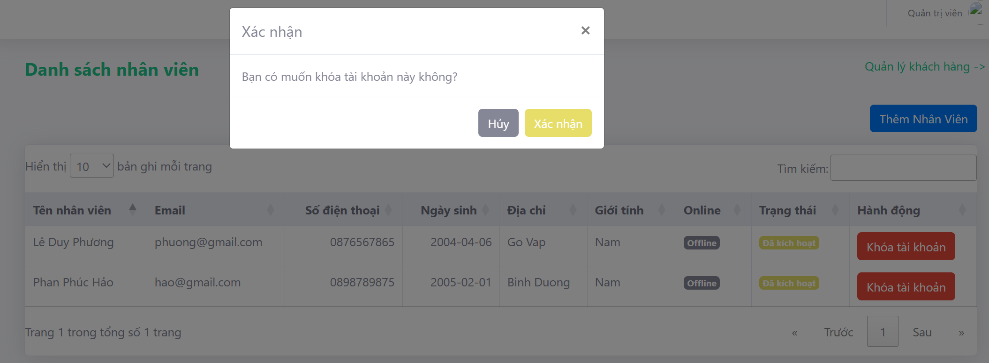

*Hình 8.10.2.* Hệ thống hiển thị hộp thoại xác nhận, quản trị viên chọn “Xác nhận”

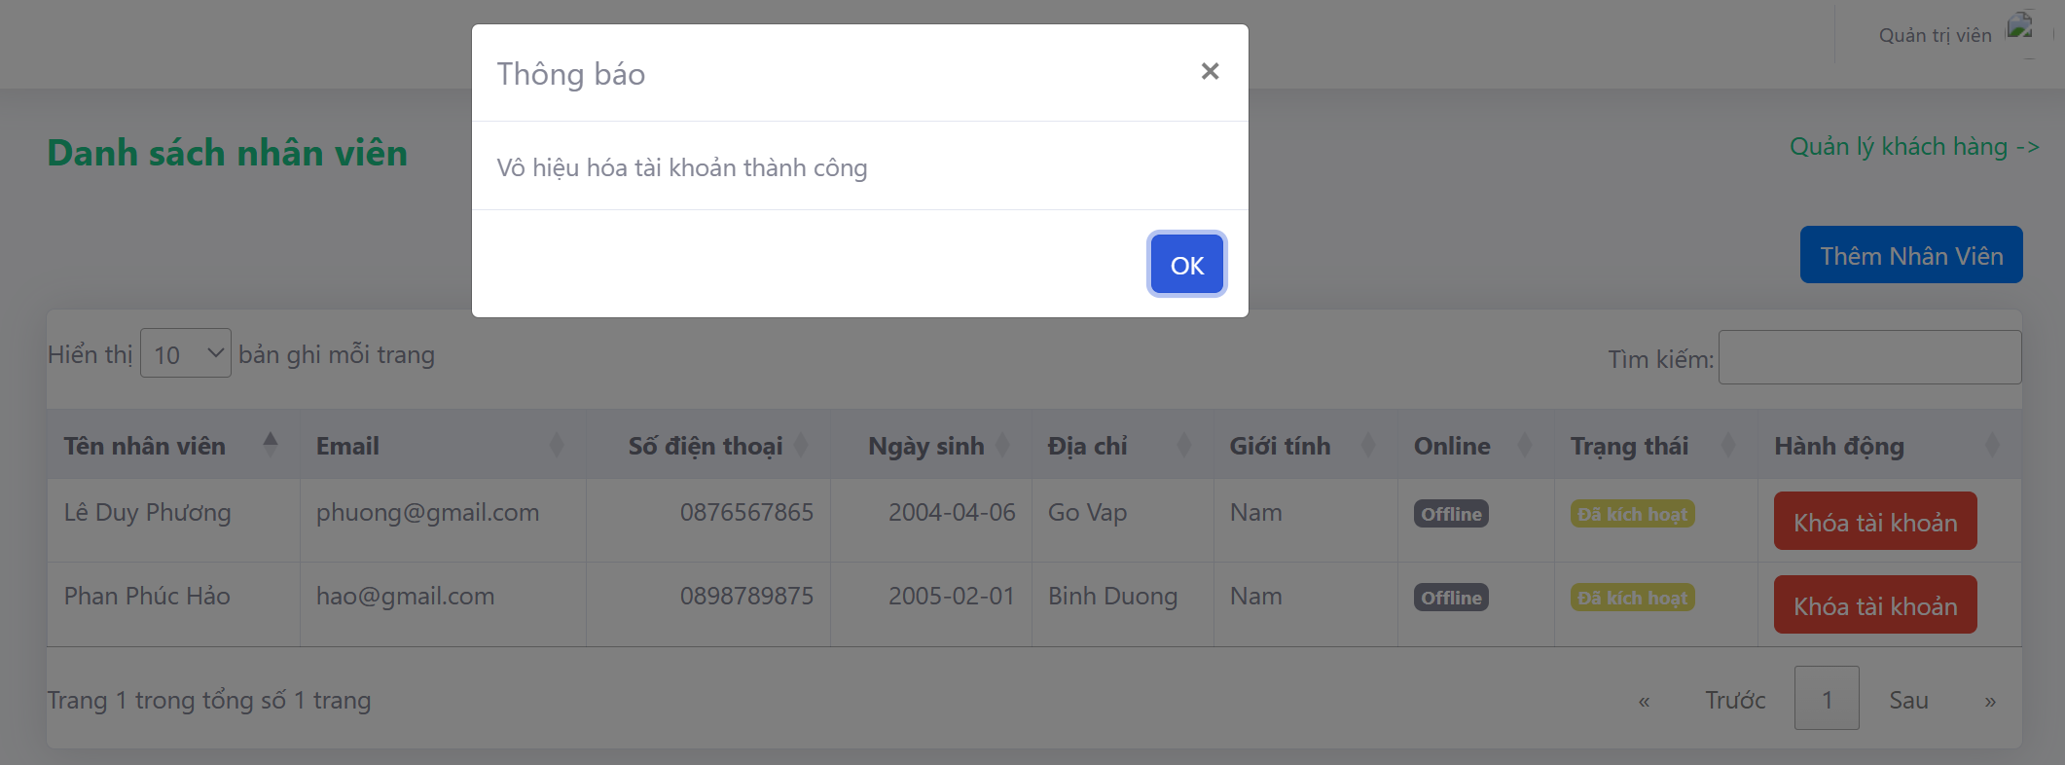

*Hình 8.10.3.* Hệ thống thông báo vô hiệu hóa thàng công

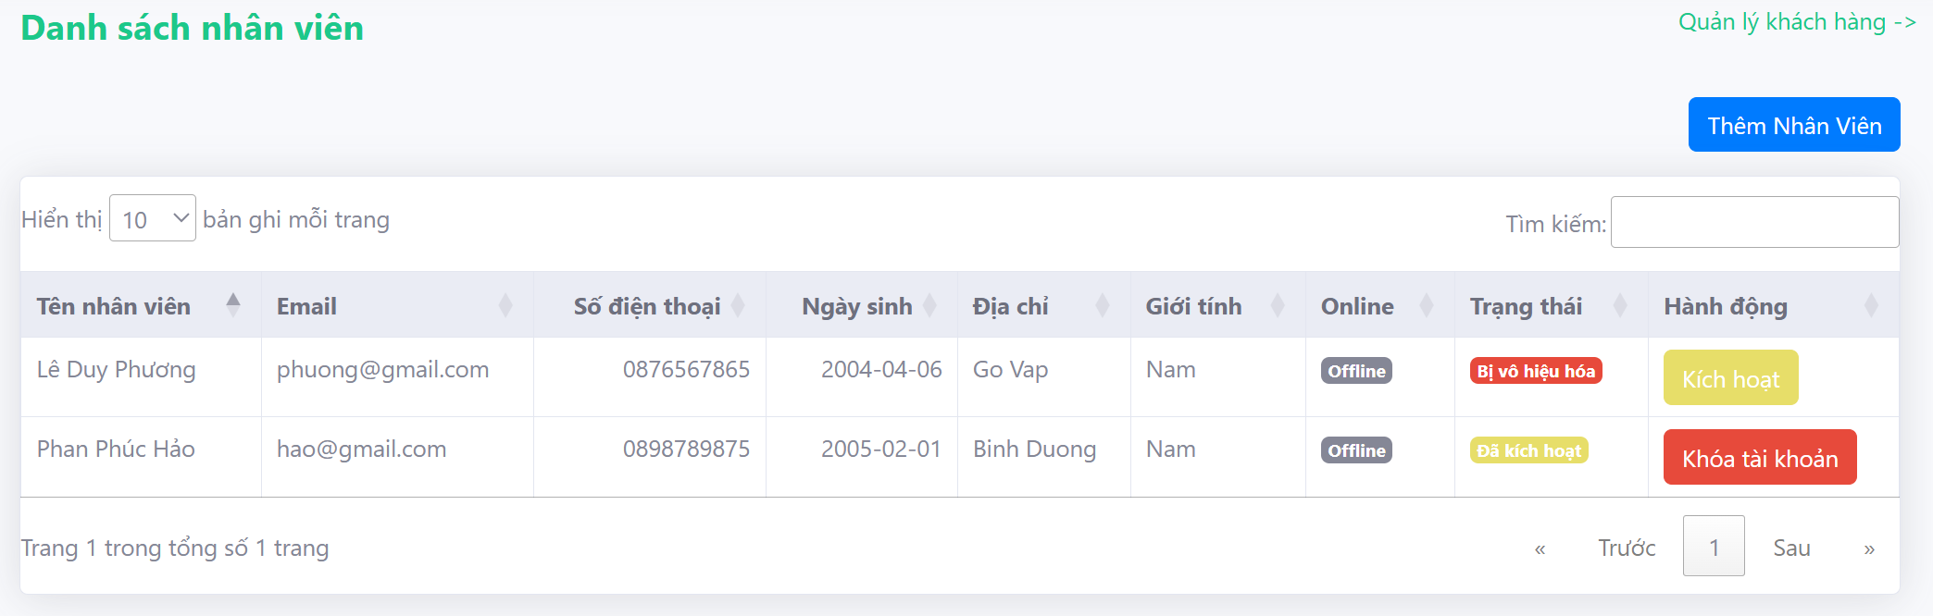

*Hình 8.10.4.* Trạng thái tài khoản được cập nhật

* 1. **Xem thông tin khách hàng**



*Hình 8.11.1.* Tại trang quản lý, quản trị viên chọn mục “Người dùng”

tại danh sách các mục quản lý bên trái để đến trang quản lý người dùng

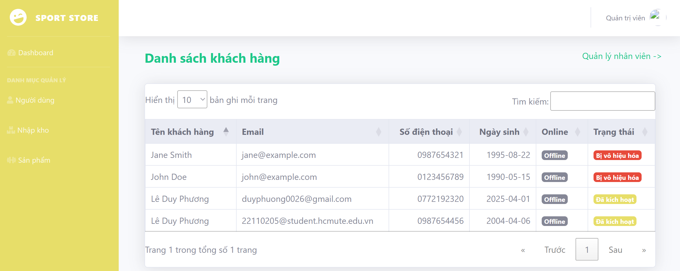

*Hình 8.11.2.* Hệ thống chuyển đến trang quản lý người dùng

mặc định là xem danh sách khách hàng

* 1. **Giám sát tài khoản nhân viên**



*Hình 8.12.1.* Tại trang xem khách hàng, quản trị viên chọn “Quản lý nhân viên”



*Hình 8.12.2.* Hệ thống chuyển đến trang Quản lý nhân viên để xem tài khoản nhân viên

* 1. **Thêm hóa đơn nhập hàng**

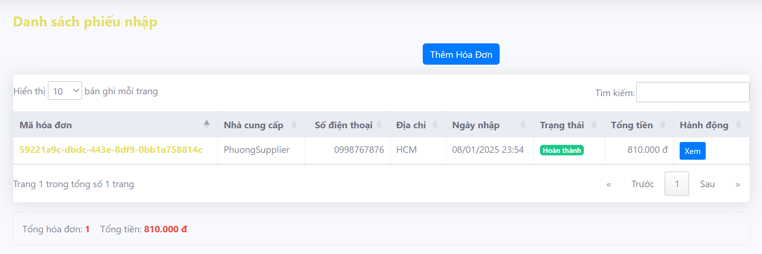

*Hình 8.13.1.* Tại trang quản lý đơn nhập hàng, quản trị viên nhấn “Thêm hóa đơn”

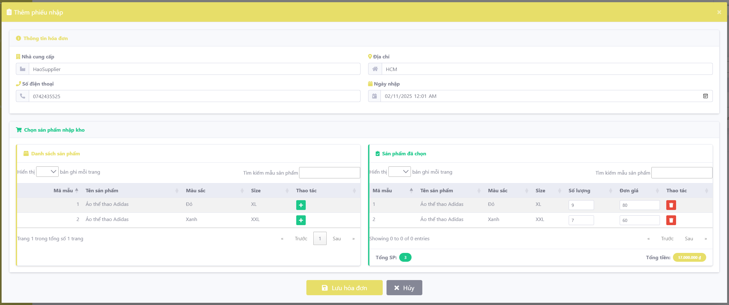

*Hình 8.13.2.* Hệ thống hiển thị form thêm phiếu nhập, quản trị viên nhập các thông tin cần thiết và nhấn “Lưu hóa đơn”

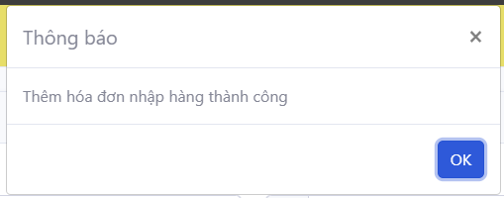

*Hình 8.13.3.* Hệ thống thông báo nhập thành công

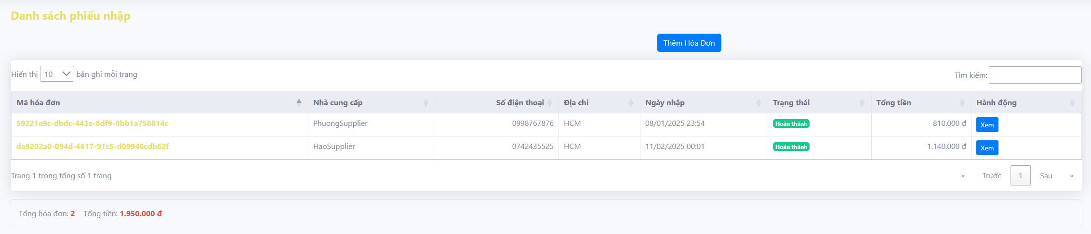

*Hình 8.13.4.* Hệ thống lưu thông tin đơn nhập và cập nhật giao diện

* 1. **Xem hóa đơn nhập hàng**



*Hình 8.14.1.* Tại trang quản lý, quản trị viên chọn mục “Nhập kho” tại danh sách

các mục quản lý bên trái để đến trang quản lý nhập kho



*Hình 8.14.2.* Hệ thống chuyển đến trang quản lý đơn nhập hàng, hiển thị danh sách

các đơn nhập hàng, quản lý nhấn “Xem” để xem chi tiết

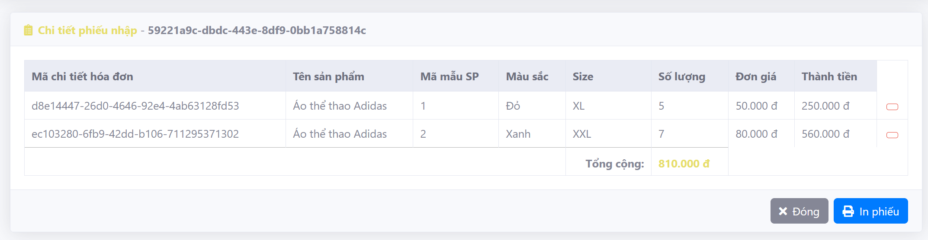

*Hình 8.14.2.* Hệ thống chuyển đến trang quản lý đơn nhập hàng, hiển thị danh sách

các đơn nhập hàng, quản lý nhấn “Xem” để xem chi tiết

* 1. **Thay đổi thông tin cá nhân**

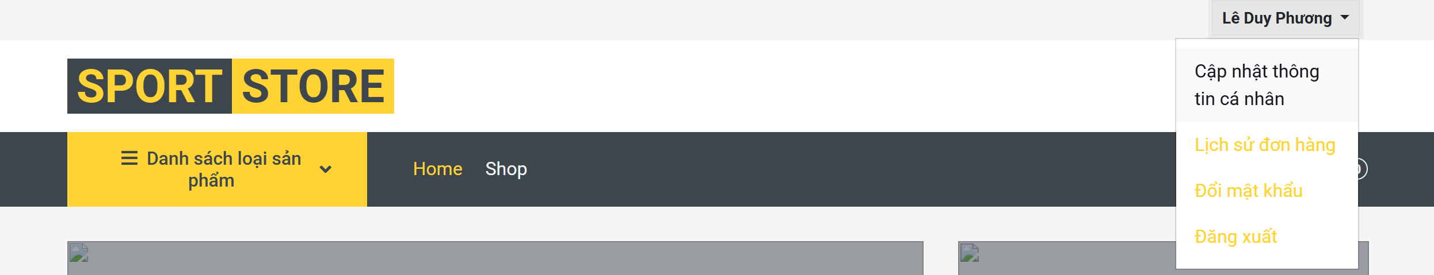

*Hình 8.15.1.* Tại trang chủ của website, người dùng chọn “Cập nhật thông tin cá nhân”

trong mục “My Account” đã được đổi sang tên của người dùng

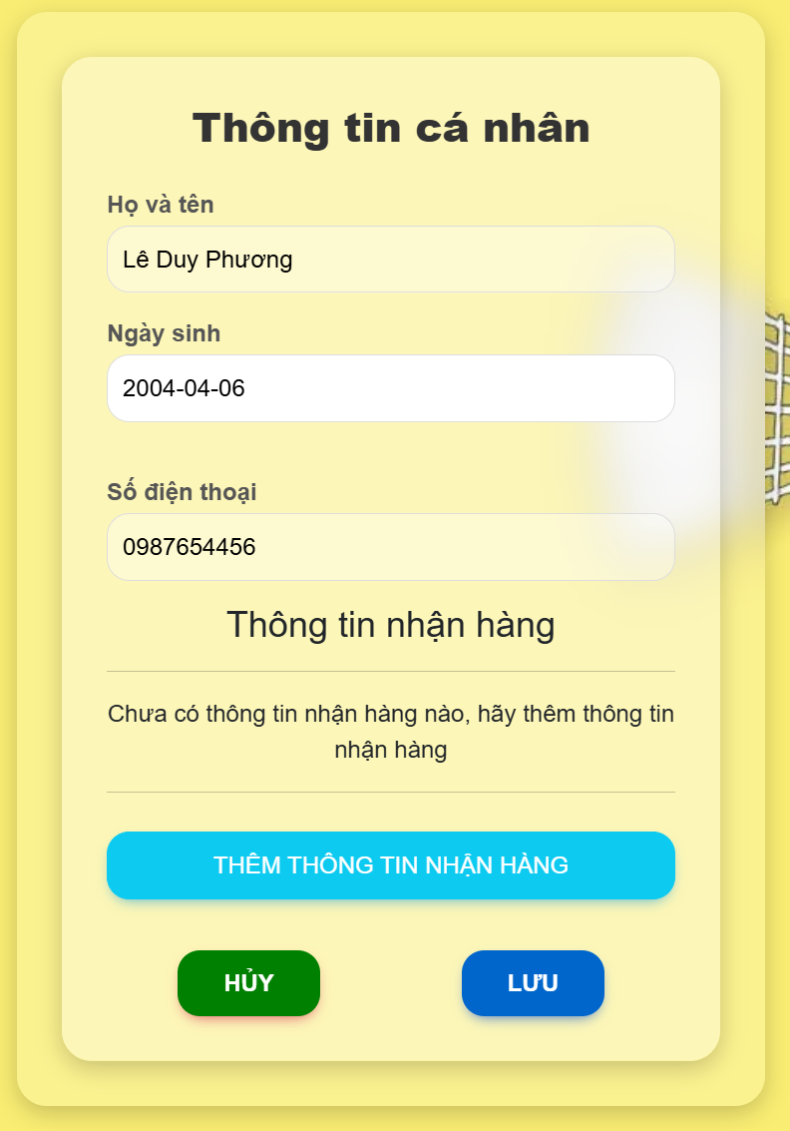

*Hình 8.15.2.1.* Trang thông tin cá nhân của khách hàng

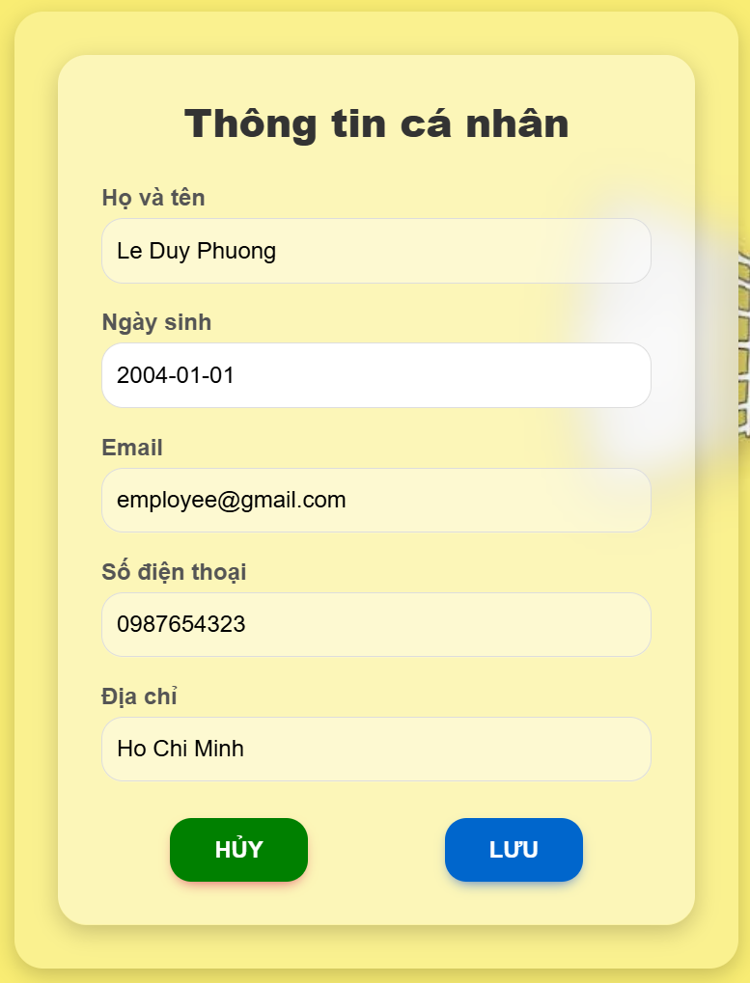

*Hình 8.15.2.2.* Trang thông tin cá nhân của nhân viên

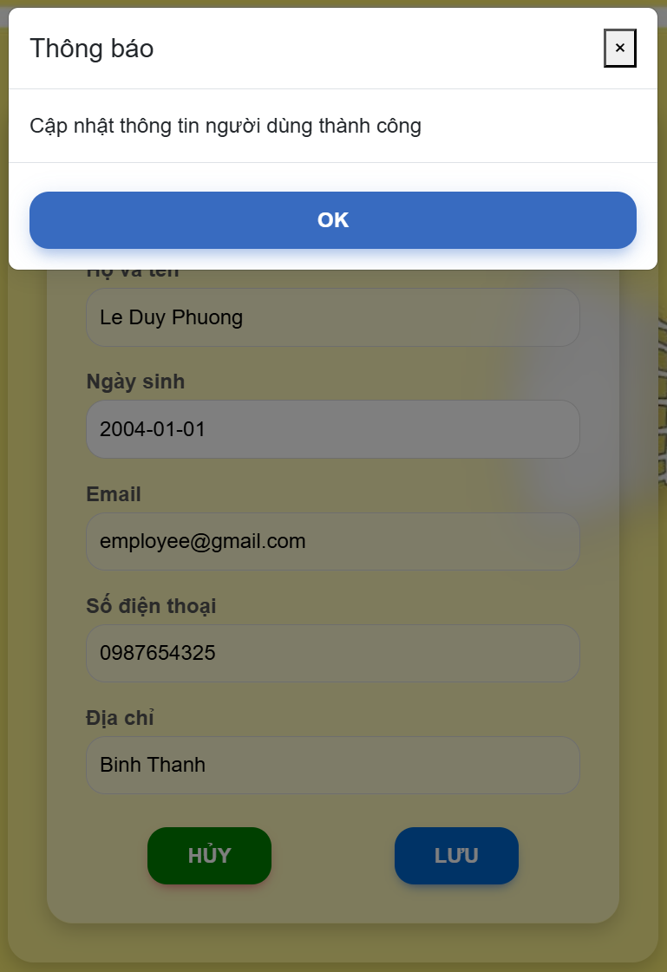

*Hình 8.15.3.* Người dùng nhập lại các thông tin cần cập nhật và nhấn “Lưu”, hệ thống thông báo cập nhật thành công

* 1. **Đổi mật khẩu**

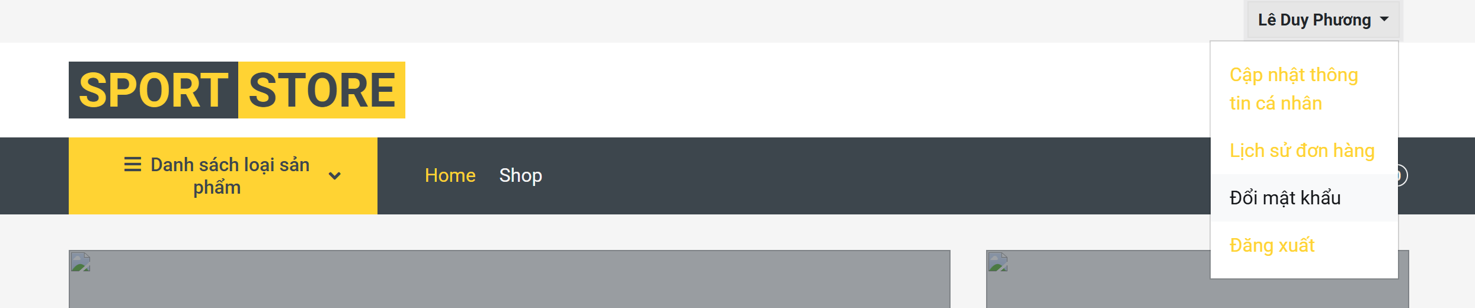

*Hình 8.16.1.* Tại trang chủ của website, người dùng chọn “Đổi mật khẩu” trong mục

“My Account” đã được đổi sang tên của người dùng

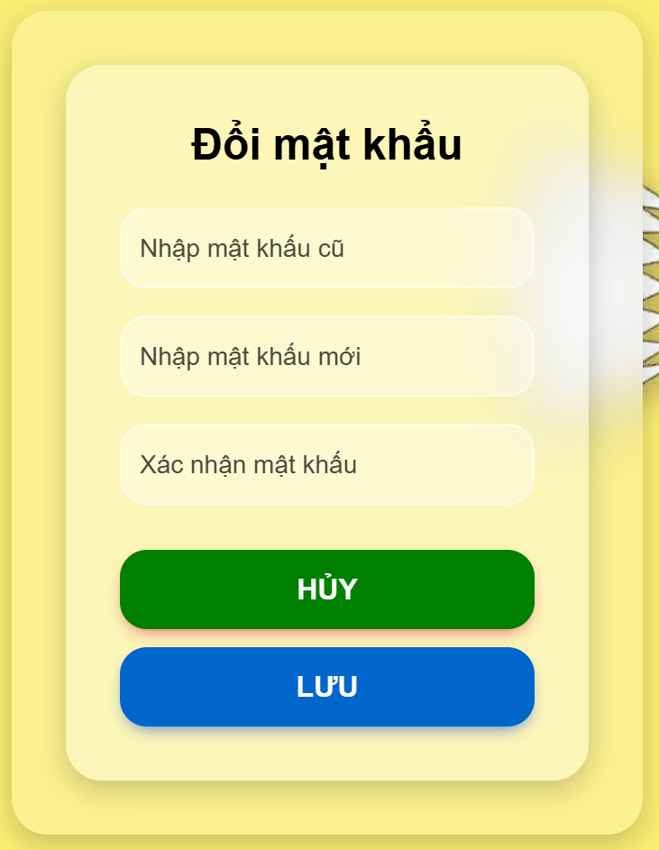

*Hình 8.16.2.* Tại trang đổi mật khẩu, người dùng nhập các thông tin cần thiết và nhấn “Lưu”

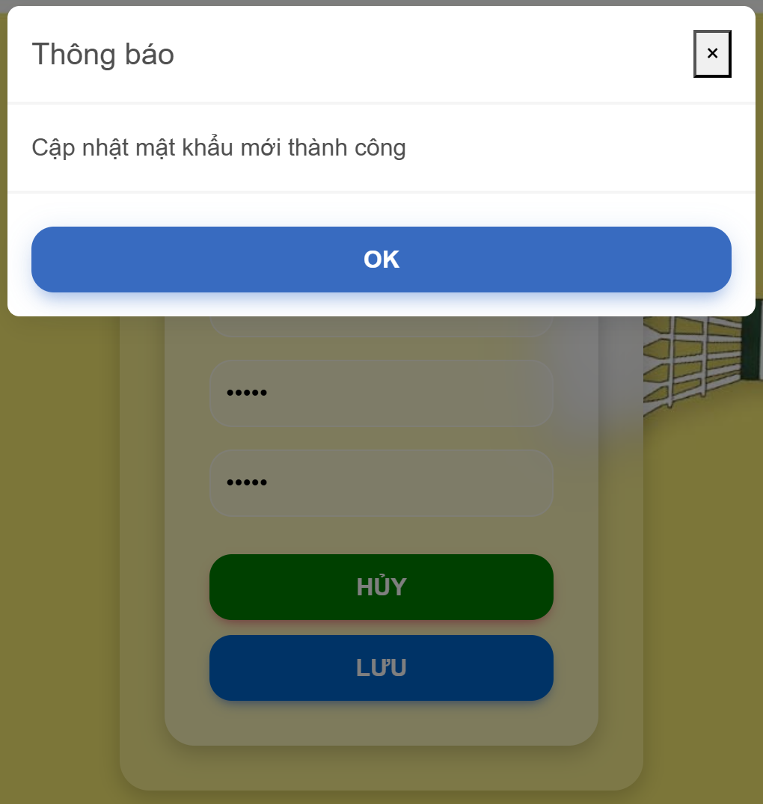

*Hình 8.16.3.* Hệ thống thông báo cập nhật mật khẩu thành công và chuyển hướng về trang chủ

* 1. **Thêm thông tin nhận hàng**



*Hình 8.17.1.* Tại trang thông tin cá nhân, khách hàng chọn “Thêm thông tin nhận hàng”

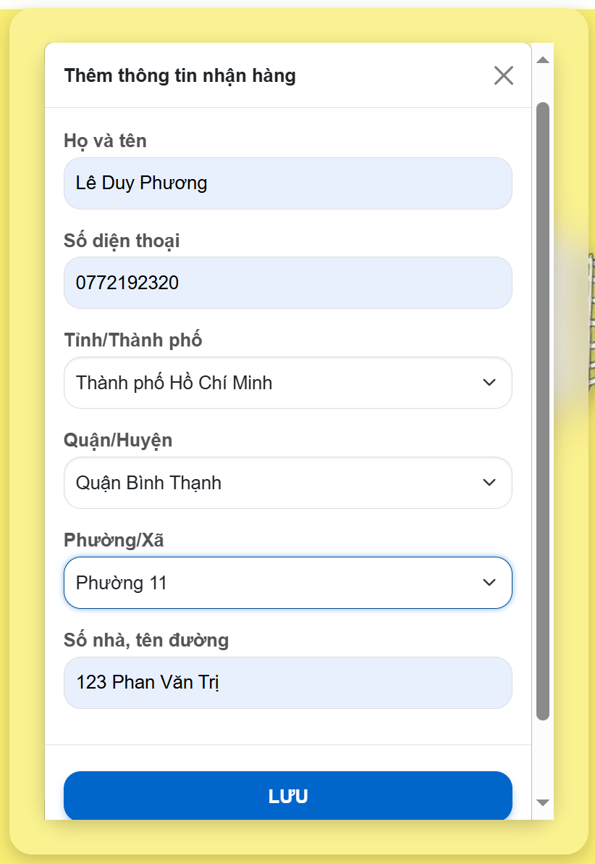

*Hình 8.17.2.* Hệ thống hiểm thị form, khách hàng điền các thông tin cần thiết và nhấn “Lưu”

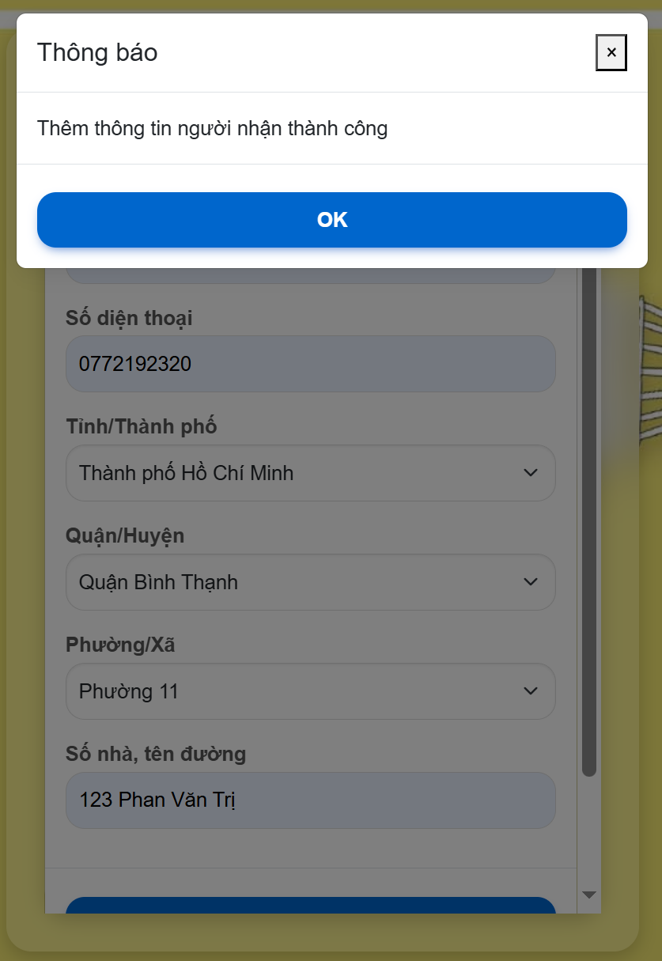

*Hình 8.17.3.* Hệ thống lưu thông tin và thông báo cho khách hàng

* 1. **Xóa thông tin nhận hàng**

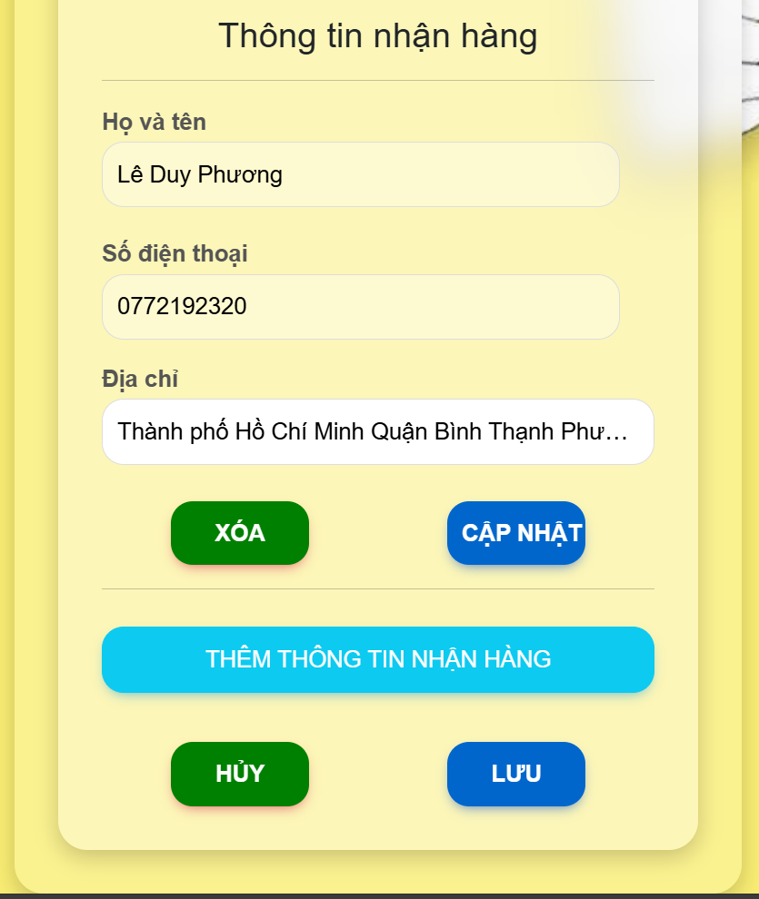

*Hình 8.18.1.* Tại trang thông tin cá nhân đã có thông tin nhận hàng cần xóa,

khách hàng chọn “Xóa”

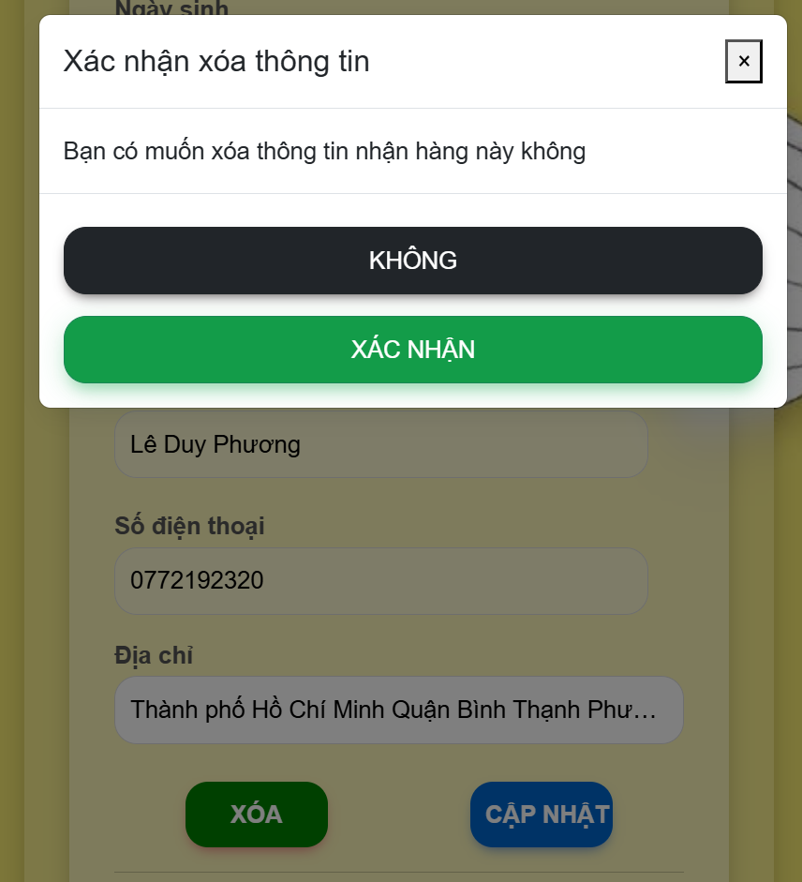

*Hình 8.18.2.* Hệ thống hiển thị hộp thoại để khách hàng xác nhận muốn xóa

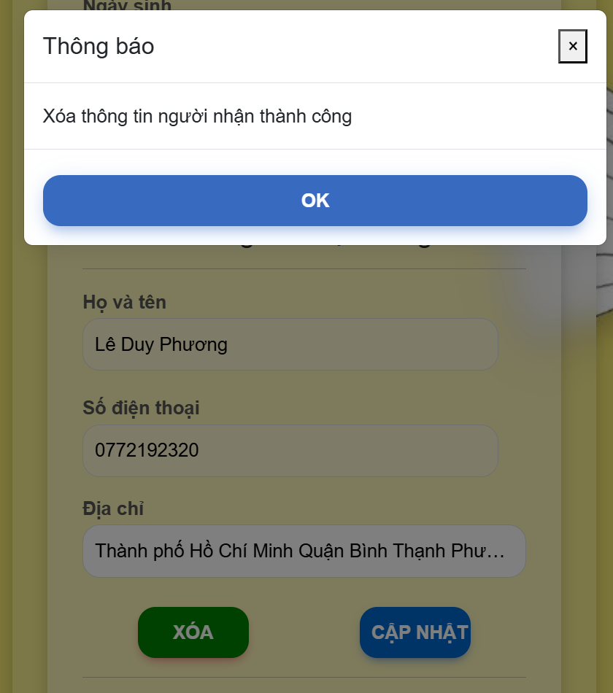

*Hình 8.18.3.* Khách hàng chọn “Xác nhận” và hệ thống hiển thị thông báo xóa thành công

* 1. **Chỉnh sửa thông tin nhận hàng**



*Hình 8.19.1.* Tại trang thông tin cá nhân đã có thông tin nhận hàng cần cập nhật,

khách hàng chọn “Cập nhật”

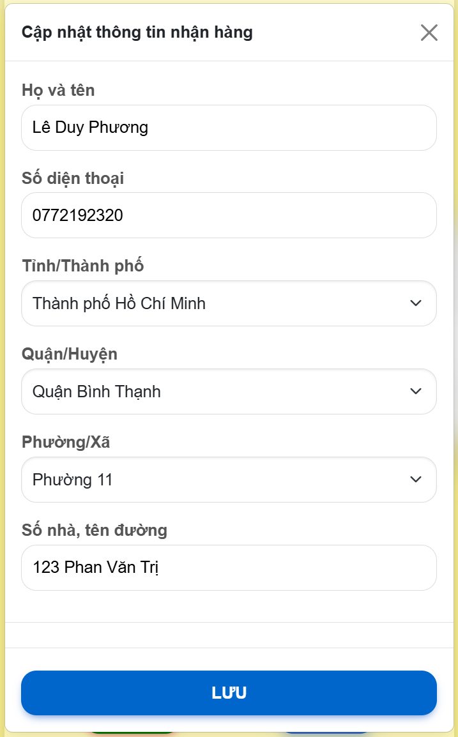

*Hình 8.19.2.* Hệ thống hiểm thị form, khách hàng cập nhật thông tin và nhấn “Lưu”

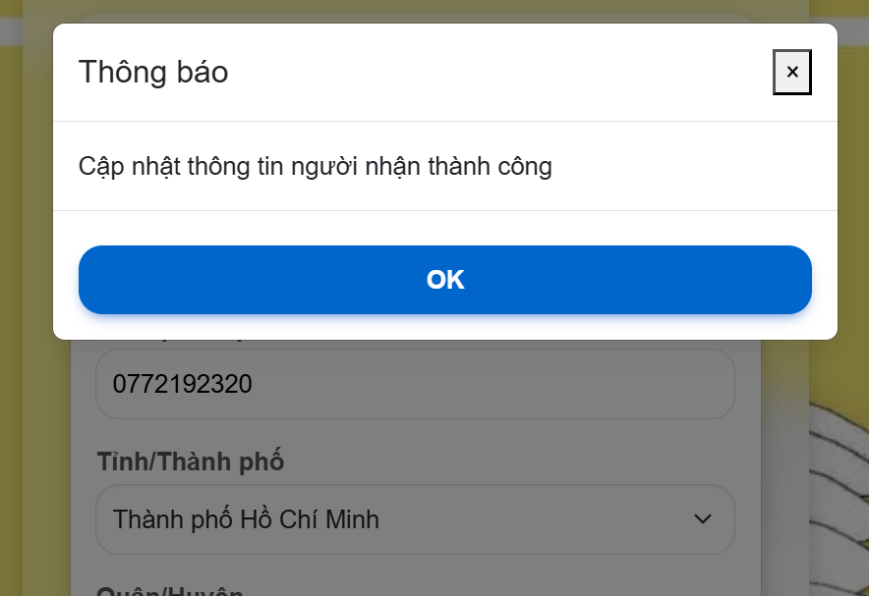

*Hình 8.19.3.* Hệ thống lưu lại thông tin và thông báo cho khách hàng

* 1. **Xác nhận đơn hàng**

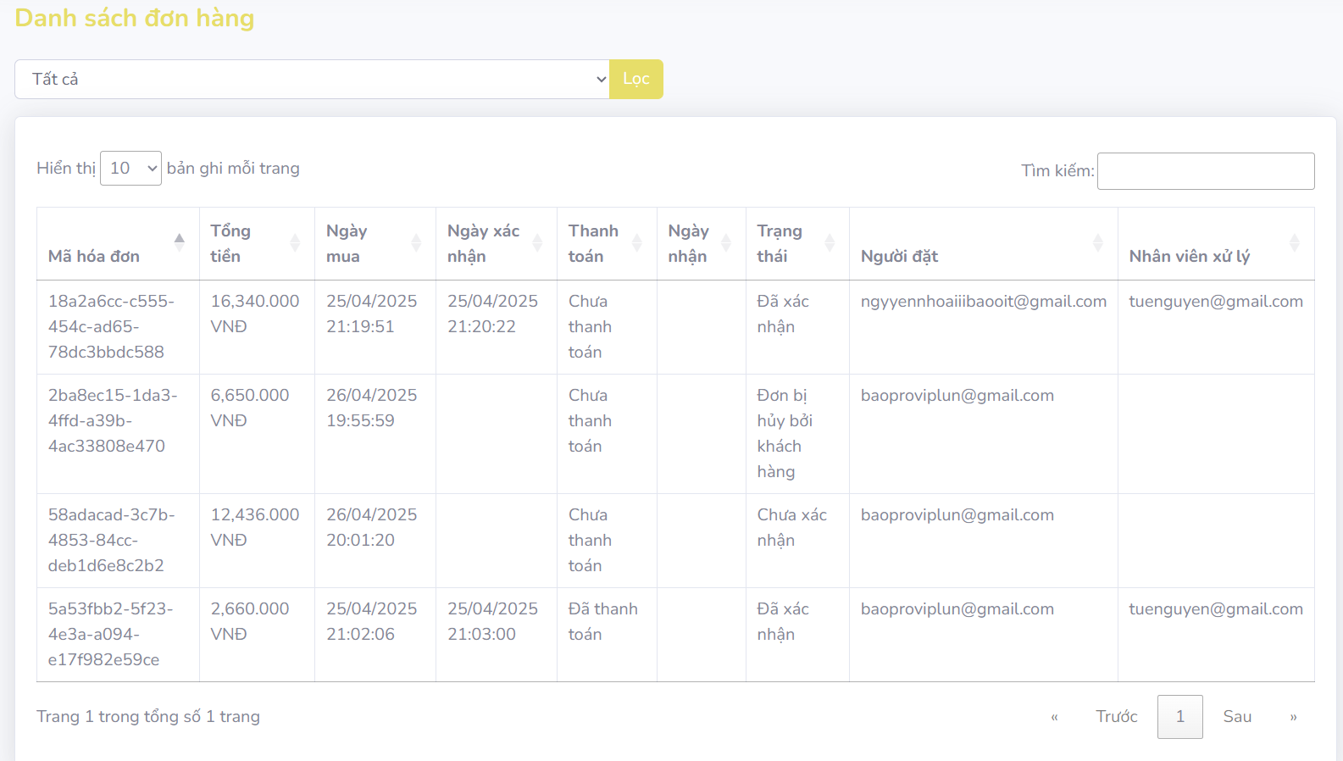

*Hình 8.20.1.* Tại trang Quản lý hóa đơn, nhân viên nháy chuột vào hóa đơn cần xác nhận

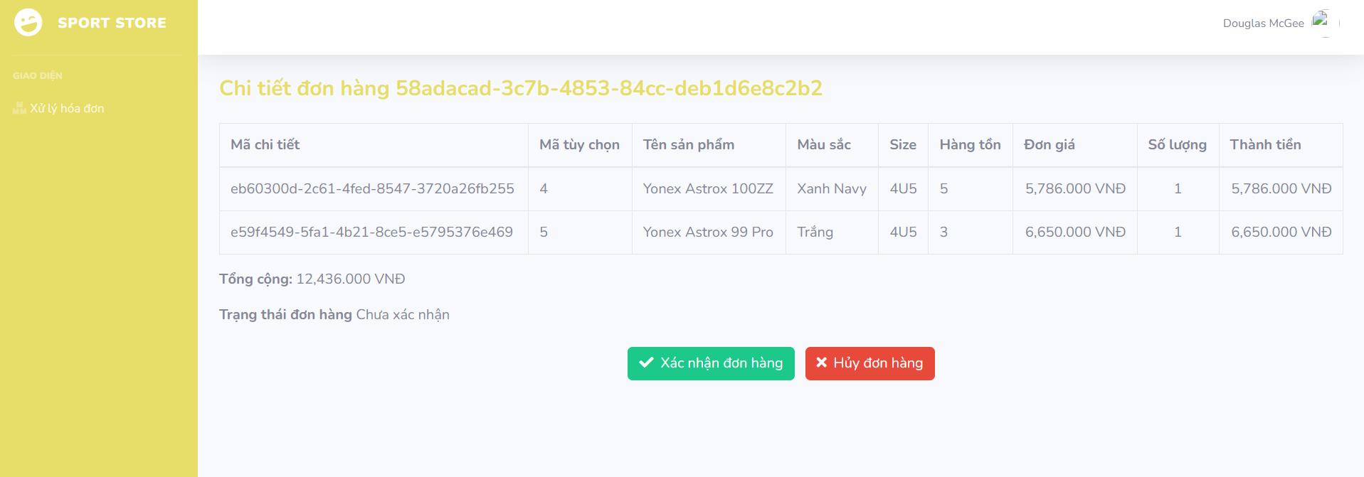

*Hình 8.20.2.* Hệ thống chuyển đến trang Chi tiết hóa đơn, nhân viên chọn

“Xác nhận đơn hàng” hoặc “Hủy đơn hàng”

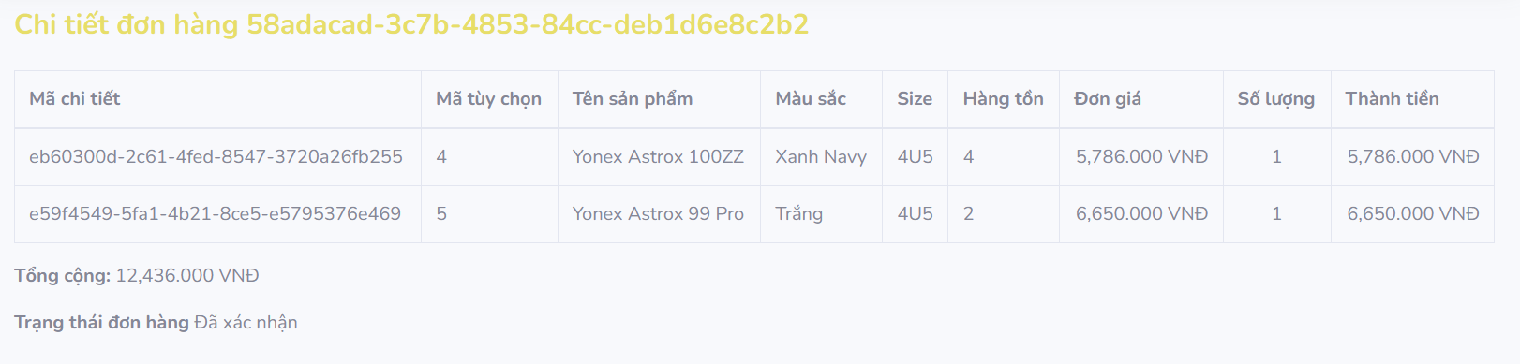

*Hình 8.20.3.1.* Sau khi xác nhận, trạng thái hóa đơn được cập nhật thành “Đã xác nhận”

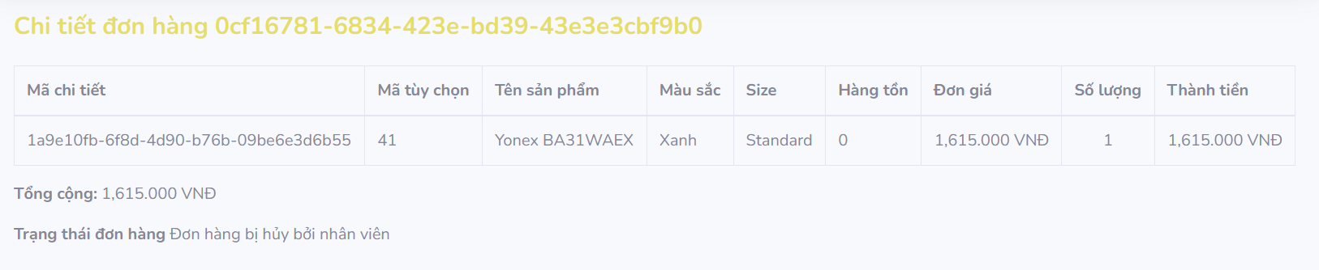

*Hình 8.20.3.2.* Sau khi hủy, trạng thái hóa đơn được cập nhật thành

“Đơn hàng bị hủy bởi nhân viên”

* 1. **Xem đơn hàng**

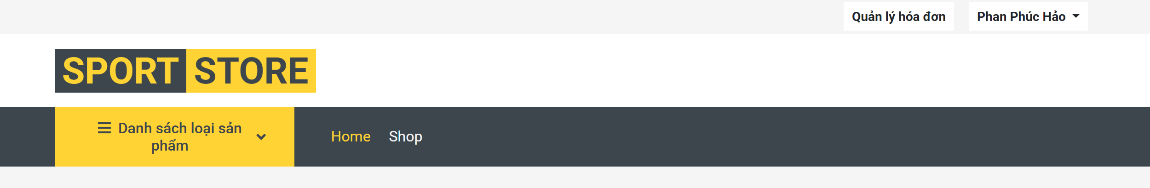

*Hình 8.21.1.* Tại trang chủ, nhân viên nhấn mục “Quản lý hóa đơn”

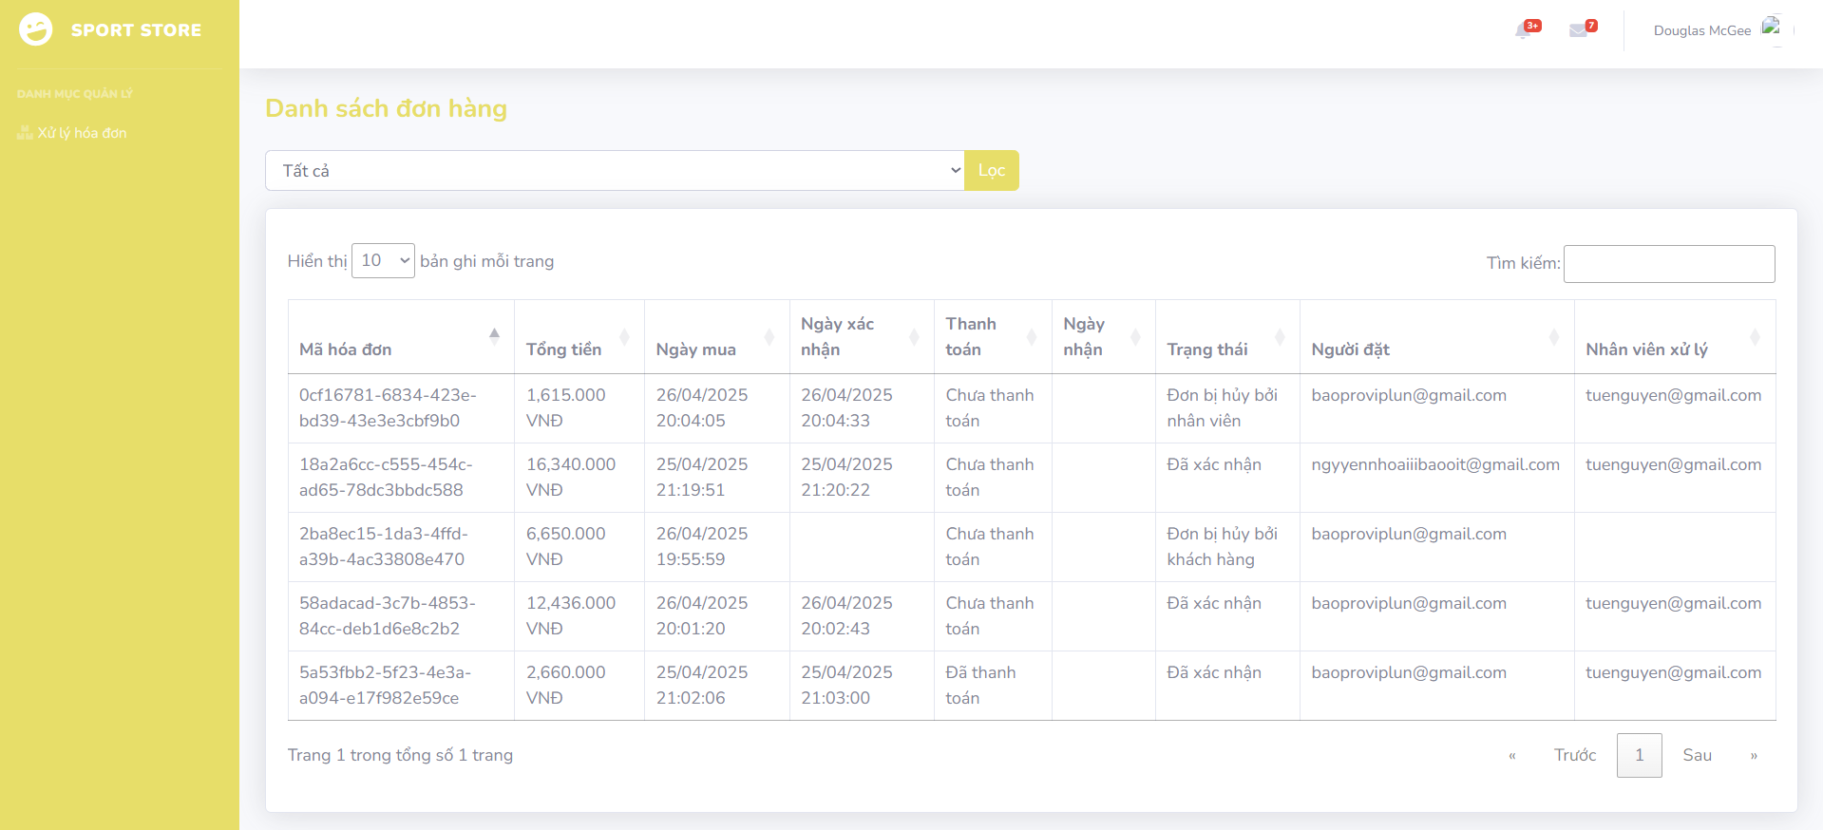

*Hình 8.21.2.* Hệ thống chuyển đến trang Quản lý hóa đơn, liệt kê danh sách các hóa đơn

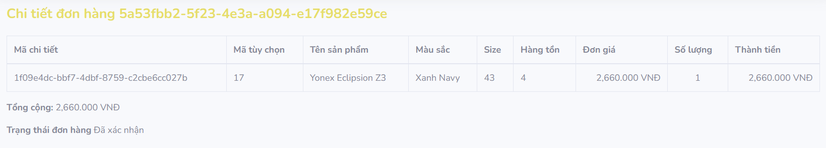

*Hình 8.21.3.* Hệ thống chuyển đến trang Chi tiết hóa đơn sau khi

nhân viên nhấn vào hóa đơn cần xem

* 1. **Đặt hàng**

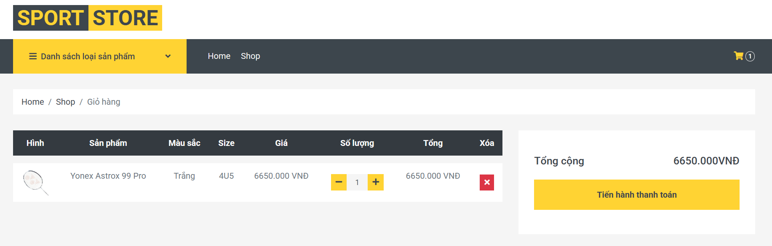

*Hình 8.22.1.* Tại trang Giỏ hàng đã có hàng, khách hàng nhấn “Tiến hành thanh toán”

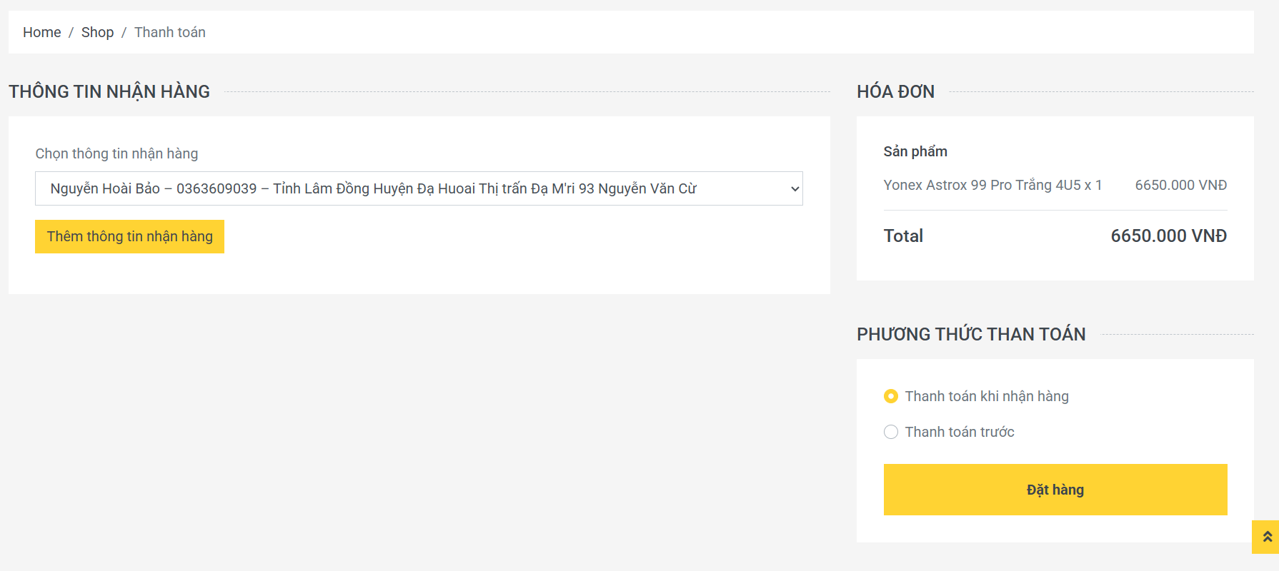

*Hình 8.22.2.* Hệ thống chuyển đến trang Mua hàng, khách hàng chọn các thông tin cần thiết rồi nhấn “Đặt hàng”

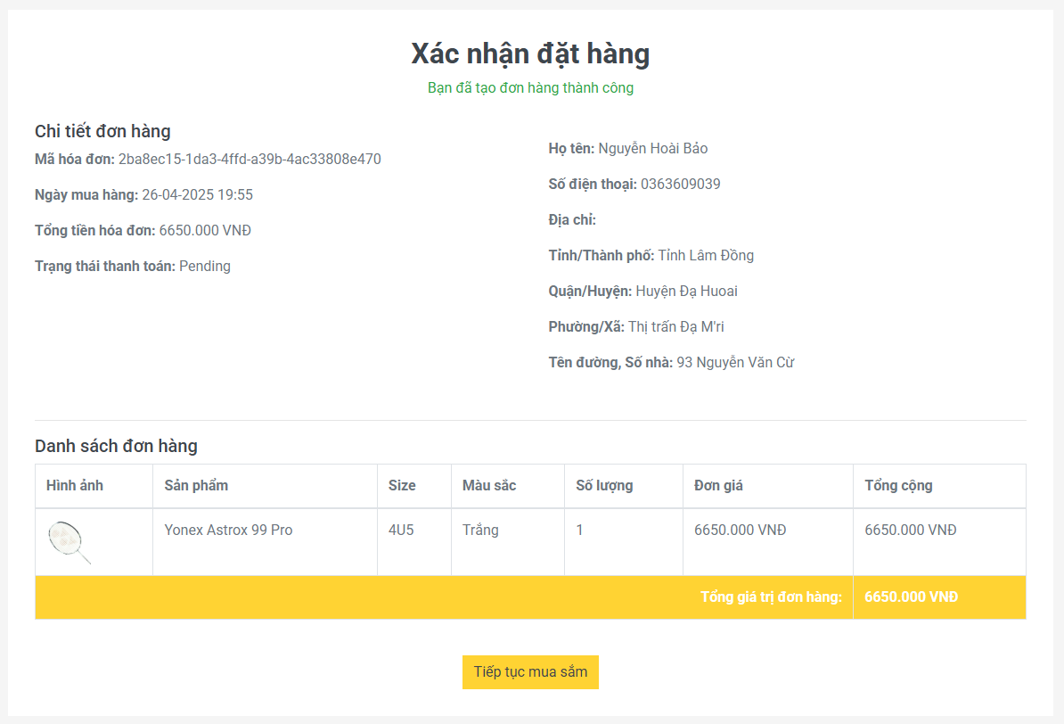

*Hình 8.22.3.* Hệ thống chuyển đến trang Chi tiết đơn hàng mà khách hàng vừa đặt

* 1. **Tìm kiếm sản phẩm**

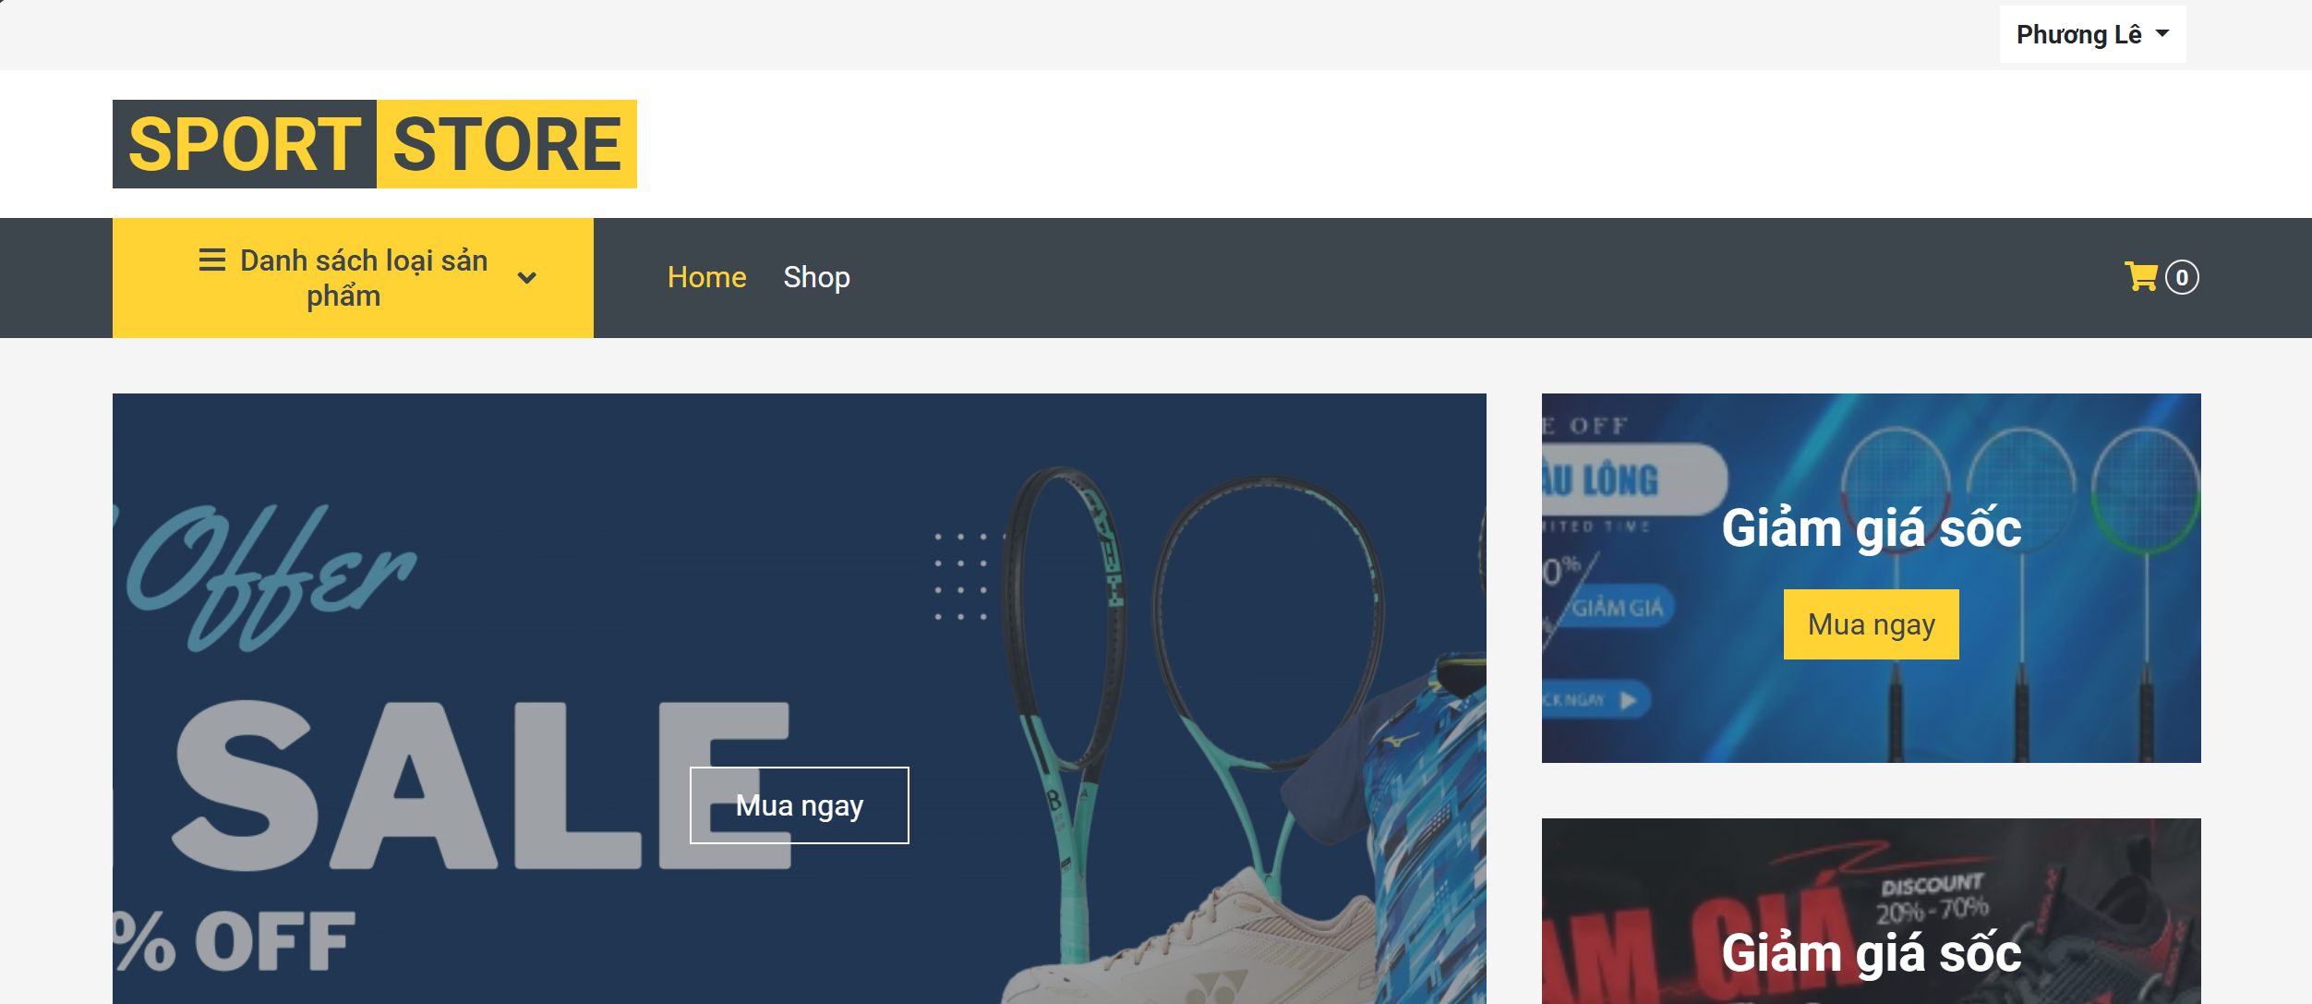

*Hình 8.23.1.* Tại trang chủ, khách hàng nhấn vào mục “Shop”

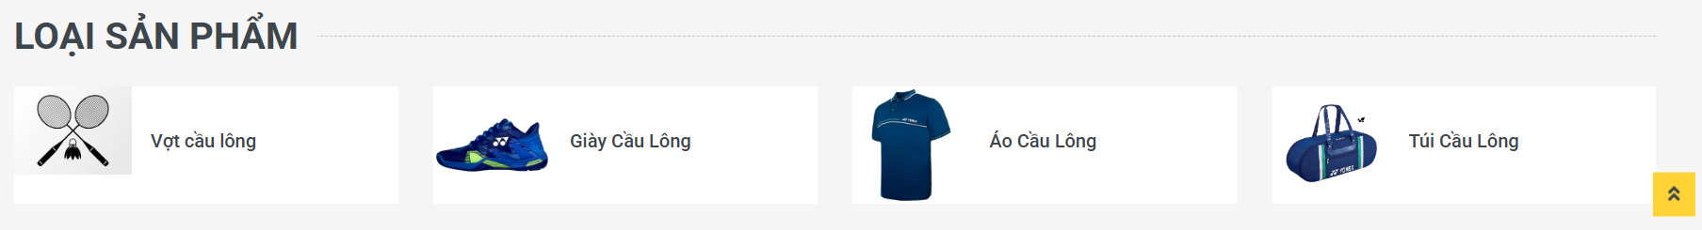

*Hình 8.23.2.* Khách hàng có thể chọn loại sản phẩm bên dưới trang chủ để đến thẳng trang Shop với loại sản phẩm đã chọn

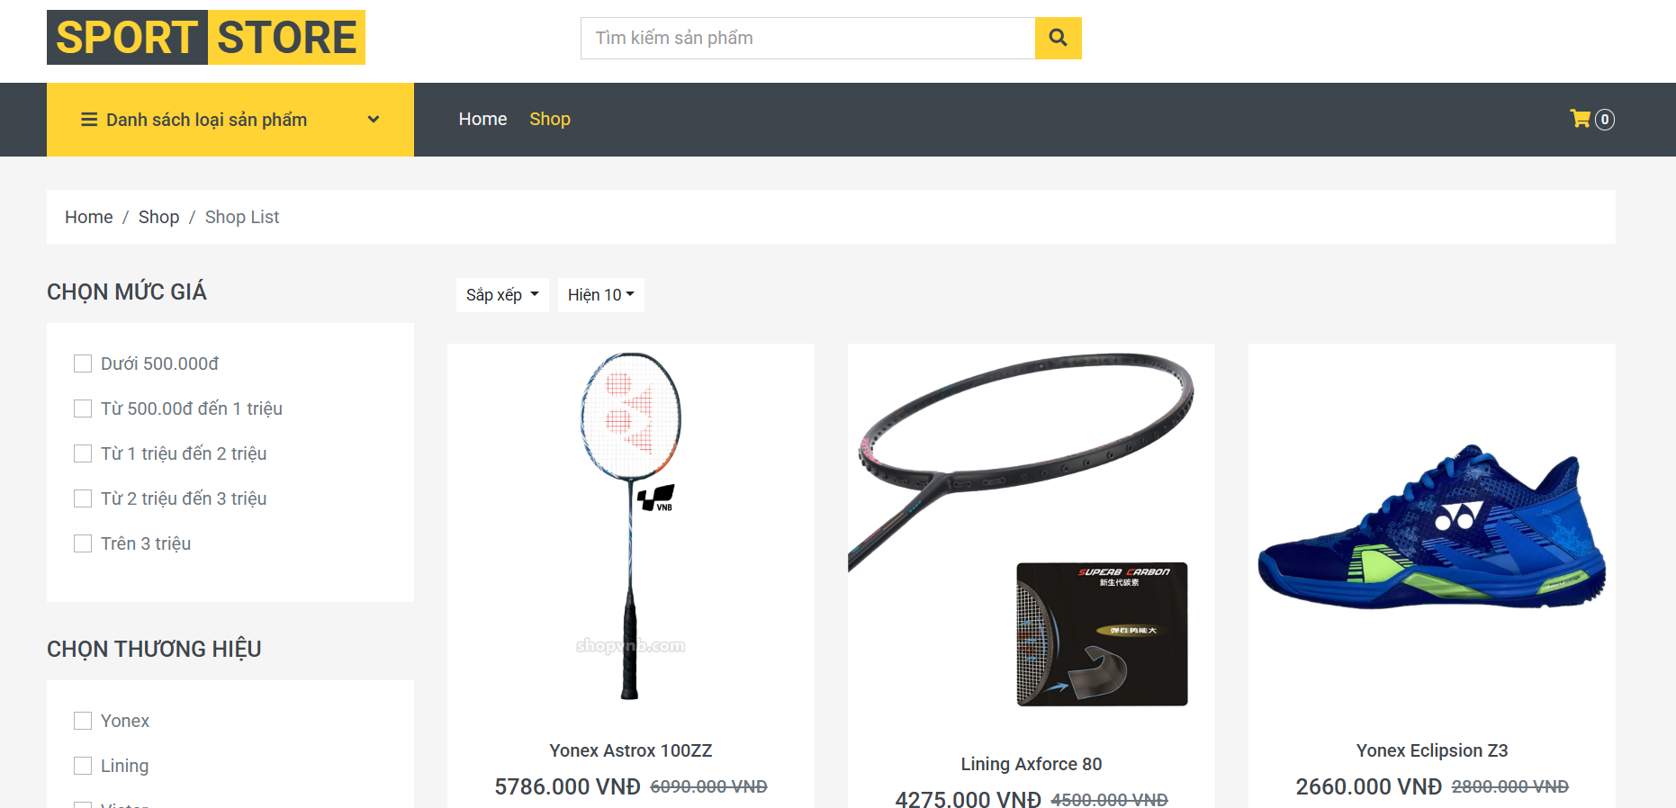

*Hình 8.23.3.* Hệ thống chuyển sang trang cửa hàng, phía trên là thanh hỗ trợ tìm kiếm giúp

khách hàng tìm sản phẩm nhanh hơn và nút màu vàng ngay bên dưới dùng để

lọc sản phẩm theo loại

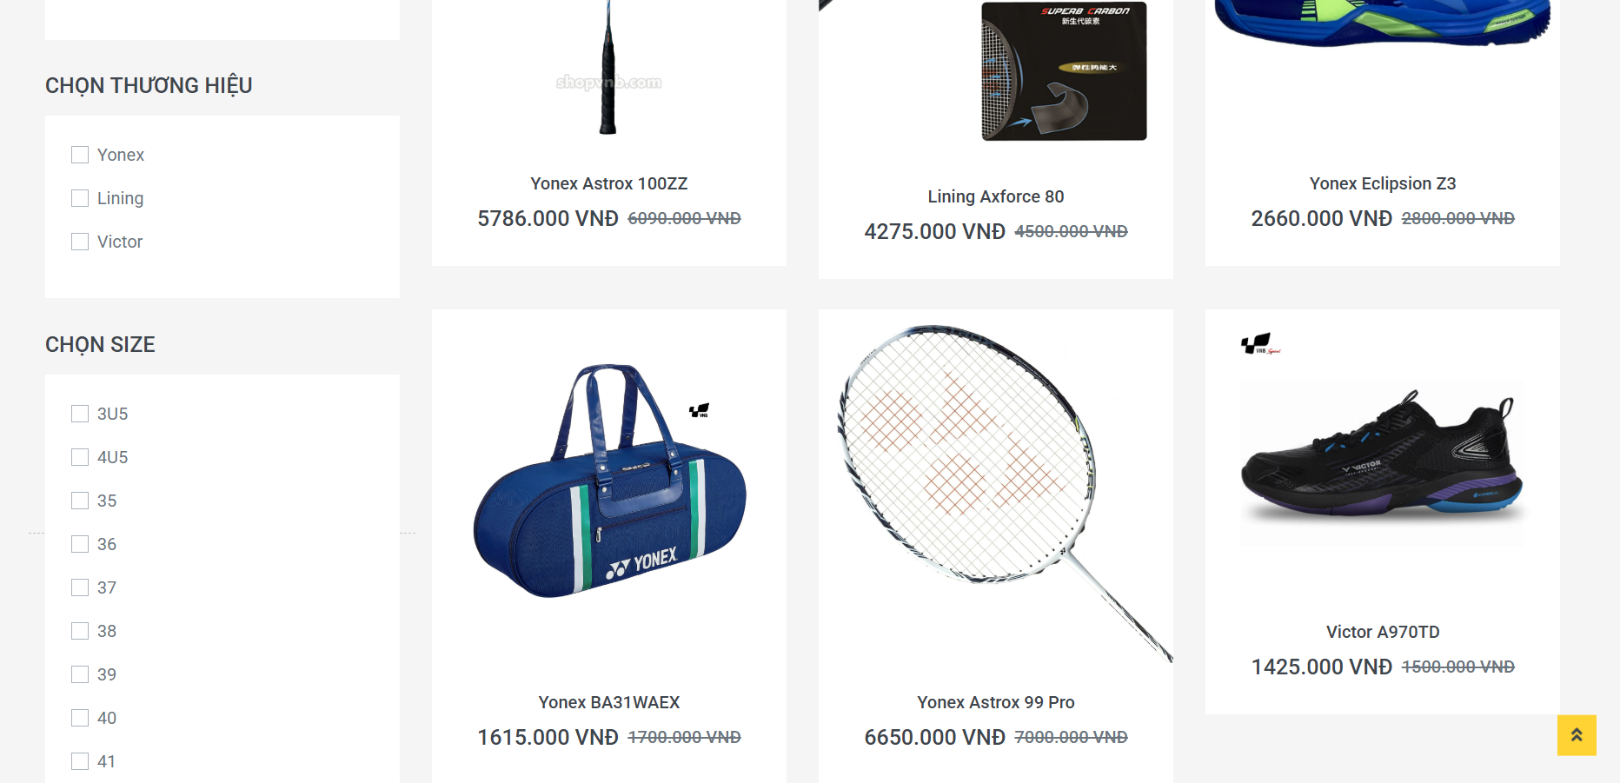

*Hình 8.23.4.* Bên trái là các mục dùng để lọc sản phẩm theo giá, thương hiệu và size

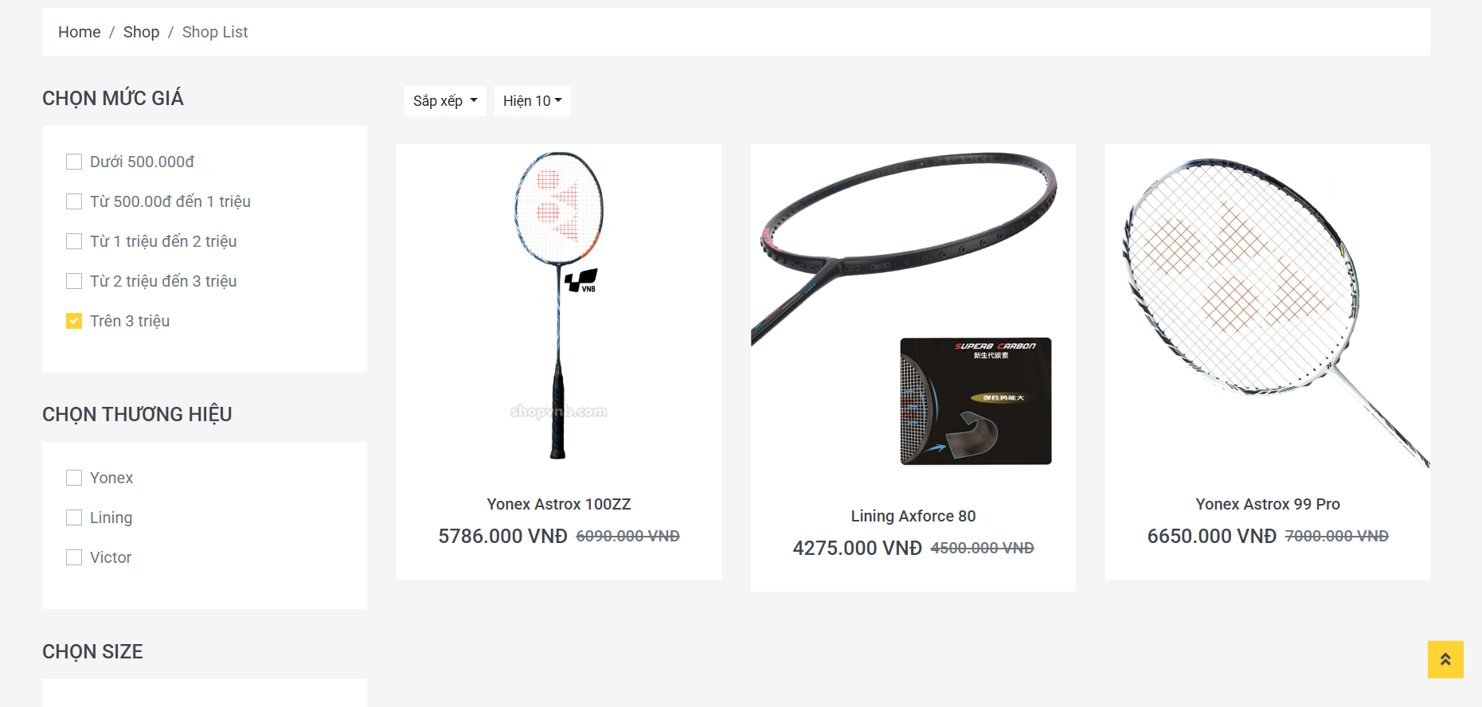

*Hình 8.23.5.* Khách hàng nhấn vào nút như trong hình sau khi tìm thấy sản phẩm mong muốn

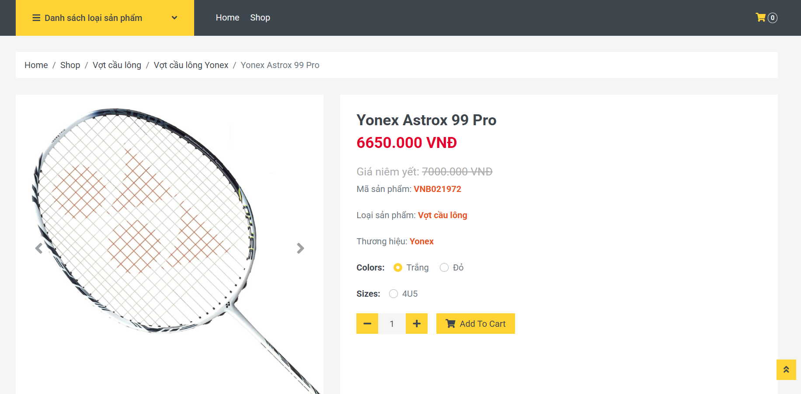

*Hình 8.23.6.* Hệ thống chuyển đến trang chi tiết sản phẩm như trong hình

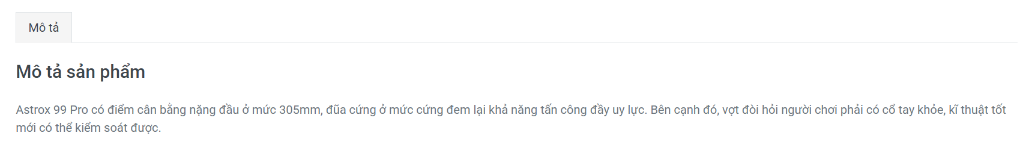

*Hình 8.23.7.* Bên dưới là thông tin mô tả sản phẩm

* 1. **Xem hóa đơn đã mua**

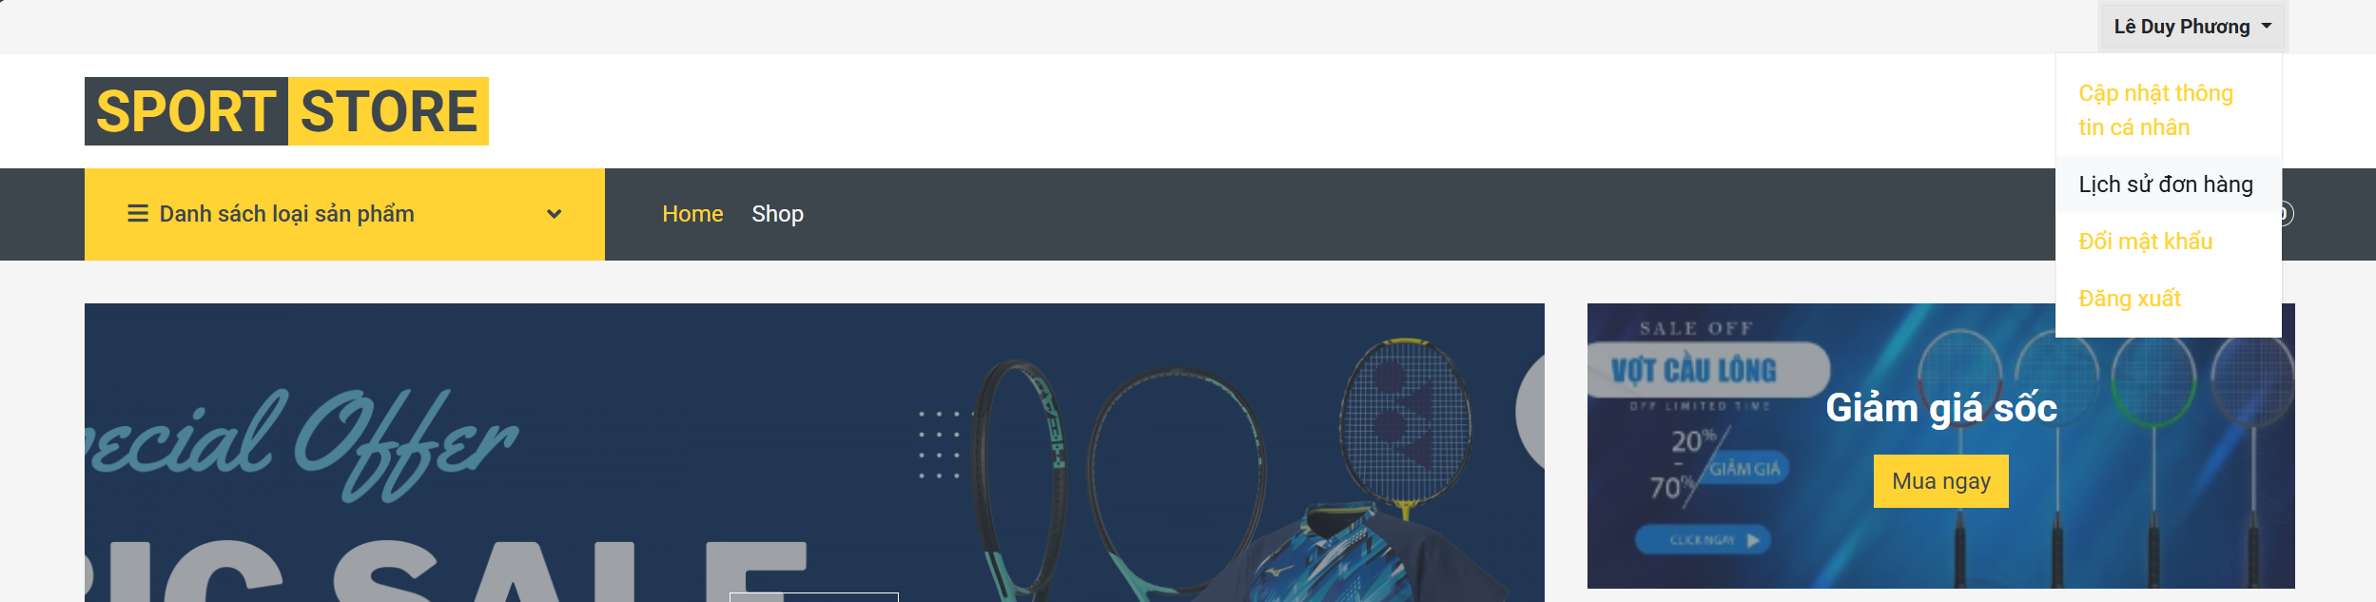

*Hình 8.24.1.* Tại trang chủ, khách hàng nhấn “Lịch sử đơn hàng” trong mục My account

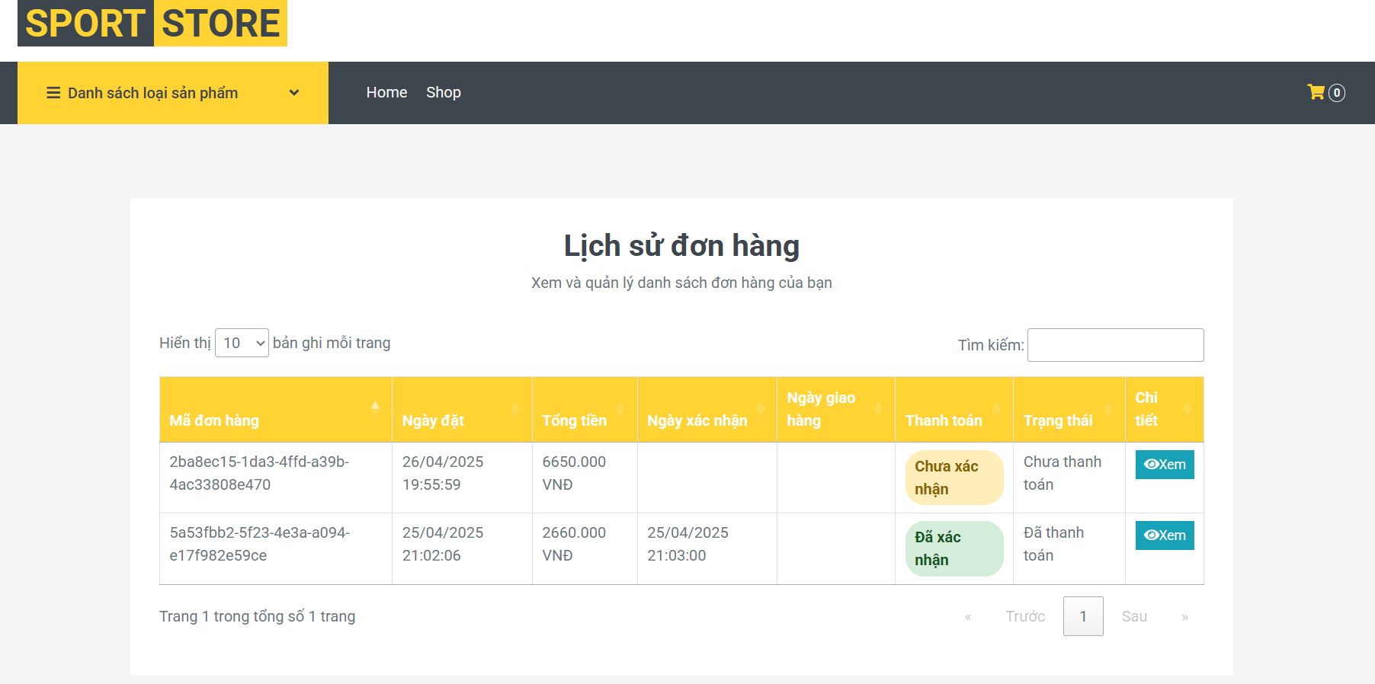

*Hình 8.24.2.* Hệ thống chuyển đến trang Lịch sử đơn hàng, khách hàng nhấn nút “Xem” bên cạnh đơn hàng cần xem chi tiết

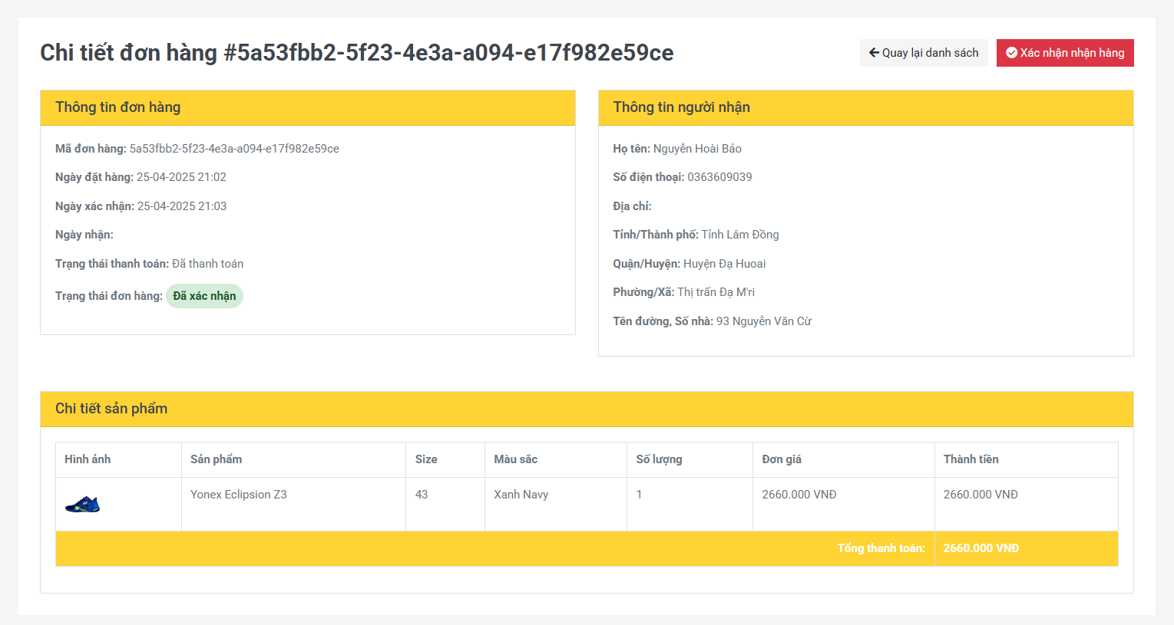

*Hình 8.24.3.* Hệ thống chuyển đến trang Chi tiết đơn hàng, khách hàng có thể

nhấn “Xác nhận nhận hàng” sau khi đã nhận được hàng

* 1. **Hủy đơn hàng**

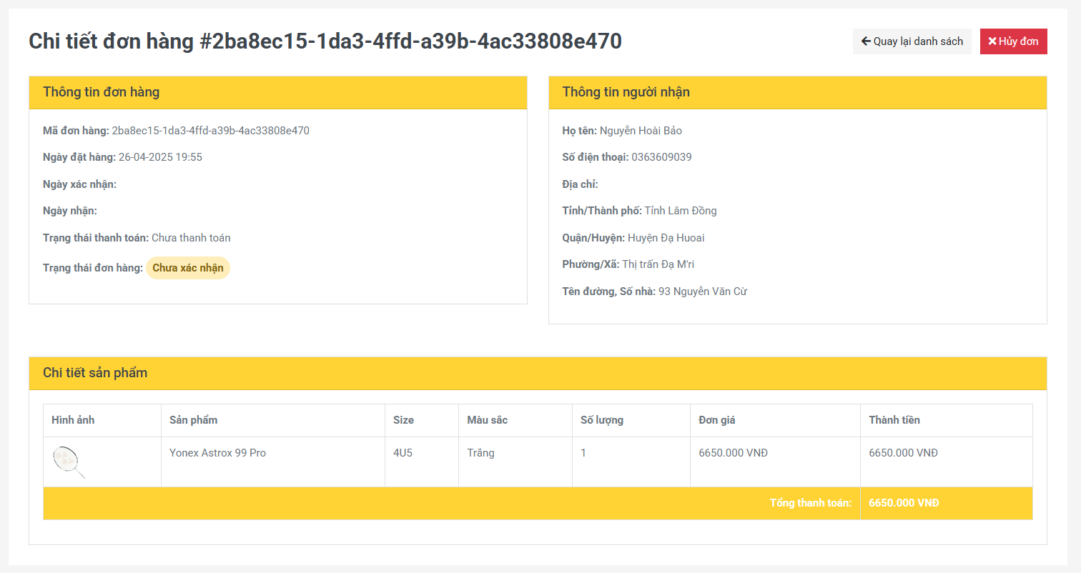

*Hình 8.25.1.* Tại trang chi tiết đơn hàng chưa được nhân viên xác nhận, khách hàng nhấn

“Hủy đơn”

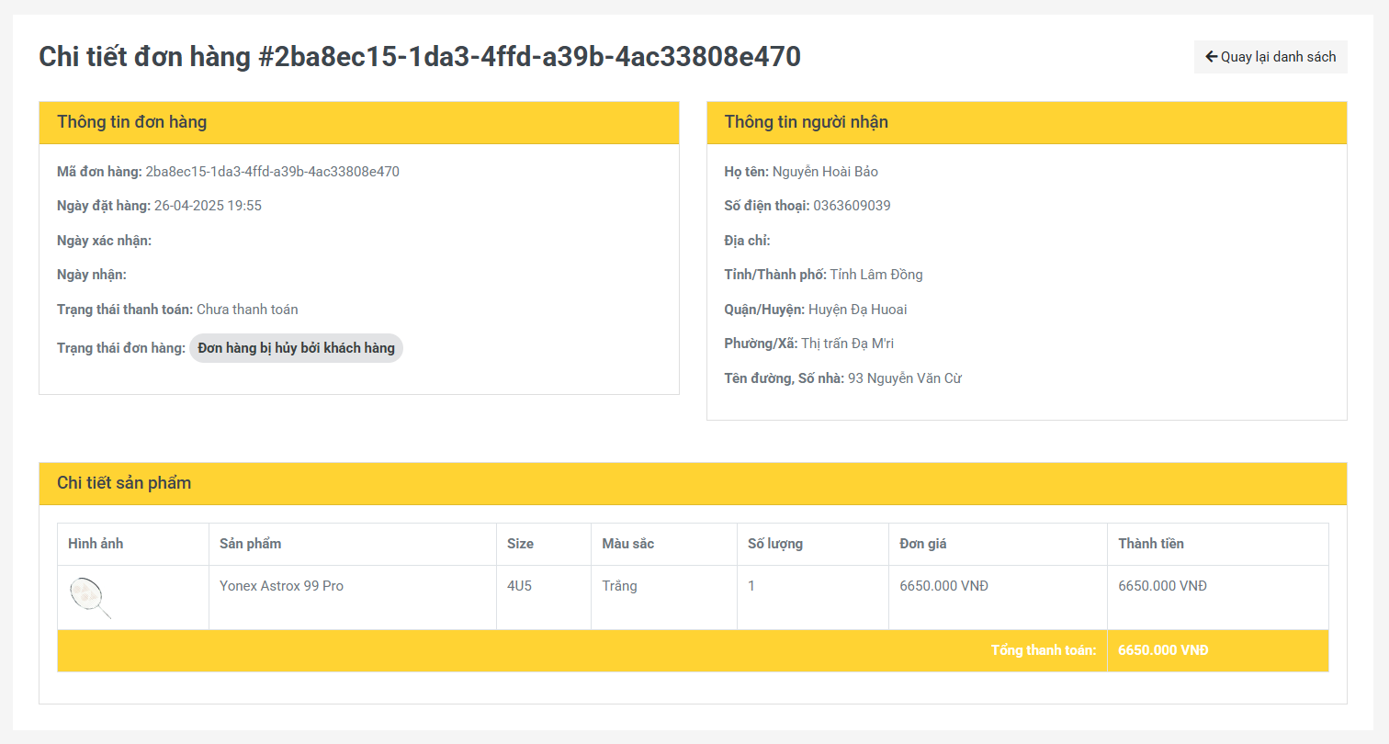

*Hình 8.25.2.* Hệ thống cập nhật trạng thái đơn là “Đã bị hủy bởi khách hàng”

* 1. **Thêm sản phẩm vào giỏ hàng**

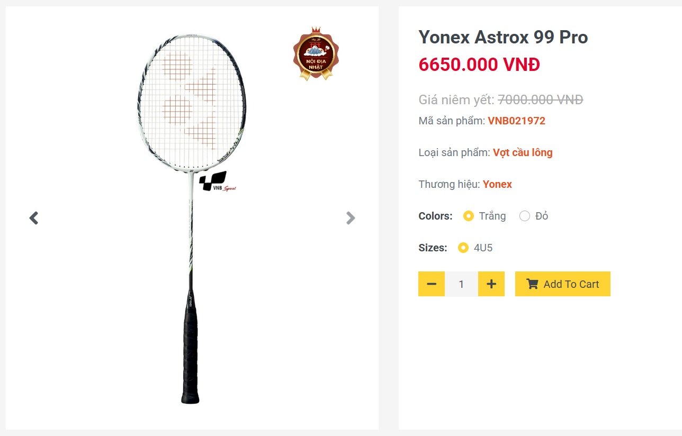

*Hình 8.26.1.* Tại trang chi tiết sản phẩm, khách hàng chọn màu và size cho sản phẩm

rồi nhấn nút “Add To Cart”

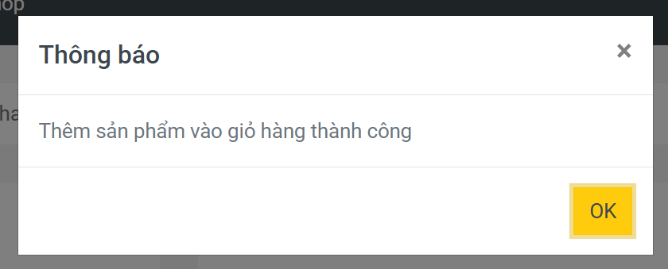

*Hình 8.26.2.* Hệ thống thông báo thêm vào giỏ hàng thành công

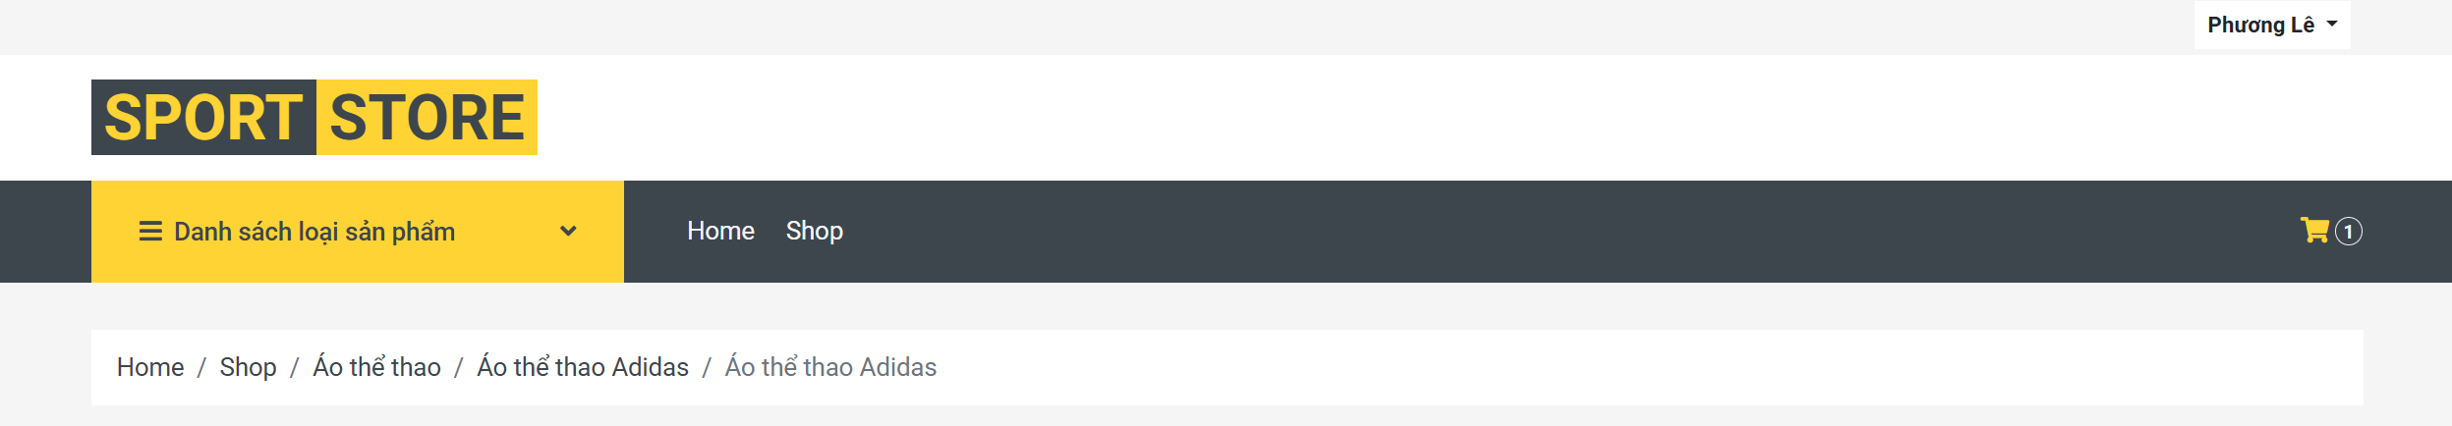

*Hình 8.26.3.* Khách hàng nhấn nút “Cart” trên thanh điều hướng để tới trang giỏ hàng



*Hình 8.26.4.* Trang giỏ hàng sẽ hiển thị danh sách sản phẩm đã được thêm, khách hàng có thể thêm bớt sản phẩm hoặc xóa sản phẩm khỏi giỏ hàng

# **ĐƯỜNG DẪN LIÊN KẾT ĐẾN ĐỒ ÁN**

* GitHub: <https://github.com/haophan361/Sport_Store>